Prezentul document conține informațiile aprobate referitoare la produs pentru Lynparza, cu evidențierea modificărilor aduse de la procedura anterioară care au afectat informațiile referitoare la produs (EMA/VR/0000287658).

Mai multe informații se pot găsi pe site-ul Agenției Europene pentru Medicamente: https://www.ema.europa.eu/en/medicines/human/epar/lynparza

ANEXA I

REZUMATUL CARACTERISTICILOR PRODUSULUI

1. DENUMIREA COMERCIALĂ A MEDICAMENTULUI

Lynparza 100 mg comprimate filmate

Lynparza 150 mg comprimate filmate

2. COMPOZIȚIA CANTITATIVĂ ȘI CALITATIVĂ

Lynparza 100 mg comprimate filmate
Fiecare comprimat filmat conține olaparib 100 mg.

Lynparza 150 mg comprimate filmate
Fiecare comprimat filmat conține olaparib 150 mg.

Excipient cu efect cunoscut:
Acest medicament conține 0,24 mg de sodiu în fiecare comprimat de 100 mg și 0,35 mg de sodiu în fiecare comprimat de 150 mg.

Pentru lista tuturor excipienților, vezi pct. 6.1.

3. FORMA FARMACEUTICĂ

Comprimate filmate (comprimate).

Lynparza 100 mg comprimate filmate
Comprimate ovale, bi-convexe, de culoare galbenă până la galben închis, gravate cu ‘OP100’ pe o parte și netede pe cealaltă parte.

Lynparza 150 mg comprimate filmate
Comprimate ovale, bi-convexe, de culoare verde până la verde/gri, gravate cu ‘OP150’ pe o parte și netede pe cealaltă parte.

4. DATE CLINICE

4.1 Indicații terapeutice

Carcinom ovarian
Lynparza este indicat în monoterapie ca:
- tratament de întreținere la paciente adulte cu carcinom ovarian epitelial de grad înalt, neoplazie de trompă uterină sau neoplazie peritoneală primară în stadiu avansat (stadiile FIGO III și IV) cu mutație BRCA1/2 (germinală și/sau somatică), care prezintă răspuns (complet sau parțial) după finalizarea chimioterapiei pe bază de platină în prima linie.
- tratament de întreținere la paciente adulte cu carcinom ovarian epitelial de grad înalt recidivat, neoplazie de trompă uterină sau neoplazie peritoneală primară recidivată, sensibile la medicamente pe bază de platină, cu răspuns (complet sau parțial) la chimioterapie pe bază de platină.

Lynparza în asociere cu bevacizumab este indicat:
- ca tratament de întreținere la pacientele adulte cu carcinom ovarian epitelial de grad înalt în stadiu avansat (stadiile III și IV FIGO), neoplazie de trompă uterină sau neoplazie peritoneală primară, care prezintă răspuns (complet sau parțial) după finalizarea primei linii de tratament cu chimioterapie pe bază de platină în combinație cu bevacizumab și tumori cu status pozitiv pentru deficitul de recombinare omologă (DRO), definit fie ca mutație BRCA1/2 și/sau instabilitate genomică (vezi pct. 5.1).

Neoplasm mamar
Lynparza este indicat:
- în monoterapie sau în asociere cu tratament endocrin în context adjuvant la pacienți adulți cu neoplasm mamar, în stadiu incipient, cu risc crescut, HER2 negativ, cu mutații germinale ale genei BRCA1/2, tratați anterior cu chimioterapie în context neoadjuvant sau adjuvant (vezi pct. 4.2 și 5.1).
- în monoterapie la pacienți adulți cu mutații germinale ale genei BRCA1/2, cu neoplasm mamar în stadiu local avansat sau metastatic, HER2 negativ. Pacienții trebuiau să fi fost tratați anterior cu antraciclină și taxan în context (neo)adjuvant sau metastatic, cu excepția situației în care pacienții nu aveau indicație pentru aceste tratamente (vezi pct. 5.1). Pacienții cu neoplasm mamar cu receptori hormonali (RH) prezenți trebuie, de asemenea, să fi prezentat progresie în timpul sau după un tratament endocrin anterior sau să nu aibă indicație pentru tratament endocrin.

Adenocarcinom pancreatic
Lynparza este indicat în monoterapie ca tratament de întreţinere la pacienţii adulţi cu adenocarcinom pancreatic metastatic care prezintă mutaţii BRCA1/2 germinale și care nu a progresat după minim 16 săptămâni de regim de chimioterapie de prima linie pe bază de platină.

Cancer de prostată
Lynparza este indicat:
- în monoterapie la pacienți adulți cu cancer de prostată rezistent la castrare în stadiu metastatic (CPRCm) și mutație BRCA1/2 (germinală și/sau somatică), care prezintă progresie după tratamentul anterior care a inclus un agent hormonal nou.
- în asociere cu abirateronă și prednison sau prednisolon pentru tratamentul pacienților adulți cu CPRCm la care chimioterapia nu este indicată clinic (vezi pct. 5.1).

Cancer endometrial
Lynparza în asociere cu durvalumab este indicat ca tratament de întreținere la pacientele adulte cu cancer endometrial primar în stadiu avansat sau recidivat, cu competență de reparare a erorilor apărute în timpul replicării ADN-ului (mismatch repair proficient, pMMR), fără progresie în timpul tratamentului de primă linie cu durvalumab în asociere cu carboplatină și paclitaxel.

4.2 Doze și mod de administrare

Tratamentul cu Lynparza trebuie inițiat și supravegheat de un medic cu experiență în administrarea tratamentului antineoplazic.

Selecția pacienților

Tratament de întreținere de primă linie în carcinomul ovarian avansat cu mutație BRCA:
Înainte de inițierea tratamentului cu Lynparza ca tratament de întreținere de primă linie la paciente cu carcinom ovarian epitelial de grad înalt, neoplazie de trompă uterină sau neoplazie peritoneală primară, trebuie să existe confirmarea prezenței unei mutații patogene sau potențial patogene germinale și/sau somatice a genei pentru susceptibilitate la neoplasmul mamar (BRCA) 1 sau 2, utilizând o metodă validată de testare.

Tratament de întreținere în carcinomul ovarian recidivat, sensibil la medicamente pe bază de platină:
Nu este necesară testarea BRCA1/2 înainte de inițierea Lynparza în monoterapie, ca tratament de întreținere la pacientele cu carcinom ovarian epitelial de grad înalt recidivat, neoplazie de trompă uterină sau neoplazie peritoneală primară recidivată care prezintă răspuns complet sau parțial la terapia cu medicamente pe bază de platină.

Prima linie de tratament de întreținere în combinație cu bevacizumab în cancerul ovarian în stadiu avansat cu status DRO pozitiv:
Înainte de inițierea tratamentului cu Lynparza în asociere cu bevacizumab ca tratament de întreținere de primă linie la paciente cu carcinom ovarian epitelial de grad înalt, neoplazie de trompă uterină sau neoplazie peritoneală primară, trebuie să existe confirmarea statusului DRO pozitiv, definit fie prin mutație patogenă sau potențial patogenă BRCA1/2 și/sau instabilitate genomică, utilizând o metodă validată de testare (vezi pct. 5.1).

Tratament adjuvant în neoplasmul mamar, în stadiu incipient, cu risc crescut, cu mutație germinală BRCA:
Înainte de inițierea tratamentului cu Lynparza în context adjuvant la pacienții cu neoplasm mamar cu risc crescut, în stadiu incipient, fără receptori pentru factorul de creștere epidermal 2 (HER2 negativ) trebuie să existe confirmarea unei mutații germinale a genei pentru susceptibilitate la neoplasmul mamar (gBRCA1/2) patogene sau potențial patogene, cu o metodă validată de testare (vezi pct. 5.1).

Tratamentul în monoterapie al neoplasmului mamar în stadiu metastatic, cu mutație gBRCA1/2, HER2 negativ:
Înainte de inițierea tratamentului cu Lyparza, la pacienții cu neoplasm mamar local avansat sau în stadiu metastatic cu mutație germinală a genei pentru susceptibilitate la neoplasmul mamar (gBRCA1/2) fără receptori pentru factorul de creștere epidermal 2 (HER2 negativ) trebuie să existe confirmarea unei mutații gBRCA1/2 patogene sau potențial patogene. Statusul mutației gBRCA1/2 trebuie determinat de un laborator cu experiență, care utilizează o metodă validată de testare. În prezent nu sunt disponibile date care să demonstreze validarea clinică a testării din tumoră pentru detectarea mutațiilor BRCA1/2 în neoplasmul mamar.

Tratamentul de întreţinere de primă linie în adenocarcinomul pancreatic metastatic cu mutaţii gBRCA:
Înainte de iniţierea tratamentului cu Lynparza pentru tratamentul de întreţinere de primă linie în adenocarcinomul pancreatic metastatic cu mutaţii germinale ale genelor BRCA1/2, pacienții trebuie să aibă confirmarea unei mutaţii a genelor gBRCA1/2 patogene sau potenţial patogene. Statusul mutaţiei gBRCA1/2 trebuie determinat de un laborator cu experiență, care utilizează o metodă validată de testare. În prezent nu sunt disponibile date care să demonstreze validarea clinică a testării din tumoră pentru detectarea mutațiilor BRCA1/2 în adenocarcinomul pancreatic.

Tratamentul în monoterapie al cancerului de prostată rezistent la castrare, în stadiu metastatic, cu mutație BRCA1/2:
Înainte de inițierea tratamentului cu Lynparza în cancerul de prostată rezistent la castrare, în stadiu metastatic (CPRCm) cu mutație BRCA1/2, pacienții trebuie să aibă confirmarea unei mutații patogene sau potențial patogene a genelor BRCA1/2 (utilizând fie ADN tumoral sau o probă de sânge) (vezi pct. 5.1). Statusul mutației BRCA1/2 trebuie determinat de un laborator cu experiență, care utilizează o metodă validată de testare.
Tratamentul CPRCm în asociere cu abirateronă și prednison sau prednisolon:
Nu este necesară efectuarea de teste genomice înainte de a utiliza Lynparza în asociere cu abirateronă și prednison sau prednisolon pentru tratamentul pacienților cu CPRCm.

Tratamentul de întreținere de primă linie în cancerul endometrial în stadiu avansat sau recidivat cu competență de reparare a erorilor apărute în timpul replicării ADN-ului (pMMR) în asociere cu durvalumab:
Înainte de inițierea tratamentului, pacientele trebuie să aibă confirmarea prezenței statusului tumoral cu competență de reparare a erorilor apărute în timpul replicării ADN-ului (pMMR) folosind un test validat (vezi pct. 5.1).

Consilierea genetică a pacienților cu mutații BRCA1/2 trebuie făcută în acord cu reglementările locale.

Doze

Lynparza este disponibil sub formă de comprimate de 100 mg și 150 mg.

Doza recomandată de Lynparza în monoterapie sau în asociere cu alte medicamente este 300 mg (două comprimate de 150 mg) de două ori pe zi, echivalentul unei doze zilnice totale de 600 mg. Comprimatele de 100 mg sunt disponibile pentru reducerea dozei.

Lynparza în monoterapie
Pacientele cu carcinom ovarian epitelial de grad înalt recidivat, sensibil la medicamente pe bază de platină, neoplazie de trompă uterină sau neoplazie peritoneală primară recidivată, cu răspuns (complet sau parțial) la chimioterapia pe bază de platină trebuie să înceapă tratamentul cu Lynparza nu mai târziu de 8 săptămâni de la primirea ultimei doze de tratament cu medicamente pe bază de platină.

Lynparza în asociere cu bevacizumab
Atunci când Lynparza este utilizat în asociere cu bevacizumab în tratamentul de întreținere de primă linie în carcinomul ovarian epitelial de grad înalt, neoplazie de trompă uterină sau neoplazie peritoneală primară după finalizarea primei linii de chimioterapie pe bază de platină împreună cu bevacizumab, doza de bevacizumab este 15 mg/kg la intervale de 3 săptămâni. Vă rugăm să consultați informațiile complete despre produsul bevacizumab (vezi pct. 5.1).

Lynparza în asociere cu tratament endocrin
Vă rugăm să consultați informațiile complete despre tratamentul endocrin asociat (inhibitor de aromatază/medicament anti-estrogenic și/sau LHRH) pentru dozele recomandate.

Lynparza în asociere cu abirateronă și prednison sau prednisolon
Atunci când Lynparza este utilizat în asociere cu abirateronă pentru tratamentul pacienţilor cu CPRCm, doza de abirateronă este de 1000 mg pe cale orală, o dată pe zi (vezi pct. 5.1). Abiraterona trebuie administrată împreună cu prednison sau prednisolon 5 mg pe cale orală de două ori pe zi. Vă rugăm să consultați informațiile complete despre medicamentul abirateronă.

Lynparza în asociere cu durvalumab
Atunci când Lynparza este utilizat în asociere cu durvalumab ca tratament de întreținere la pacientele cu cancer endometrial primar în stadiu avansat sau recidivat, cu competență de reparare a erorilor apărute în timpul replicării ADN-ului (pMMR), fără progresie în timpul tratamentului de primă linie cu durvalumab în asociere cu carboplatină și paclitaxel, doza de durvalumab este 1500 mg la intervale de 4 săptămâni (vezi pct. 5.1). Vă rugăm să consultați informațiile complete ale medicamentului durvalumab.

Durata tratamentului

Tratament de întreținere de primă linie în carcinomul ovarian avansat cu mutație BRCA:
Pacientele pot continua tratamentul până la progresia radiologică a bolii, toxicitate inacceptabilă sau până la 2 ani dacă nu există dovada radiologică a bolii după 2 ani de tratament. Pacientele cu dovezi ale bolii la 2 ani, care în opinia medicului curant pot beneficia de continuarea tratamentului, pot fi tratate mai mult de 2 ani.

Tratament de întreținere în carcinomul ovarian recidivat, sensibil la medicamente pe bază de platină:
Pentru pacientele cu carcinom ovarian epitelial de grad înalt recidivat, neoplazie de trompă uterină sau neoplazie peritoneală primară recidivată, sensibile la medicamente pe bază de platină, se recomandă ca tratamentul să continue până la progresia bolii de bază sau toxicitate inacceptabilă.

Tratament de întreținere de primă linie în carcinomul ovarian avansat, cu status DRO pozitiv, în asociere cu bevacizumab:
Pacientele pot continua tratamentul cu Lynparza până la progresia radiologică a bolii, toxicitate inacceptabilă sau pe o perioadă de până la 2 ani dacă nu există dovada prezenței radiologice a bolii după 2 ani de tratament. Pacientele cu dovada prezenței bolii la 2 ani pot continua tratamentul mai mult de 2 ani, dacă, în opinia medicului curant, ar putea obține în continuare beneficii de la tratamentul cu Lynparza. Vă rugăm să consultați informațiile despre produsul bevacizumab pentru durata globală de tratament de maxim 15 luni, inclusiv perioadele în combinație cu chimioterapie sau ca tratament de întreținere (vezi pct. 5.1).

Tratament adjuvant în neoplasmul mamar, în stadiu incipient, cu risc crescut, cu mutație germinală BRCA:
Se recomandă ca pacienții să fie tratați pe o perioadă de până la 1 an sau până la recidiva bolii sau toxicitate inacceptabilă, oricare dintre aceste evenimente survine primul.

Tratamentul în monoterapie al neoplasmului mamar în stadiu metastatic, cu mutație gBRCA1/2, HER2 negativ:
Se recomandă ca tratamentul să continue până la progresia bolii de bază sau toxicitate inacceptabilă.

Eficacitatea și siguranța reluării tratamentului de întreținere cu Lynparza după prima recidivă sau după următoarele la pacientele cu carcinom ovarian nu au fost stabilite. Nu există date de eficacitate sau de siguranță privind reluarea tratamentului la pacienții cu cancer mamar (vezi pct. 5.1).

Tratamentul de întreţinere de primă linie în adenocarcinomul pancreatic metastatic cu mutaţie a genelor gBRCA:
Se recomandă ca tratamentul să continue până la progresia bolii de bază sau toxicitate inacceptabilă.

Tratamentul în monoterapie al cancerului de prostată rezistent la castrare, în stadiu metastatic, cu mutație BRCA1/2:
Se recomandă ca tratamentul să continue până la progresia bolii de bază sau toxicitate inacceptabilă. Castrarea medicală cu analog al hormonului eliberator al hormonului luteinizant (LHRH) trebuie continuată în timpul tratamentului la pacienții fără castrare chirurgicală.

Tratamentul CPRCm în asociere cu abirateronă și prednison sau prednisolon:
Atunci când Lynparza este utilizat în asociere cu abirateronă și prednison sau prednisolon se recomandă ca tratamentul să continue până la progresia bolii de bază sau toxicitate inacceptabilă. Tratamentul cu un analog al hormonului de eliberare a gonadotropinei (GnRH) trebuie continuat în timpul tratamentului la toți pacienții, sau pacienții ar trebui să fi avut anterior orhiectomie bilaterală. Vă rugăm să consultați informațiile despre medicamentul abirateronă.

Nu există date de eficacitate sau de siguranţă privind reluarea tratamentului cu Lynparza la pacienţii cu cancer de prostată (vezi pct. 5.1).

Tratamentul de întreținere de primă linie în asociere cu durvalumab în cancerul endometrial primar în stadiu avansat sau recidivat, cu competență de reparare a erorilor apărute în timpul replicării ADN-ului (pMMR):
Se recomandă ca tratamentul să continue până la progresia bolii de bază sau toxicitate inacceptabilă. Vă rugăm să consultați informațiile despre medicamentul durvalumab.

Omiterea unei doze
În cazul omiterii unei doze de Lynparza, se va administra următoarea doză în mod normal, conform schemei terapeutice.

Ajustarea dozei pentru reacții adverse
Administrarea poate fi întreruptă pentru tratamentul reacțiilor adverse, precum greață, vărsături, diaree și anemie și poate fi luată în considerare scăderea dozei (vezi pct. 4.8).

Scăderea recomandată a dozei este la 250 mg (un comprimat de 150 mg și un comprimat de 100 mg) de două ori pe zi (echivalent cu o doză zilnică totală de 500 mg).

Dacă este necesară scăderea suplimentară a dozei, atunci se recomandă scăderea la 200 mg (două comprimate de 100 mg) de două ori pe zi (echivalent cu o doză zilnică totală de 400 mg).

Ajustările dozei în cazul administrării concomitente cu inhibitori ai izoenzimei CYP3A
Nu este recomandată utilizarea concomitentă a inhibitorilor puternici sau moderați ai izoenzimei CYP3A și trebuie luată în considerare medicația alternativă. Dacă un inhibitor puternic al izoenzimei CYP3A trebuie administrat concomitent, scăderea recomandată a dozei de Lynparza este până la 100 mg (un comprimat de 100 mg) administrate de două ori pe zi (echivalent cu o doză zilnică totală de 200 mg). Dacă un inhibitor moderat al izoenzimei CYP3A trebuie administrat concomitent, scăderea recomandată a dozei de Lynparza este până la 150 mg (un comprimat de 150 mg) administrate de două ori pe zi (echivalent cu o doză zilnică totală de 300 mg) (vezi pct 4.4 și 4.5).

Grupe speciale de pacienți

Vârstnici
Nu este necesară ajustarea dozei inițiale la pacienții vârstnici.

Insuficiență renală
La pacienții cu insuficiență renală moderată (clearance-ul creatininei între 31 și 50 ml/min), doza recomandată de Lynparza este de 200 mg (două comprimate de 100 mg) de două ori pe zi (echivalent cu o doză zilnică totală de 400 mg) (vezi pct. 5.2).

Lynparza poate fi administrat la pacienți cu insuficiență renală ușoară (clearance-ul creatininei 51-80 ml/min) fără modificarea dozei.

Lynparza nu este recomandat pacienților cu insuficiență renală severă sau boală renală în stadiu terminal (clearance-ul creatininei ≤30 ml/min) întrucât eficacitatea și farmacocinetica nu au fost studiate la acești pacienți. Lynparza poate fi utilizat la pacienții cu insuficiență renală severă doar dacă beneficiul depășește riscul potențial, iar funcția renală a pacienților și reacțiile adverse trebuie monitorizate cu atenție.

Insuficiență hepatică
Lynparza poate fi administrat la pacienții cu insuficiență hepatică ușoară sau moderată (clasa A sau B Child-Pugh) fără ajustarea dozelor (vezi pct. 5.2). Lynparza nu este recomandat pentru utilizare la pacienți cu insuficiență hepatică severă (clasa C Child-Pugh), deoarece siguranța și farmacocinetica nu au fost studiate la acești pacienți.

Pacienți aparținând altei rase decât celei albe
Datele disponibile de la pacienți aparținând altei rase decât celei albe sunt limitate. Totuși, nu este necesară ajustarea dozei în funcție de rasă (vezi pct. 5.2).

Copii și adolescenți

Siguranța și eficacitatea administrării Lynparza la copii și adolescenți (< 18 ani) nu au fost stabilite.
Datele disponibile în prezent sunt descrise la pct. 4.8, 5.1 și 5.2, dar nu se pot face recomandări privind posologia.

Mod de administrare

Lynparza este destinat pentru administrare orală.

Comprimatele de Lynparza trebuie înghițite întregi și nu trebuie mestecate, zdrobite, dizolvate sau divizate. Comprimatele de Lynparza pot fi luate indiferent de orarul meselor.

4.3 Contraindicații

Hipersensibilitate la substanța activă sau la oricare dintre excipienții enumerați la pct. 6.1.
Alăptare în timpul tratamentului și 1 lună după ultima doză (vezi pct. 4.6).

4.4 Atenționări și precauții speciale pentru utilizare

Toxicitate hematologică
A fost raportată toxicitate hematologică la pacienții tratați cu Lynparza, inclusiv diagnostic clinic și/sau rezultate de laborator care să indice anemie, neutropenie, trombocitopenie și limfopenie în general ușoare sau moderate (grad 1 sau 2 CTCAE). Au fost raportate cazuri de aplazie pură a seriei eritrocitare (APSE) (vezi pct. 4.8) și/sau anemie hemolitică autoimună (AHAI) atunci când Lynparza a fost administrat în asociere cu durvalumab.

Pacienții nu trebuie să înceapă tratamentul cu Lynparza decât după remiterea toxicității hematologice cauzate de tratamentul citotoxic anterior (valorile hemoglobinei, trombocitelor și neutrofilelor trebuie să fie ≤grad 1 CTCAE). Se recomandă testarea inițială, urmată de monitorizare lunară prin efectuarea hemoleucogramei complete în primele 12 luni de tratament și periodic după aceea pentru monitorizarea modificărilor semnificative clinic ale oricăror parametri, pe perioada terapiei (vezi pct. 4.8).

Dacă apar toxicități hematologice severe sau dependență de transfuzii sangvine, tratamentul cu Lynparza trebuie întrerupt și trebuie efectuate testele hematologice adecvate. Dacă valorile anormale ale parametrilor sangvini se mențin timp de 4 săptămâni după întreruperea administrării Lynparza, se recomandă analiza măduvei osoase și/sau analiza citogenetică sangvină. Dacă APSE sau AHAI se confirmă, tratamentul cu Lynparza în asociere cu durvalumab trebuie întrerupt.

Sindrom mielodisplazic/Leucemie mieloidă acută
Sindromul mielodisplazic (SMD)/leucemia mieloidă acută (LMA) a apărut la pacienții tratați cu Lynparza (vezi pct. 4.8). Majoritatea evenimentelor au fost letale. Pacientele cu cancer ovarian recidivat cu mutație BRCA, sensibil la medicamente pe bază de platină, cărora li s-au administrat cel puțin două linii anterioare de tratament cu chimioterapie pe bază de platină au prezentat risc crescut de apariție a SMD/LMA. Durata terapiei cu olaparib la pacienții care au dezvoltat SMD/LMA a variat de la < 6 luni la > 4 ani.

Dacă se suspectează SMD/LMA, pacientul trebuie trimis la un medic hematolog pentru investigații suplimentare, inclusiv analiza măduvei osoase și recoltarea de probe de sânge pentru analize citogenetice. Dacă după investigarea toxicității hematologice prelungite, se confirmă prezența SMD/LMA, se recomandă întreruperea administrării Lynparza și utilizarea tratamentului corespunzător.

Evenimente tromboembolice venoase
Evenimente tromboembolice venoase, predominant evenimente de embolie pulmonară, au apărut la pacienții tratați cu Lynparza și nu au avut un model clinic consistent. O incidență mai mare a fost observată la pacienții cu cancer de prostată metastatic rezistent la castrare, cărora li s-a administrat și terapie de privare de androgeni, comparativ cu alte indicații aprobate (vezi pct. 4.8). Pacienții trebuie monitorizați pentru semne și simptome clinice de tromboză venoasă și embolie pulmonară și tratați corespunzător. Pacienții cu antecedente de ETV pot prezenta un risc mai mare de recurență și trebuie monitorizați corespunzător.

Pneumonită
Pneumonita, inclusiv evenimente letale, a fost raportată la pacienții tratați cu Lynparza în studiile clinice (vezi pct. 4.8). Dacă pacienții prezintă simptome noi sau agravarea simptomelor respiratorii, precum dispnee, tuse și febră sau dacă se observă o modificare la radiografia toracică, tratamentul cu Lynparza trebuie întrerupt și trebuie luate măsuri imediate. Dacă pneumonita se confirmă, tratmentul cu Lynparza trebuie oprit și pacientul tratat corespunzător.

Hepatotoxicitate
La pacienții tratați cu olaparib s-au raportat cazuri de hepatotoxicitate (vezi pct. 4.8). Dacă apar simptome sau semne clinice care indică hepatotoxicitate, trebuie să se efectueze cu promptitudine evaluarea clinică a pacientului și analizele funcției hepatice. Dacă se suspectează afecțiuni hepatice induse de medicament (AHIM), tratamentul trebuie întrerupt. În caz de AHIM severe, trebuie luată în considerare oprirea tratamentului, dacă este adecvat din punct de vedere clinic.

Toxicitate embriofetală
Având în vedere mecanismul de acțiune (inhibare PARP), Lynparza ar putea determina afectare fetală atunci când se administrează în timpul sarcinii. Studiile non-clinice la șobolani au arătat că olaparib determină reacții adverse asupra supraviețuirii embriofetale și induce apariția unor malformații majore fetale la o valoare mai mică de expunere decât cel anticipat să se producă în urma administrării dozei recomandate la om, de 300 mg de două ori pe zi.

Sarcină/contracepție
Lynparza nu trebuie utilizat în timpul sarcinii. Femeile la vârstă fertilă trebuie să utilizeze două metode sigure de contracepție în timpul tratamentului și 6 luni după administrarea ultimei doze de Lynparza. Se recomandă utilizarea a două metode complementarede contracepție, cu eficiență înaltă. Pacienții de sex masculin și partenerele lor aflate la vârstă fertilă trebuie să utilizeze metode eficiente de contracepție în timpul tratamentului și 3 luni după administrarea ultimei doze de Lynparza (vezi pct. 4.6).

Interacțiuni
Administrarea Lynparza concomitent cu inhibitori puternici sau moderați ai izoenzimei CYP3A nu este recomandată (vezi pct. 4.5). Dacă un inhibitor puternic sau moderat al izoenzimei CYPA3 trebuie să fie administrat concomitent, trebuie redusă doza de Lynparza (vezi pct. 4.2 și 4.5).

Nu se recomandă administrarea Lynparza concomitent cu inductori puternici sau moderați ai izoenzimei CYPA3. În situația în care un pacient în tratament cu Lynparza necesită tratament cu un inductor puternic sau moderat al izoenzimei CYP3A, medicul prescriptor trebuie să fie conștient că eficacitatea Lynparza poate fi redusă semnificativ (vezi pct. 4.5).

Sodiu
Acest medicament conține mai puțin de 1 mmol de sodiu (23 mg) per 100 mg sau 150 mg comprimat, adică practic „nu conține sodiu”.

4.5 Interacțiuni cu alte medicamente și alte forme de interacțiune

Interacțiuni farmacodinamice
Studiile clinice cu olaparib în asociere cu alte medicamente antineoplazice, inclusiv cu medicamente cu acțiune la nivelul ADN-ului, indică potențarea și prelungirea toxicității mielosupresive. Doza recomandată pentru Lynparza în monoterapie nu este potrivită pentru administrarea în combinație cu medicamente antineoplazice cu acțiune mielosupresivă.

Combinația olaparib cu vaccinuri sau medicamente imunosupresoare nu a fost studiată. Prin urmare, este necesară precauție dacă aceste medicamente sunt administrate în asociere cu Lynparza, iar pacienții trebuie atent monitorizați.

Interacțiuni farmacocinetice
Efectul altor medicamente asupra olaparib
CYP3A4/5 sunt izoenzimele responsabile mai ales pentru clearance-ul metabolic al olaparib.

Un studiu clinic care a evaluat impactul itraconazol, un inhibitor cunoscut al izoenzimei CYP3A, a arătat că administrarea concomitentă cu olaparib a crescut valoarea medie a C_{max} a olaparib cu 42% (90% IÎ: 33-52%) și valoarea medie a ASC cu 170% (90% IÎ: 144-197%). De aceea, inhibitorii puternici cunoscuți (de exemplu, itraconazol, telitromicină, claritromicină, inhibitorii proteazei amplificați cu ritonavir sau cobicistat, boceprevir, telaprevir) sau moderați (de exemplu, eritromicină, diltiazem, fluconazol, verapamil) ai acestei izoenzime nu sunt recomandați în asociere cu Lynparza (vezi pct. 4.4). Dacă trebuie administrați concomitent inhibitori puternici sau moderați de CYP3A, doza de Lynparza trebuie redusă. Scăderea recomandată a dozei de Lynparza este de până la 100 mg de două ori pe zi (echivalent cu o doză zilnică totală de 200 mg) cu un inhibitor puternic CYP3A sau 150 mg administrate de două ori pe zi (echivalent cu o doză zilnică totală de 300 mg) cu un inhibitor moderat al izoenzimei CYP3A (vezi pct. 4.2 și 4.4). De asemenea, nu este recomandat consumul sucului de grapefruit în timpul tratamentului cu Lynparza, deoarece este un inhibitor CYP3A.

Un studiu clinic care a evaluat impactul rifampicinei, un inductor cunoscut al CYP3A, a arătat că administrarea concomitentă cu olaparib a scăzut C_{max} medie a olaparib cu 71% (90% IÎ: 76-67%) și ASC medie cu 87% (90% IÎ: 89-84%). Prin urmare, inductorii puternici cunoscuți ai acestei izoenzime (de exemplu, fenitoină, rifampicină, rifapentină, carbamazepină, nevirapină, fenobarbital și sunătoare) nu sunt recomandați în administrare concomitentă cu Lynparza, deoarece este posibil ca eficacitatea Lynparza să fie semnificativ redusă. Amploarea efectului inductorilor moderați sau puternici (de exemplu, efavirenz, rifabutină) asupra expunerii la olaparib nu este stabilită, prin urmare, nu este recomandată nici administrarea Lynparza concomitent cu aceste medicamente (vezi pct. 4.4).

Efectul olaparib asupra altor medicamente
Olaparib inhibă CYP3A4 in vitro și se anticipează că in vivo are un efect de inhibare ușoară a CYP3A. De aceea, se recomandă prudență atunci când substraturi sensibile la izoenzima CYP3A sau substraturi cu indice terapeutic îngust (de exemplu, simvastatină, cisapridă, ciclosporină, alcaloizi de ergotamină, fentanil, pimozid, sirolimus, tacrolimus și quetiapină) se administrează în combinație cu olaparib. Se recomandă monitorizare clinică adecvată la pacienții cărora li s-au administrat substraturi ale izoenzimei CYP3A cu indice terapeutic îngust concomitent cu olaparib.

Inducția izoenzimelor CYP1A2, 2B6 și 3A4 a fost demonstrată in vitro, fiind foarte probabil ca izoenzima CYP2B6 să fie indusă la un nivel relevant clinic. De asemenea, nu se poate exclude potențialul olaparib de a acționa ca inductor asupra izoenzimelor CYP2C9, CYP2C19 și P-gp. Prin urmare, olaparib în administrare concomitentă cu alte substanțe ar reduce expunerea la substraturile acestor enzime metabolice și proteine de transport. Eficiența unor contraceptive hormonale poate fi redusă dacă se administrează concomitent cu olaparib (vezi pct. 4.4 și 4.6).

In vitro, olaparib inhibă transportorul de eflux P-gp (IC50=76 µM), astfel nu se poate exclude faptul că olaparib poate cauza interacțiuni medicamentoase relevante clinic cu substraturile P-gp (de exemplu, simvastatină, pravastatină, dabigatran, digoxină și colchicină). Este recomandată monitorizarea clinică corespunzătoare la pacienții cărora li se administrează concomitent acest tip de medicamente.

In vitro, olaparib s-a dovedit a fi un inhibitor al BCRP, OATP1B1, OCT1, OCT2, OAT3, MATE1 și MATE2K. Nu se poate exclude faptul că olaparib poate crește expunerea la substraturile BCRP (de exemplu, metotrexat, rosuvastatină), OATP1B1 (de exemplu, bosentan, glibenclamidă, repaglinidă, statine și valsartan), OCT1 (de exemplu, metformin), OCT2 (de exemplu, creatinină serică), OAT3 (de exemplu, furosemid și metotrexat), MATE1 (de exemplu, metformin) și MATE2K (de exemplu, metformin). În special, se recomandă precauție dacă Lynparza se administrează în asociere cu orice statină.

Administrare concomitentă cu anastrozol, letrozol și tamoxifen
A fost realizat un studiu clinic pentru a evalua administrarea concomitentă a olaparib cu anastrozol, letrozol sau tamoxifen. Nu au fost observate interacțiuni relevante clinic.

4.6 Fertilitatea, sarcina și alăptarea

Femei aflate la vârsta fertilă/contracepția la femei
Femeile aflate la vârsta fertilă nu trebuie să ramână gravide în timpul tratamentului cu Lynparza și nu trebuie să fie gravide la începutul tratamentului. Trebuie efectuat un test de sarcină la toate femeile aflate la vârsta fertilă înainte de începerea tratamentului și apoi regulat pe toată perioada de tratament.

Femeile aflate la vârsta fertilă trebuie să utilizeze două metode contraceptive sigure pe perioada tratamentului și 6 luni după ultima doză de Lynparza, cu excepția situației în care se alege abstinența ca formă de contracepție (vezi pct. 4.4). Se recomandă utilizarea a două metode complementare de contracepție, cu eficiență înaltă.

Întrucât nu poate fi exclus faptul că olaparib poate reduce expunerea la substraturile izoenzimei CYP2C9 prin enzimele de inducție, eficacitatea unor contraceptive hormonale poate fi redusă dacă se administrează concomitent cu olaparib. Prin urmare, este recomandată adăugarea unei metode non-hormonale de control al sarcinii în timpul tratamentului (vezi pct. 4.5). La femeile cu neoplazii hormono-dependente, trebuie avute în vedere două metode contraceptive non-hormonale.

Contracepția la pacienții de sex masculin
Nu se cunoaște dacă olaparib sau metaboliții acestuia se găsesc în lichidul seminal. Pacienții de sex masculin trebuie să utilizeze prezervativ în timpul tratamentului și 3 luni după administrarea ultimei doze de Lynparza când întrețin relații sexuale cu o femeie gravidă sau cu o femeie la vârstă fertilă. De asemenea, partenerele pacienților trebuie să utilizeze metode contraceptive cu eficiență înaltă dacă sunt la vârstă fertilă (vezi pct 4.4). Pacienții nu trebuie să doneze lichid seminal în timpul tratamentului și 3 luni după administrarea ultimei doze de Lynparza.

Sarcina
Studiile la animale au arătat efecte de toxicitate asupra funcției de reproducere, incluzând efecte teratogene grave și efecte asupra supraviețuirii embriofetale la șoareci la expuneri materne sistemice mai mici decât dozele terapeutice la om (vezi pct. 5.3). Nu există date privind utilizarea olaparib la femei gravide, totuși, pe baza modului de acțiune al olaparib, Lynparza nu trebuie utilizat în timpul sarcinii sau la femei aflate la vârstă fertilă care nu folosesc o metodă contraceptivă sigură în timpul tratamentului și 6 luni după administrarea ultimei doze de Lynparza (vezi paragraful anterior: „Femei aflate la vârsta fertilă/contracepția la femei” pentru informații suplimentare asupra controlului și testării sarcinii).

Alăptarea
Nu există studii despre excreția olaparib în laptele matern la animale. Nu se cunoaște dacă olaparib sau metaboliții săi sunt excretați în laptele matern la om. Administrarea Lynparza este contraindicată în timpul alăptării și timp de o lună după administrarea ultimei doze, date fiind proprietățile farmacologice (vezi pct. 4.3).

Fertilitatea
Nu există date clinice privind fertilitatea. În studiile la animale nu s-au observat efecte asupra concepției dar au existat efecte adverse asupra supraviețuirii embriofetale (vezi pct. 5.3).

4.7 Efecte asupra capacității de a conduce vehicule și de a folosi utilaje

Lynparza are o influență moderată asupra capacității de a conduce vehicule și de a folosi utilaje. Pacienții care utilizează Lynparza pot prezenta fatigabilitate, astenie sau amețeli. În cazul pacienților care prezintă aceste simptome se recomandă supraveghere atentă atunci când conduc vehicule sau folosesc utilaje.

4.8 Reacții adverse

Rezumatul datelor de siguranță
Lynparza s-a asociat cu reacții adverse în general de severitate ușoară sau moderată (CTCAE grad 1 sau 2), care nu au necesitat în general oprirea tratamentului. Cele mai frecvente reacții adverse (≥10%) observate în studiile clinice la pacienți cărora li s-a administrat Lynparza în monoterapie au fost greață, fatigabilitate/astenie, anemie, vărsături, diaree, scăderea apetitului alimentar, cefalee, neutropenie, disgeuzie, tuse, leucopenie, amețeli, dispnee și dispepsie.

Reacțiile adverse de grad ≥3 care au apărut la >2% dintre pacienți au fost anemie (14%), neutropenie (5%), fatigabilitate/astenie (4%), leucopenie (2%) și trombocitopenie (2%).

Reacțiile adverse care au determinat cel mai frecvent întreruperea administrării și/sau reducerea dozei au fost anemia (16%), greața (7%), fatigabilitatea/astenia (6%), neutropenia (6%) și vărsăturile (6%). Reacțiile adverse care au determinat cel mai frecvent întreruperea definitivă a tratamentului au fost anemia (1,7%), greața (0,9%), fatigabilitatea/astenia (0,8%), trombocitopenia (0,7%), neutropenia (0,6%) și vărsăturile (0,5%).

Atunci când Lynparza este utilizat în asociere cu bevacizumab pentru carcinomul ovarian, în asociere cu abirateronă și prednison sau prednisolon pentru cancerul de prostată sau în asociere cu durvalumab după tratamentul cu durvalumab în asociere cu chimioterapie pe bază de platină pentru cancer endometrial, profilul de siguranță este în general în concordanță cu cel al terapiilor individuale.

Atunci când Lynparza este utilizat în asociere cu bevacizumab, reacțiile adverse au condus la întreruperea administrării și/sau reducerea dozei de olaparib la 57% dintre pacienți și au determinat întreruperea definitivă a tratamentului cu olaparib și placebo la 21% și, respectiv, 6% dintre pacienți. Reacțiile adverse care au determinat cel mai frecvent întreruperea administrării și/sau reducerea dozei de olaparib au fost anemia (21,7%), greața (9,5%), fatigabilitatea/astenia (5,4%), vărsăturile (3,7%), neutropenia (3,6%), trombocitopenia (3,0%) și diareea (2,6%). Reacțiile adverse care au determinat cel mai frecvent întreruperea definitivă a tratamentului au fost anemia (3,7%), greața (3,6%) și fatigabilitatea/astenia (1,5%).

Atunci când Lynparza este utilizat în asociere cu abirateronă, reacțiile adverse au condus la întreruperea administrării și/sau reducerea dozei de olaparib la 50,7% dintre pacienți și au determinat întreruperea definitivă a tratamentului cu olaparib și placebo la 19,0% și, respectiv, 8,8% dintre pacienți. Reacțiile adverse care au determinat cel mai frecvent întreruperea administrării și/sau reducerea dozei de olaparib au fost anemia (17,1%), fatigabilitatea/astenia (5,5%), greața (4,1%), neutropenia (3,4%), vărsăturile (2,3%), diareea (2,1%) și evenimentele trombotice venoase (2,1%). Reacțiile adverse care au determinat cel mai frecvent întreruperea definitivă a tratamentului au fost anemia (4,5%) și fatigabilitatea/astenia (1,3%).

Atunci când Lynparza este utilizat în asociere cu durvalumab după tratamentul cu durvalumab în asociere cu chimioterapie pe bază de platină, reacțiile adverse au dus la întreruperea administrării și/sau reducerea dozei de olaparib la 59,9% dintre pacienți și au determinat oprirea definitivă a tratamentului cu olaparib la 10,9% dintre pacienți. Reacțiile adverse care au determinat cel mai frecvent întreruperea administrării și/sau reducerea dozei de olaparib au fost anemia (20,8%), greața (8,3%), neutropenia (7,3%), fatigabilitatea/astenia (5,7%), trombocitopenia (4,2%), vărsăturile (4,2%), creșterea creatininei sanguine (3,1%), leucopenia (3,1%), scăderea apetitului alimentar (2,6%) și diareea (2,1%). Reacțiile adverse care au determinat cel mai frecvent oprirea definitivă a tratamentului cu olaparib au fost anemia (3,6%) și neutropenia (1%).

Lista tabelară a reacțiilor adverse
Profilul de siguranță se bazează pe datele cumulate de la 4499 de pacienți cu tumori solide tratate cu Lynparza în monoterapie în studiile clinice în doza recomandată.

Următoarele reacții adverse au fost raportate în studiile clinice la pacienți cărora li s-a administrat Lynparza în monoterapie și expunerea la Lynparza este cunoscută. Reacțiile adverse sunt enumerate în Tabelul 1 în funcție de clasificarea MedDRA pe aparate, sisteme și organe și termenul preferat MedDRA. În cadrul fiecărei categorii din clasificarea pe aparate, sisteme și organe, termenii preferați sunt enumerați în ordinea descărcătoare a frecvenței și apoi în ordine descrescătoare a gravității. Frecvența de apariție a reacțiilor adverse este definită astfel: foarte frecvente (≥ 1/10); frecvente (≥ 1/100 până la < 1/10); mai puțin frecvente (≥ 1/1000 până la < 1/100); rare (≥ 1/10000 până la < 1/1000); foarte rare (< 1/10000) și cu frecvență necunoscută (care nu poate fi estimată din datele disponibile).

Tabelul 1 Lista tabelară a reacțiilor adverse
 | Reacții adverse
Clasificarea MedDRA pe aparate, sisteme și organe | Frecvența reacțiilor de toate gradele CTCAE | Frecvența reacțiilor de grad CTCAE 3 și peste
Tumori benigne, maligne şi nespecificate (incluzând chisturi şi polipi) | Mai puțin frecvente  Sindrom mielodisplazic/Leucemie mieloidă acutăª | Mai puțin frecvente  Sindrom mielodisplazic/Leucemie mieloidă acută
Tulburări hematologice și limfatice^{b} | Foarte frecvente  Anemieª, Neutropenieª, Leucopenieª  Frecvente,  Limfopenie ª, Trombocitopenieª | Foarte frecvente  Anemieª  Frecvente  Neutropenieª, Trombocitopenieª, Leucopenieª, Limfopenieª
Tulburări ale sistemului imunitar | Mai puțin frecvente  Hipersensibilitateª  Rare  Angioedem* | Rare  Hipersensibilitateª
Tulburări hepatobiliare | Frecvente  Creștere a valorilor serice ale transaminazelorª  Cu frecvență necunoscută  Afecțiuni hepatice induse de medicament*
Tulburări de metabolism și nutriție | Foarte frecvente  Scăderea apetitului alimentar | Mai puțin frecvente  Scăderea apetitului alimentar
Tulburări ale sistemului nervos | Foarte frecvente  Amețeli, Cefalee, Disgeuzieª | Mai puțin frecvente  Amețeli, Cefalee
Tulburări respiratorii, toracice și mediastinale | Foarte frecvente  Tuseª, Dispneeª  Mai puțin frecvente  Pneumonităª | Frecvente  Dispneeª  Mai puțin frecvente  Tuseª, Pneumonităª
Tulburări gastrointestinale | Foarte frecvente  Vărsături, Diaree, Greață, Dispepsie Frecvente  Stomatităª, Durere la nivelul abdomenului superior | Frecvente  Vărsături, Greață  Mai puțin frecvente  Stomatităª, Diaree  Rare  Dispepsie, Durere la nivelul abdomenului superior
Afecțiuni cutanate și ale țesutului subcutanat | Frecvente  Erupție cutanată tranzitorieª  Mai puțin frecvente  Dermatităª  Rare  Eritem nodos | Mai puțin frecvente  Erupție cutanată tranzitorieª  Rare  Dermatităª
Tulburări generale și la nivelul locului de administrare | Foarte frecvente  Fatigabilitate (inclusiv astenie) | Frecvente  Fatigabilitate (inclusiv astenie)
Investigații diagnostice^{b} | Frecvente  Creșterea creatininei sangvine  Mai puțin frecvente  Creșterea volumului eritrocitar mediu^{b} | Rare  Creșterea creatininei sangvine
Tulburări vasculare | Frecvente  Tromboembolism venosª | Frecvente  Tromboembolism venosª
ª Sindromul mielodisplazic/Leucemia mieloidă acută include termenii preferați leucemie mieloidă acută, sindrom mielodisplazic și leucemie mieloidă.
Anemia include termenii preferați anemie, anemie macrocitară, eritropenie, scăderea hematocritului, scăderea hemoglobinei, anemie normocitară și scăderea numărului eritrocitelor.
Neutropenia include termenii preferați neutropenie febrilă, neutropenie, infecție cu neutropenie, sepsis cu neutropenie și scăderea numărului de neutrofile.
Trombocitopenia include termenii preferați scăderea numărului de plachete sangvine și trombocitopenie.
Leucopenia include termenii preferați leucopenie și scăderea numărului de leucocite.
Limfopenia include termenii preferați scăderea numărului de limfocite și limfopenie.
Hipersensibilitatea include termenii preferați hipersensibilitate medicamentoasă și hipersensibilitate.
Creșterea valorilor serice ale transaminazelor include termenii preferați (TP) următori: creștere a valorilor serice ale alanin aminotransferazei, creșterea valorilor serice ale aspartat aminotransferazei, creștere a valorilor serice ale enzimelor hepatice și hipertransaminazemie.
Disgeuzia include termenii preferați disgeuzie și tulburări ale gustului.
Tusea include termenii preferați tuse și tuse productivă.
Dispneea include termenii preferați dispnee și dispnee de efort.
Pneumonita include termenii preferați pneumonită, boală pulmonară interstițială, pneumonită interstițială acută, pneumonie eozinofilică, pneumonie eozinofilică acută și pneumonită de hipersensibilitate.
Stomatita include termenii preferați ulcer aftos, ulcerații bucale și stomatită.
Erupția cutanată tranzitorie include termenii preferați eritem, erupție exfoliativă, erupție cutanată tranzitorie, erupție eritematoasă, erupție maculară, erupție maculo-papulară, erupție papulară și erupție pruriginoasă.
Dermatita include termenii preferați dermatită și dermatită alergică.
Tromboembolismul venos include termenii preferați de embolism, embolism pulmonar, tromboză, tromboză venoasă profundă, tromboză de venă cavă și tromboză venoasă.
^{b} Rezultatele înregistrate pentru analizele de laborator sunt prezentate mai jos în paragrafele Toxicitate hematologică și Alte rezultate de laborator.
* După cum s-a observat în perioada ulterioară punerii pe piață.

În cazul pacientelor cărora li s-a administrat Lynparza în asociere cu durvalumab după tratamentul cu durvalumab în asociere cu chimioterapie pe bază de platină, cele mai multe reacții adverse au apărut cu aceeași frecvență sau cu o frecvență mai redusă (reacții adverse de toate gradele și grad CTCAE ≥ 3) față de cele prezentate mai sus în lista tabelară a reacțiilor adverse pentru Lynparza în monoterapie. Reacțiile adverse manifestate cu o frecvență mai mare raportate de către pacientele cărora li s-a administrat Lynparza în asociere cu durvalumab au fost trombocitopenie și erupție cutanată tranzitorie (Foarte frecvente) și hipersensibilitate (Frecvente). De asemenea, au fost identificate următoarele reacții adverse:

Tabelul 2 Reacții adverse suplimentare raportate în cadrul unui studiu cu Lynparza în asociere cu durvalumab
Clasificarea MedDRA pe aparate, sisteme și organe | Termen MedDRA | Descrierea CIOMS/ Frecvența generală  (Toate gradele CTCAE) | Frecvența reacțiilor de grad CTCAE 3 și peste
Tulburări hematologice și limfatice | Aplazie pură a seriei eritrocitare | Frecvente | Frecvente

Descrierea reacțiilor adverse selectate

Toxicitate hematologică
Anemia și alte toxicități hematologice sunt în general de grad redus (CTCAE grad 1 sau 2), cu toate că există și raportări cu grad 3 CTCAE sau mai mare. Anemia a fost cea mai frecventă reacție adversă cu grad ≥3 CTCAE raportată în studiile clinice. Timpul mediu de apariție a anemiei a fost de aproximativ 4 săptămâni (aproximativ 7 săptămâni pentru evenimente cu grad ≥3 CTCAE). Anemia a fost abordată terapeutic prin întreruperi ale și reduceri ale dozei (vezi pct. 4.2) și când a fost cazul prin transfuzii de sânge. În studiile clinice cu medicația sub formă de comprimate, incidența anemiei a fost de 35,2% (cu grad ≥3 CTCAE 14,8%) și incidența întreruperilor, reducerilor și opririi dozei în cazurile de anemie a fost de 16,4%, 11,1% și respectiv 2,1%; 15,6% dintre pacienții tratați cu olaparib au avut nevoie de una sau mai multe transfuzii de sânge. A fost demonstrată o relație de tip expunere-răspuns între olaparib și scăderea hemoglobinei. În studiile clinice cu Lynparza, incidența reacțiilor adverse cu grad ≥2 CTCAE se modifică față de momentul inițial (în sensul scăderii) cu 21% în ceea ce privește hemoglobina, 17% a numărului absolut al neutrofilelor, 5% a plachetelor sangvine, 26% a limfocitelor și 19% a leucocitelor (toate % sunt aproximative).

Incidența creșterii volumului eritrocitar mediu de la scăzut sau normal la momentul inițial la valori peste LSN a fost aproximativ 51%. Nivelurile au revenit la normal după întreruperea tratamentului și aparent nu au avut nicio consecință clinică.

Se recomandă testare inițială, urmată de monitorizare lunară prin hemoleucogramă completă în primele 12 luni de tratament și periodic după aceea pentru monitorizarea modificărilor semnificative clinic ale tuturor parametrilor pe perioada tratamentului, care ar putea determina necesitatea întreruperii administrării sau scăderea dozei și/sau continuarea tratamentului (vezi pct. 4.2 și 4.4).

Sindrom mielodisplazic/Leucemie mieloidă acută
SMD/LMA sunt reacții adverse grave care au apărut mai puțin frecvent în cadrul studiilor clinice cu administrare în monoterapie, în doză terapeutică, pentru toate indicațiile terapeutice (0,9%). Incidența a fost de 0,5% și a inclus evenimente raportate în timpul perioadei de urmărire pentru siguranța pe termen lung (rată calculată pe baza populației totale din analiza de siguranță de 18576 de pacienți expuși la cel puțin o doză de olaparib, administrată pe cale orală, în cadrul studiilor clinice). Toți pacienții au prezentat factori potențiali care au contribuit la apariția SMD/LMA; urmaseră anterior chimioterapie cu medicamente pe bază de platină. Mulți pacienți fuseseră tratați anterior cu alte medicamente care au efect dăunător la nivelul ADN-ului sau cu radioterapie. Majoritatea raportărilor au fost paciente purtătoare ale mutației germinale ale genei 1 sau 2 pentru susceptibilitatea la neoplasmul mamar (gBRCA1/2). Incidența cazurilor de SMD/LMA a fost similară la pacienții cu mutație gBRCA1 și gBRCA2 (1,6% și respectiv 1,2%). Unii pacienți aveau în istoric o altă neoplazie sau displazie de măduvă osoasă.

La pacientele cu carcinom ovarian recidivat cu mutație BRCA, cărora li s-au administrat cel puțin două linii anterioare de chimioterapie pe bază de platină și care au primit tratamentul din studiu până la progresia bolii (studiu SOLO2, comprimate, cu tratament cu olaparib ≥2 ani la 45% dintre paciente), incidența SMD/LMA a fost de 8% la pacientele care au primit olaparib și 4% la pacientele care au primit placebo, pe o perioadă de monitorizare de până la 5 ani. În brațul cu olaparib, 9 din 16 cazuri de SMD/LMA au apărut după întreruperea tratamentului cu olaparib în timpul perioadei de urmărire pentru evaluarea supraviețuirii. Incidența SMD/LMA a fost observată în contextul supraviețuirii globale extinse în brațul cu olaparib și debut tardiv pentru SMD/LMA. Riscul de SMD/LMA se menține scăzut ca tratament de primă linie, când olaparib ca tratament de întreținere este utilizat după o linie de chimioterapie pe bază de platină, cu durata de 2 ani (1,5% la monitorizarea la 7 ani în studiul SOLO1 și 1,1% la monitorizarea la 5 ani în studiul PAOLA-1). Pentru reducerea și gestionarea riscului (vezi pct. 4.4).

Aplazie pură a seriei eritrocitare
Aplazia pură a seriei eritrocitare (APSE) a fost raportată atunci când Lynparza a fost utilizat în asociere cu durvalumab. Într-un studiu clinic la paciente cu cancer endometrial tratate cu Lynparza în asociere cu durvalumab, incidența APSE a fost de 1,6%. Toate reacțiile adverse au fost de grad CTCAE 3 sau 4. Evenimentele au fost controlate prin oprirea definitivă a administrării Lynparza și durvalumab. Majoritatea evenimentelor au fost abordate terapeutic prin administrarea de transfuzii sanguine și medicamente imunosupresoare și s-au remis; nu au fost raportate evenimente urmate de deces. Pentru reducerea și gestionarea riscului vezi pct. 4.4.

Evenimente tromboembolice venoase
La bărbații la care s-a administrat olaparib plus abirateronă ca terapie de primă linie pentru CPRCm (studiul PROpel), incidența evenimentelor tromboembolice venoase a fost de 8% în brațul cu administrare de olaparib plus abirateronă și de 3,3% în brațul cu administrare de placebo plus abirateronă. Timpul median până la debut în acest studiu a fost de 170 de zile (interval: 12 până la 906 zile). Majoritatea pacienților s-au recuperat în urma evenimentului și au putut continua tratamentul cu olaparib în asociere cu tratamentul medical standard.

Pacienții cu boli cardiovasculare semnificative au fost excluși. Vă rugăm să consultați informațiile despre medicamentul abirateronă referitoare la criteriile de excludere cardiovasculară (pct. 4.4).

Alte rezultate de laborator
În studiile clinice cu Lynparza, modificarea (creșterea) incidenței reacțiilor adverse cu grad ≥2 CTCAE față de momentul inițial asociate creatininei sangvine a fost de aproximativ 11%. Datele dintr-un studiu clinic cu design dublu-orb, controlat placebo, au arătat creșterea valorilor mediane de până la 23% față de momentul inițial, menținerea la un nivel constant în timp și revenirea la valoarea inițială după întreruperea tratamentului, fără urmări clinice aparente. 90% dintre pacienți au avut valori ale creatininei de grad 0 CTCAE la momentul inițial și 10% au avut grad 1 CTCAE la momentul inițial.

Toxicități gastrointestinale
În general, la majoritatea pacienților, greața a fost raportată foarte devreme, cu debutul în prima lună de tratament cu Lynparza. La majoritatea pacienților, vărsăturile au fost raportate devreme, cu debutul în primele două luni de tratament cu Lynparza. Atât greața, cât și vărsăturile au fost raportate ca având un caracter intermitent în majoritatea cazurilor și pot fi tratate prin întreruperea administrării, reducerea dozei și/sau terapie antiemetică. Profilaxia antiemetică nu este necesară.

În timpul tratamentului de întreținere de primă linie în carcinomul ovarian, pacientele au prezentat evenimente de greață (77% cu olaparib, 38% cu placebo), vărsături (40% cu olaparib, 15% cu placebo), diaree (34% cu olaparib, 25% cu placebo) și dispepsie (17% cu olaparib, 12% cu placebo). Evenimentele de greață au determinat întreruperea tratamentului la 2,3% dintre pacientele tratate cu olaparib (Grad 2 CTCAE) și 0,8% dintre pacientele la care s-a administrat placebo (Grad 1 CTCAE); 0,8% și 0,4% dintre pacientele tratate cu olaparib au întrerupt tratamentul din cauza unui eveniment de grad mic (Grad 2 CTCAE) de tip vărsături și, respectiv, dispepsie. Nicio pacientă din grupul cu olaparib sau placebo nu a întrerupt tratamentul din cauza unui eveniment de tip diaree. Nicio pacientă din grupul cu placebo nu a întrerupt tratamentul din cauza vărsăturilor sau dispepsiei. Greața a determinat întreruperea administrării și reducerea dozei în 14% și, respectiv 4% dintre pacientele tratate cu olaparib. Evenimentele de tip vărsături au determinat întreruperea tratamentului la 10% dintre pacientele tratate cu olaparib; nicio pacientă tratată cu olaparib nu a prezentat un eveniment de tip vărsături care să fi determinat reducerea dozei.

Copii și adolescenți
Nu au fost observate semnale noi de siguranță în populația de studiu comparativ cu profilul de siguranță cunoscut pentru Lynparza la adulți, pe baza numărului limitat de pacienți copii și adolescenți tratați cu olaparib în studiul D0816C00025 (vezi pct. 5.1).

Alte grupe speciale de pacienți
Sunt disponibile date limitate privind siguranța în cazul pacienților aparținând altei rase decât cea albă.

Raportarea reacțiilor adverse suspectate
Raportarea reacțiilor adverse suspectate după autorizarea medicamentului este importantă. Acest lucru permite monitorizarea continuă a raportului beneficiu/risc al medicamentului. Profesioniștii din domeniul sănătății sunt rugați să raporteze orice reacție adversă suspectată prin intermediul sistemului național de raportare, așa cum este menționat în Anexa V.

4.9 Supradozaj

Experiența cu cazurile de supradozaj cu olaparib este limitată. Nu au fost raportate reacții adverse neașteptate la un număr mic de pacienți care au luat o doză zilnică de până la 900 mg olaparib comprimate, pe o perioadă de două zile. Simptomele de supradozaj nu au fost stabilite și nu există niciun tratament specific în situația supradozajului cu Lynparza. În caz de supradozaj, medicii trebuie să aplice măsurile suportive generale și să administreze pacienților tratament simptomatic.

5. PROPRIETĂȚI FARMACOLOGICE

5.1 Proprietăți farmacodinamice

Grupa farmacoterapeutică: alte medicamente antineoplazice, cod ATC: L01XK01

Mecanism de acțiune și efecte farmacodinamice
Olaparib este un inhibitor potent al enzimelor poli (ADP-riboză) de tip polimerază (PARP-1, PARP-2, și PARP-3) la om și s-a dovedit că inhibă in vitro creșterea unor linii celulare selectate și in vivo creșterea tumorală, ca tratament unic sau în combinație cu alte chimioterapice bine cunoscute sau cu un agent hormonal nou (AHN).

Enzimele PARP sunt necesare pentru repararea eficientă a leziunilor monocatenare ale ADN, iar un aspect important al fenomenului de reparare indus de PARP este faptul că, după modificarea cromatinei, PARP se auto-modifică și disociază din ADN pentru a facilita accesul la enzimele BER (base excision repair). Atunci când olaparib se leagă de situsul activ al PARP asociat cu ADN, împiedică disocierea PARP pe care îl prinde în legătura cu ADN-ul, blocând procesul de reparare. În replicarea celulară se produce leziunea ambelor lanțuri ADN în momentul în care separarea lanțurilor ADN ajunge la punctul de asociere PARP-ADN. În celulele normale, procesul de reparare prin recombinare omologă (HRR) asigură o reparare eficientă a acestor leziuni ADN la nivelul ambelor lanțuri. În celulele tumorale care nu prezintă componentele funcționale de importanță critică ale HRR sau dacă HRR nu este eficient, așa cum se întâmplă în cazul genelor BRCA1 sau 2, leziunile ambelor lanțuri ADN nu pot fi reparate corespunzător sau eficient, rezultatul fiind un deficit semnificativ de recombinare omologă (DRO). În schimb, se activează căi alternative care predispun la apariția de erori, cum este calea NHEJ, care determină un grad înalt de instabilitate genomică. După un anumit număr de cicluri de replicare, instabilitatea genomică poate atinge un nivel inacceptabil și poate avea ca rezultat moartea celulelor tumorale, deoarece celulele tumorale prezintă o încărcare mai mare de leziuni ADN comparativ cu celulele normale. Calea HRR ar putea fi compromisă prin alte mecanisme, deși anomalia determinantă și gradul de penetrare nu sunt complet elucidate. Absența unei căi HRR complet funcționale este unul dintre factorii determinanți principali ai sensibilității la medicamente pe bază de platină în cancerul ovarian și posibil și în alte tipuri de cancer.

In vivo, la modelele cu deficit de BRCA1/2, olaparib administrat după medicamente pe bază de platină a avut ca rezultat întârzierea progresiei tumorale și creșterea supraviețurii generale comparativ cu tratamentul cu medicamente pe bază de platină, care s-a corelat cu perioada de administrare a olaparib ca tratament de întreținere.

Efectul antitumoral asociat cu AHN
Studiile preclinice asupra modelelor de carcinom de prostată au evidențiat un efect antitumoral combinat atunci când inhibitorii PARP și agenții hormonali de generație următoare sunt administrați împreună. PARP este implicat în co-reglarea pozitivă a semnalizării receptorului de androgeni (AR), ceea ce duce la supresia îmbunătățită a genei țintă AR atunci când semnalizarea PARP/AR este co-inhibată. Alte studii preclinice au raportat că tratamentul cu AHN inhibă transcrierea unor gene HRR, prin urmare, induce deficiența HRR și o sensibilitate crescută la inhibitorii PARP prin mecanisme non-genetice.

Detectarea mutației BRCA1/2
Testarea genetică trebuie realizată de un laborator cu experiență care utilizează o metodă validată de testare. În diferite studii a fost utilizată testarea locală sau centralizată a probelor sangvine sau tumorale pentru detectarea mutațiilor BRCA1/2 germinale sau somatice. În cele mai multe studii a fost testat ADN-ul obținut din proba de țesut sau sânge, iar testarea ADNtc a fost utilizată pentru obiectivele exploratorii. În funcție de testul utilizat și de convenția internațională pentru clasificare, mutațiile BRCA1/2 au fost clasificate ca nocive/potențial nocive sau patogene/probabil patogene. Statusul pozitiv al deficitului de recombinare omologă (DRO) poate fi definit prin identificarea unei mutații BRCA1/2 clasificată ca patogenă/potențial patogenă sau patogenă/probabil patogenă. Identificarea acestor mutații poate fi combinată cu scorul DRO pozitiv (a se vedea mai jos) pentru a determina statusul DRO pozitiv.

Identificarea instabilității genomice
Modificările genomice asociate cu deficitul de recombinare omologă, care au fost investigate în studiul PAOLA-1, includ pierderea genotipului heterozigot la nivelul genomului, dezechilbrul telomeric al alelelor și tranziția la scară înaltă, care reprezintă măsuri continue cu criterii și scor pre-definite. Scorul compozit de instabilitate genomică (GIS, denumit și scorul DRO) este determinat când măsurile și scorurile respective combinate sunt utilizate pentru evaluarea nivelului modificărilor genomice specifice acumulate în celulele tumorale. Scorul mai mic indică o probabilitate mai redusă a deficitului de RO în celulele tumorale la momentul recoltării probei, în funcție de expunerea la agenții cu efect de degradare a ADN-ului. Trebuie utilizate valorile prag validate pentru a determina un status GIS pozitiv.

Statusul DRO pozitiv poate fi definit printr-un scor compozit GIS pentru modificările genomice asociate cu deficitul RO, identificate de un laborator cu experiență care utilizează o metodă validată de testare.

Eficacitate și siguranță clinică

Tratamentul de întreținere de primă linie în carcinomul ovarian avansat cu mutație BRCA
Studiul SOLO1

Siguranța și eficacitatea olaparib ca tratament de întreținere au fost evaluate la paciente cu carcinom ovarian seros sau endometrioid de grad înalt nou diagnosticat în stadiu avansat (stadiul FIGO III-IV) și mutație BRCA1/2 (BRCA1/2m), după finalizarea chimioterapiei de primă linie cu medicamente pe bază de platină, într-un studiu clinic randomizat, dublu-orb, controlat cu placebo, de fază III, multicentric. În acest studiu, 391 de paciente au fost randomizate în raport 2:1 la Lynparza ca tratament de întreținere [300 mg (2 comprimate x 150 mg) de două ori pe zi] sau placebo. Pacientele au fost stratificate în funcție de răspunsul la chimioterapia de primă linie cu medicamente pe bază de platină; răspuns complet (CR) sau răspuns parțial (PR). Tratamentul a continuat până la progresia radiologică a bolii de bază, toxicitate inacceptabilă sau până la 2 ani. Pentru pacientele cu răspuns clinic complet (fără dovezi radiologice ale bolii), durata maximă a tratamentului a fost de 2 ani; cu toate acestea, pacientele care au prezentat dovezi că boala a rămas stabilă (fără dovada progresiei bolii) au putut continua să utilizeze Lynparza peste 2 ani.

Pacientele cu mutație germinală sau somatică BRCA1/2 au fost identificate în mod prospectiv prin testare germinală dintr-o probă de sânge cu un test local (n=208) sau central (n=181) sau prin analiza unei probe tumorale cu un test local (n=2). Prin testarea centralizată a mutației germinale, au fost identificate mutații patogene sau potențial patogene la 95,3% (365/383) și, respectiv, 4,7% (18/383) dintre paciente. Rearanjamente importante ale genelor BRCA1/2 au fost detectate la 5,5% (21/383) dintre pacientele randomizate. Statusul gBRCAm pentru pacientele înrolate pe baza testului local a fost confirmat retrospectiv prin testul central. Testarea retrospectivă a pacientelor cu probe de țesut tumoral disponibile a fost efectuată centralizat și a generat rezultate valide pentru 341 de paciente, dintre care 95% au avut o mutație eligibilă (cunoscut patogenă [n=47] sau probabil patogenă [n=277]) și pentru 2 paciente cu gBRCAwt s-a confirmat doar sBRCAm. În studiul SOLO1 au fost 389 de paciente cu mutație germinală BRCA1/2 și 2 cu mutație somatică BRCA1/2.

Caracteristicile demografice și clinice inițiale au fost, în general, bine echilibrate între brațele cu olaparib și placebo. Vârsta mediană a fost 53 de ani în ambele brațe. Carcinomul ovarian a fost tumora primară la 85% dintre paciente. Cel mai frecvent tip histologic a fost cel seros (96%), iar histologia endometrioidă a fost raportată la 2% dintre paciente. Majoritatea pacientelor au avut status de performanță ECOG 0 (78%), nu există date de la paciente cu status de performanță 2-4. Șaizeci și trei la sută (63%) dintre paciente au efectuat de la început intervenție chirurgicală de citoreducție și în majoritatea cazurilor (75%) nu au prezentat dovezi macroscopice de boală reziduală. Intervenția de citoreducție intermediară a fost realizată la 35% dintre paciente, iar la 82% dintre acestea nu au fost raportate dovezi macroscopice de boală reziduală. Șapte paciente, toate în stadiul IV, nu au avut intervenție chirurgicală de citoreducție. Toate pacientele au utilizat terapie de primă linie cu medicamente pe bază de platină. Nu au existat dovezi ale prezenței bolii la înrolarea în studiu (CR), definit de investigator prin lipsa dovezilor radiologice de boală și prin nivelul markerului tumoral 125 (CA-125) în intervalul normal la 73% și 77% dintre pacientele din grupurile cu olaparib și, respectiv, cu placebo. Răspunsul parțial (PR), definit prin prezența oricărei leziuni măsurabile sau non-măsurabile la momentul inițial sau prin nivelul crescut al CA-125, a fost raportat la 27% și 23% dintre pacientele din grupurile cu olaparib și, respectiv, cu placebo. Nouăzeci și trei la sută (93%) dintre paciente au fost randomizate în decurs de 8 săptămâni de la ultima doză de chimioterapie pe bază de platină. Pacientele care au fost tratate cu bevacizumab au fost excluse din studiu, așadar nu există date de siguranță și eficacitate pentru pacientele în tratament cu olaparib care au utilizat anterior bevacizumab. Datele de la paciente cu mutație BRCA somatică sunt foarte limitate.

Criteriul de evaluare primar a fost supraviețuirea fără progresia bolii (SFP) definită ca timpul de la randomizare până la progresia bolii conform evaluării investigatorului, pe baza Criteriilor de răspuns în tumorile solide (RECIST) 1.1 sau până la deces. Criteriile de evaluare secundare de eficacitate au inclus timpul de la randomizare până la a doua progresie a bolii sau până la deces (SFP2); SG (supraviețuirea generală), timpul de la randomizare până la oprirea tratamentului sau deces (TDT), timpul de la randomizare până la primul tratament antineoplazic ulterior sau deces (TFST), precum și calitatea vieții în legătură cu starea de sănătate (HRQoL). Evaluarea tumorii a fost realizată la momentul inițial și la fiecare 12 săptămâni timp de 3 ani și apoi la fiecare 24 de săptămâni în funcție de momentul randomizării, până la progresia bolii obiectivată prin evaluare radiologică.

Studiul a demonstrat îmbunătățire semnificativă statistic și relevantă clinic a SFP evaluată de investigator pentru olaparib comparativ cu placebo. Evaluarea SFP de către investigator a fost susținută prin evaluarea radiologică a SFP de către un comitet central independent care nu cunoștea alocarea tratamentului. O analiză descriptivă efectuată la șapte ani de la randomizarea ultimului pacient a demonstrat un beneficiu semnificativ clinic în ceea ce privește SG, care a favorizat numeric brațul cu administrare de olaparib. Rezultatele de eficacitate sunt prezentate în Tabelul 3 și Figurile 1 și 2.

Tabelul 3 Rezultatele de eficacitate la pacientele cu carcinom ovarian în stadiu avansat nou diagnosticat și BRCA1/2m din studiul SOLO 1
 | Olaparib 300 mg de două ori pe zi | Placebo^{c}
SFP (maturitate 51%)ª
Număr evenimente: număr total paciente (%) | 102:260 (39) | 96:131 (73)
Timpul median (luni) | NR | 13,8
RR (95% IÎ)^{b} | 0,30 (0,23-0,41)
Valoarea p (bi-direcțional) | p<0,0001
SFP2 (maturitate 31%)
Număr evenimente: număr total paciente (%) | 69:260 (27) | 52:131 (40)
Timpul median (luni) | NR | 41,9
RR (95% IÎ)^{c} | 0,50 (0,35-0,72)
Valoarea p (bi-direcțional) | p=0,0002
SG (maturitate 38%)^{d}
Număr evenimente: număr total paciente (%) | 84:260 (32) | 65:131 (50)
Timpul median (luni) | NR | 75,2
RR (95% IÎ)^{b} | 0,55 (0,40-0,76)
TFST (maturitate 60%)
Număr evenimente: număr total paciente (%) | 135:260 (52) | 98:131 (75)
Timpul median (luni) | 64,0 | 15,1
RR (95% IÎ)^{c} | 0,37 (0,28-0,48)
ª Bazat pe estimările Kaplan -Meier, proporția de paciente care nu au prezentat progresie la 24 și 36 de luni a fost de 74% și 60% cu olaparib comparativ cu 35% și 27% cu placebo; timpul median de urmărire a fost de 41 de luni pentru ambele brațe, cu olaparib și placebo.
^{b} O valoare <1 este în favoarea olaparib. Analiza a fost realizată cu ajutorul unui model Cox al riscului proporțional, având răspunsul la tratament anterior la medicamente pe bază de platină (CR sau PR) drept covariabilă.
^{c} Dintre cele 97 de paciente din brațul placebo la care s-a administrat tratament ulterior, la 58 (60%) li s-a administrat un inhibitor PARP.
d Pe baza estimărilor Kaplan-Meier, procentul de paciente în viață la 84 luni a fost 67% pentru brațul cu administrare de olaparib comparativ cu 47% pentru brațul cu administrare de placebo.
NR Nu a fost atins; IÎ Interval de încredere; SFP Supraviețuire fără progresie; SFP2 timpul de la randomizare până la a doua progresie sau deces; SG Supraviețuire globală; TFST Timpul de la randomizare până la primul tratament ulterior sau deces.

Figura 1 Studiul SOLO1: Grafic Kaplan-Meier prvind SFP la pacientele cu carcinom ovarian în stadiu avansat nou diagnosticat și mutație BRCA1/2m (maturitate 51% - evaluarea investigatorului)

Figura 2 Studiul SOLO1: Grafic Kaplan-Meier privind SG la pacientele cu carcinom ovarian în stadiu avansat nou diagnosticat și mutație BRCA1/2m (maturitate 38%)
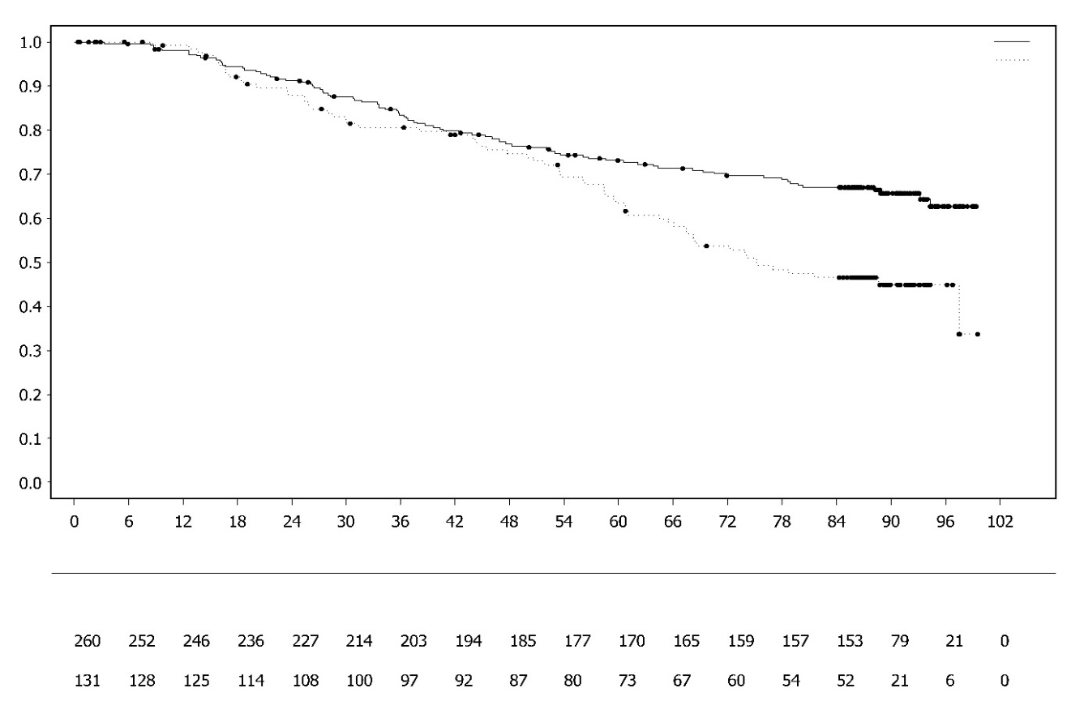
Procentul pacientelor fără evenimente

Timp de la randomizare (luni)
Număr de paciente la risc:
Olaparib 300 mg comprimate de două ori pe zi
Placebo comprimate de două ori pe zi
Olaparib 300 mg comprimate de două ori pe zi
Placebo comprimate de două ori pe zi

Au fost observate rezultate consistente în subgrupurile specificate în funcție de dovada bolii la înrolarea în studiu. Pacientele cu CR definit de investigator au avut RR 0,34 (95% IÎ 0,24-0,47) pentru SFP; SFP mediană nu a fost atinsă cu olaparib vs 15,3 luni cu placebo). La 24 și 36 de luni, 68% și, respectiv, 45% dintre pacientele din grupul cu olaparib și 34% și, respectiv, 22% dintre pacientele din grupul cu placebo prezentau în continuare CR. Pacientele cu PR la înrolarea în studiu au avut RR 0,31 pentru SFP (95% IÎ 0,18-0,52; SFP mediană 30,9 luni cu olaparib vs 8,4 luni cu placebo). Pacientele cu PR la înrolarea în studiu au obținut CR (15% în grupul cu olaparib și 4% în grupul cu placebo la 24 de luni, menținându-se CR la 36 de luni) sau au avut în continuare PR/boală stabilă (43% în grupul cu olaparib și 15% în grupul cu placebo la 24 de luni; 17% în grupul cu olaparib și 15% în grupul cu placebo la 36 de luni). Proporția pacientelor cu progresia bolii în interval de 6 luni de la ultima doză de chimioterapie pe bază de platină a fost 3,5% cu olaparib și 8,4% cu placebo.

Tratamentul de întreținere în carcinomul ovarian recidivat sensibil la medicamente pe bază de platină
Studiul SOLO2

Siguranța și eficacitatea olaparib ca tratament de întreținere la paciente cu carcinom ovarian, de trompă uterină sau carcinom peritoneal primar recidivat, sensibil la medicamente pe bază de platină și cu mutație germinală BRCA1/2 au fost evaluate într-un studiu clinic randomizat, dublu-orb, controlat cu placebo, de fază III, (SOLO2). Studiul a comparat eficacitatea Lynparza ca tratament de întreținere [300 mg (2 comprimate x 150 mg) de două ori pe zi] administrat până la progresia bolii cu placebo la 295 de paciente cu carcinom ovarian seros sau endometrioid cu grad înalt, recidivat, sensibil la medicamente pe bază de platină (randomizare 2:1: 196 cu olaparib și 99 cu placebo), care au răspuns (CR sau PR) după finalizarea chimioterapiei pe bază de platină.

Au fost înrolate paciente care au primit două sau mai multe linii de tratament cu compuși pe bază de platină și care au prezentat recidivă la >6 luni de la finalizarea penultimului regim chimioterapic pe bază de platină. Nu au fost incluse pacientele care avuseseră anterior tratament cu olaparib sau cu alt inhibitor PARP. A fost permis tratamentul anterior cu bevacizumab, mai puțin în ultimul regim terapeutic imediat înainte de randomizare.

Toate pacientele au avut dovada gBRCA1/2m la momentul inițial. Pacientele cu mutație BRCA1/2 au fost identificate prin testare germinală dintr-o probă de sânge cu un test local sau centralizat la Myriad sau prin analiza unei probe tumorale cu un test local. Rearanjamente importante ale genelor BRCA1/2 au fost detectate la 4,7% (14/295) paciente randomizate.

Caracteristicile demografice și de la momentul inițial au fost, în general, bine echilibrate între brațele cu olaparib și placebo. Vârsta mediană a fost de 56 de ani în ambele brațe. Cancerul ovarian a fost tumora primară la >80% dintre paciente. Cel mai frecvent tip histologic a fost cel seros (>90%), histologia endometrioidă a fost raportată la 6% dintre paciente. În brațul cu olaparib, 55% dintre paciente au avut doar 2 linii anterioare de tratament, 45% primind 3 sau mai multe linii anterioare de tratament. În bratul placebo, 61% dintre paciente au primit doar 2 linii anterioare, 39% primind 3 sau mai multe linii anterioare de tratament. Majoritatea pacientelor au avut status de performanță ECOG 0 (81%), nu sunt disponibile date de la paciente cu status de performanță 2-4. Intervalul fără platină a fost >12 luni la 60% și >6-12 luni la 40% dintre paciente. Răspunsul la chimioterapia anterioară pe bază de platină a fost complet la 47% și parțial la 53% dintre paciente. În brațele cu olaparib și placebo, 17% și respectiv 20% dintre paciente au urmat anterior tratament cu bevacizumab.

Obiectivul primar a fost SFP determinat prin evaluarea investigatorului, pe baza criteriilor RECIST 1.1. Măsurile obiectivelor secundare de eficacitate au inclus SFP2; SG, TDT, TFST, TSST; precum și HRQoL.

Studiul a atins obiectivul primar, demonstrând îmbunătățire semnificativă statistic a SFP evaluată de investigator pentru olaparib comparativ cu placebo, cu RR de 0,30 (95% IÎ 0,22-0,41; p<0,0001; mediana 19,1 luni pentru olaparib vs 5,5 luni pentru placebo). Evaluarea SFP de către investigator a fost susținută prin revizuirea radiologică a SFP de un comitet central independent care nu cunoștea alocarea tratamentului (RR 0,25; 95% IÎ 0,18-0,35; p<0,0001; mediana 30,2 luni pentru olaparib vs 5,5 luni pentru placebo). După 2 ani, 43% dintre pacientele tratate cu olaparib erau fără progresia bolii, comparativ cu numai 15% din grupul cu placebo.

Tabelul 4 și Figura 3 prezintă sumarul rezultatelor obiectivului primar la paciente cu carcinom ovarian recidivat sensibil la medicamente pe bază de platină și gBRCA1/2m din SOLO2.

Tabelul 4 Sumarul rezultatelor obiectivului primar la paciente cu carcinom ovarian recidivat sensibil la medicamente pe bază de platină și gBRCA1/2m din SOLO2

 | Olaparib comprimate 300 mg de două ori pe zi | Placebo
SFP (maturitate 63%)
Număr evenimente: Număr total paciente (%) | 107:196 (55) | 80:99 (81)
Timpul median (luni) (95% IÎ) | 19,1 (16,3-25,7) | 5,5 (5,2-5,8)
RR (95% IÎ)ª | 0,30 (0,22-0,41)
Valoare p (bi-direcțional) | p<0,0001
ª RR=Risc relativ. O valoare <1 este în favoarea olaparib. Analiza a fost realizată cu ajutorul unui model de risc proporțional Cox, care include răspunsul la chimioterapia anterioară cu medicamente pe bază de platină (CR sau PR) și timpul până la progresia bolii (>6-12 luni și >12 luni) cu penultimul regim chimioterapic pe bază de platină drept covariate.
SFP Supraviețuire fără progresie; IÎ Interval de încredere

Figura 3 SOLO2: Grafic Kaplan-Meier privind SFP la paciente cu carcinom ovarian recidivat sensibil la medicamente pe bază de platină și gBRCA1/2m (maturitate 63% - evaluarea investigatorilor)
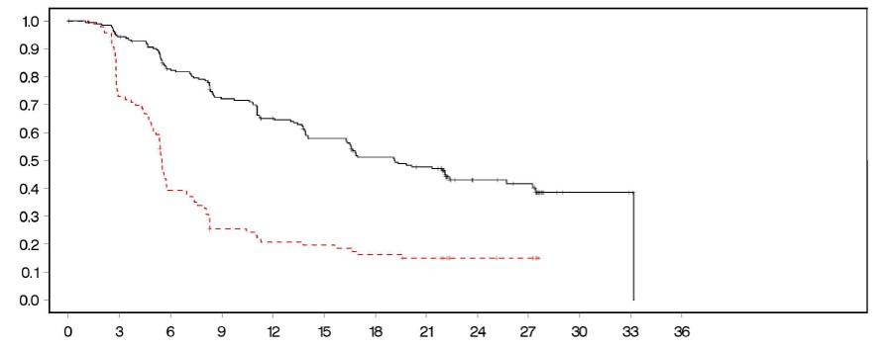
Procentul pacientelor fără eveniment
Timpul de la randomizare (luni)

- - - - - - - - - Placebo de două ori pe zi --------------Olaparib 300 mg de două ori pe zi
Număr paciente la risc:

196 | 182 | 156 | 134 | 118 | 104 | 89 | 82 | 32 | 29 | 3 | 2 | 0 | Olaparib 300 mg de două ori pe zi
99 | 70 | 37 | 22 | 18 | 17 | 14 | 12 | 7 | 6 | 0 | 0 | 0 | Placebo de două ori pe zi

SFP Supraviețuirea fără progresie

În cadrul analizei finale asupra SG (maturitate 61%), RR a fost 0,74 (95% CI 0,54-1,00; p=0,0537; perioadă mediană de 51,7 de luni pentru olaparib vs 38,8 de luni pentru placebo), care nu a atins semnificație statistică. Obiectivele secundare TFST și SFP2 au demonstrat o îmbunătățire persistentă și semnificativă din punct de vedere statistic pentru olaparib comparativ cu placebo. Rezultatele pentru SG, TFST și SFP2 sunt prezentate în Tabelul 5 și Figura 4.

Tabelul 5 Sumarul rezultatelor pentru principalele obiectivele secundare date de eficacitate la paciente cu carcinom ovarian recidivat sensibil la medicamente pe bază de platină și gBRCA1/2m din SOLO2
 | Olaparib comprimate 300 mg de două ori pe zi | Placebo
SG (maturitate 61%)
Număr evenimente: Număr total paciente (%)  Timpul median (luni) (95% IÎ)  RR (95% IÎ)ª  Valoare p* (bi-direcțional) | 116:196 (59)  51,7 (41,5, 59,1)  0,74 (0,54-1,00)  p=0,0537 | 65:99 (66)  38,8 (31,4, 48,6)
TFST (maturitate 71%)
Număr evenimente: Număr total paciente (%) | 139:196 (71) | 86:99 (87)
Timpul median (luni) (95% IÎ) | 27,4 (22,6-31,1) | 7,2 (6,3-8,3)
RR (95% IÎ)ª | 0,37 (0,28-0,48)
Valoare p* (bi-direcțional) | p<0,0001
SFP2 (maturitate 40%)
Număr evenimente: Număr total paciente (%) | 70:196 (36) | 49:99 (50)
Timpul median (luni) (95% IÎ) | NR (24,1-NR) | 18,4 (15,4-22,8)
RR (95% IÎ)ª | 0,50 (0,34-0,72)
Valoare p (bi-direcțional) | p=0,0002
* Necontrolat pentru multiplicitate
ª RR=Risc relativ. O valoare <1 este în favoarea olaparib. Analiza a fost realizată cu ajutorul unui model de risc proporțional Cox, care include răspunsul la chimioterapia anterioară cu medicamente pe bază de platină (CR sau PR) și timpul până la progresia bolii (>6-12 luni și >12 luni) cu penultimul regim chimioterapic pe bază de platină drept covariate.
NR Nu a fost atins; IÎ Interval de încredere; SFP2 Timpul de la randomizare până la a doua progresie a bolii; TFST Timpul de la randomizare până la primul tratament subsecvent sau deces.

Figura 4 SOLO2: Grafic Kaplan-Meier privind SG la paciente cu carcinom ovarian recidivat sensibil la medicamente pe bază de platină și mutație gBRCA1/2 (maturitate 61%)
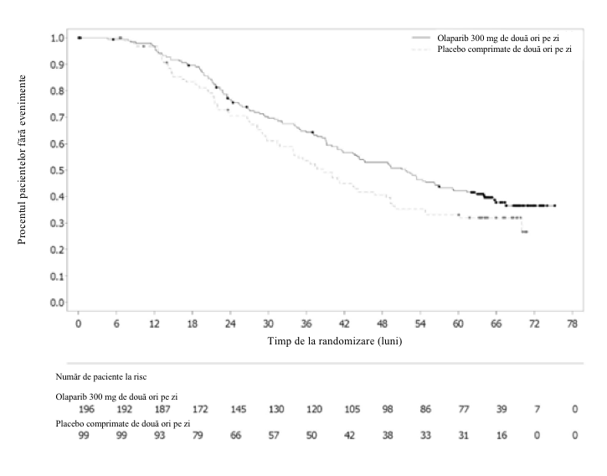
La pacientele incluse în studiu cu boală măsurabilă (leziuni țintă la momentul inițial), rata răspunsului obiectiv a fost 41% în grupul cu Lynparza comparativ cu 17% în grupul cu placebo. Dintre pacientele tratate cu Lynparza, cu dovada bolii la intrarea în studiu (leziuni țintă și non-țintă la momentul inițial), 15,0% au prezentat răspuns complet comparativ cu 9,1% dintre pacientele din grupul cu placebo.
La momentul analizei SFP, durata mediană a tratamentului a fost de 19,4 luni pentru olaparib și de 5,6 luni pentru placebo. La majoritatea pacientelor a fost menținută doza inițială de olaparib 300 mg de două ori pe zi. Incidența cazurilor de întrerupere, reducere și oprire a administrării din cauza unui eveniment advers a fost 45,1%, 25,1% și, respectiv, 10,8%. Întreruperea administrării a apărut mai frecvent în primele 3 luni, iar reducerea dozei în primele 3-6 luni de tratament. Cele mai frecvente evenimente adverse care au determinat întreruperea administrării sau reducerea dozei au fost anemia, greața și vărsăturile.

Rezultatele raportate de paciente (PRO) nu au indicat nicio diferență între olaparib și placebo, conform evaluării prin modificarea față de momentul inițial a TOI din cadrul FACT-O.

Studiul 19 (D0810C00019)
Eficacitatea și siguranța olaparib ca tratament de întreținere la paciente cu carcinom ovarian, de trompă uterină sau carcinom peritoneal primar recidivat, sensibil la medicamente pe bază de platină, după tratamentul cu una sau mai multe linii cu medicamente pe bază de platină, au fost evaluate într-un studiu clinic amplu, randomizat, dublu-orb, controlat cu placebo, de fază II (Studiul 19). Studiul a comparat eficacitatea Lynparza ca tratament de întreținere administrat până la progresie cu placebo, la 265 de paciente cu carcinom ovarian seros cu grad înalt, recidivat sensibil la medicamente pe bază de platină (136 cu olaparib și 129 cu placebo), care au avut răspuns (CR sau PR) după finalizarea chimioterapiei pe bază de platină. Obiectivul primar a fost SFP pe baza evaluării investigatorilor utilizând RECIST 1.0. Măsurile obiectivelor secundare de eficacitate au inclus SG, rata controlului bolii (DCR) definită prin CR/PR + SD (boală stabilă), HRQoL și simptomele asociate bolii. De asemenea, au fost realizate analize exploratorii privind TFST și TSST.

Au fost înrolate paciente care au prezentat recidivă la >6 luni de la finalizarea penultimului regim chimioterapic pe bază de platină. Pentru înrolare nu a fost necesară dovada prezenței mutației BRCA1/2 (statusul mutației BRCA a fost determinat retrospectiv pentru unele paciente). Nu au fost incluse pacientele care avuseseră anterior tratament cu olaparib sau cu alt inhibitor PARP. A fost permis tratamentul anterior cu bevacizumab, mai puțin în ultimul regim terapeutic imediat înainte de randomizare. Reluarea tratamentului cu olaparib nu a fost permisă după progresia în timpul administrării olaparib.

Pacientele cu mutație BRCA1/2 au fost identificate prin testare germinală dintr-o probă de sânge cu un test local sau centralizat la Myriad sau prin analiza unei probe tumorale cu un test realizat de Foundation Medicine. Rearanjamente importante ale genelor BRCA1/2 au fost detectate la 7,4% (10/136) paciente randomizate.

Caracteristicile demografice și de la momentul inițial au fost, în general, bine echilibrate între brațele cu olaparib și placebo. Vârsta mediană a fost de 59 de ani în ambele brațe. Cancerul ovarian a fost tumora primară la 86% dintre paciente. În brațul cu olaparib, 44% dintre paciente au avut doar 2 linii anterioare de tratament, 56% primind 3 sau mai multe linii anterioare de tratament. În brațul placebo, 49% dintre paciente au primit doar 2 linii anterioare, 51% primind 3 sau mai multe linii anterioare de tratament. Majoritatea pacientelor au avut status de performanță ECOG 0 (77%), nu sunt disponibile date de la paciente cu status de performanță 2-4. Intervalul fără platină a fost >12 luni la 60% și >6-12 luni la 40% dintre paciente. Răspunsul la chimioterapia anterioară cu compuși cu platină a fost complet la 45% și parțial la 55% dintre paciente. În brațele cu olaparib și placebo, 6% și respectiv 5% dintre paciente au urmat anterior tratament cu bevacizumab.

A fost atins obiectivul primar al studiului, demonstrând îmbunătățirea semnificativă statistic și relevantă clinic a SFP cu olaparib comparativ cu placebo în populația generală, cu RR 0,35 (95% IÎ; 0,25-0,49; p<0,00001; mediana 8,4 luni cu olaparib comparativ cu 4,8 luni cu placebo). La analiza finală (data limită 9 mai 2016), pentru SG la maturitatea datelor 79%, rata riscului pentru olaparib comparativ cu placebo a fost 0,73 [95% IÎ 0,55-0,95; p=0,02138 (nu a fost atins nivelul pre-specificat de semnificație statistică <0,0095); mediana 29,8 luni cu olaparib comparativ cu 27,8 luni cu placebo]. În grupul cu olaparib, 23,5% (n=32/136) dintre paciente au continuat tratamentul pe o perioadă ≥2 ani, comparativ cu 3,9% (n=5/128) în grupul cu placebo. Deși numărul pacientelor a fost mic, 13,2% (n=18/136) dintre pacientele tratate cu olaparib au continuat tratamentul pe o perioadă ≥5 ani, comparativ cu 0,8% (n=1/128) din grupul placebo.

Analiza pe subgrupuri planificată anterior a identificat pacientele cu carcinom ovarian cu mutație BRCA1/2 (n=136, 51,3%, inclusiv 20 de paciente cu mutație somatică BRCA1/2 tumorală) ca subgrupul cu cel mai mare beneficiu clinic la administrarea olaparib în monoterapie, ca tratament de întreținere. De asemenea, a fost observat un beneficiu clinic important, deși de o amploare mai redusă, la pacientele cu BRCA1/2 de tip sălbatic/variante cu semnificație incertă (BRCAwt/VUS). Nu a fost stabilită nicio strategie de testare multiplă pentru analiza pe subgrupuri.

Sumarul rezultatelor obiectivului primar la pacientele cu carcinom ovarian recidivat sensibil la medicamente pe bază de platină și mutație BRCA1/2 și BRCA1/2wt/VUS din Studiul 19 sunt prezentate pe scurt în Tabelul 6 și pentru toate pacientele din Studiul 19 în Tabelul 6 și Figura 5.

Tabelul 6 Sumarul rezultatelor obiectivului primar pentru toate pacientele din Studiul 19 și la cele cu mutație BRCA1/2 și BRCA1/2 wt/VUS

 | Toate pacienteleª |  | Cu mutație BRCA1/2 |  | BRCA1/2 wt/VUS
 | Olaparib | Placebo | Olaparib | Placebo | Olaparib | Placebo
SFP – data limită 30 iunie 2010
Număr evenimente: număr total paciente (%) | 60:136 (44) | 94:129 (73) | 26:74 (35) | 46:62 (74) | 32:57 (56) | 44:61 (72)
Timpul median (luni) (95% IÎ) | 8,4  (7,4-11,5) | 4,8  (4,0-5,5) | 11,2  (8,3-NR) | 4,3  (3,0-5,4) | 7,4  (5,5-10,3) | 5,5  (3,7-5,6)
RR (95% IÎ)^{b} | 0,35 (0,25-0,49) |  | 0,18 (0,10–0,31) |  | 0,54 (0,34-0,85)
Valoare p (bi-direcțional) | p<0,00001 |  | p<0,00001 |  | p=0,00745
ª Toate pacientele incluse în următoarele subgrupuri: cu mutație BRCA1/2, BRCA1/2wt/VUS și cu status BRCA1/2 necunoscut (11 paciente cu status necunoscut, datele nu sunt prezentate ca un subgroup separat în tabel).
^{b} RR=Risc relativ. O valoare <1 este în favoarea olaparib. Analiza a fost realizată cu ajutorul unui model Cox al riscului proporțional, având drept factori tratamentul, descendența etnică, sensibilitatea la medicamente pe bază de platină și răspunsul la ultima terapie pe bază de platină.
SFP Supraviețuirea fără progresie; IÎ Interval de încredere; NR Nu a fost atins.

Figura 5 Studiul 19: Grafic Kaplan Meier privind SFP în populația FAS (maturitate 58% - evaluarea investigatorilor), data limită 30 iunie 2010
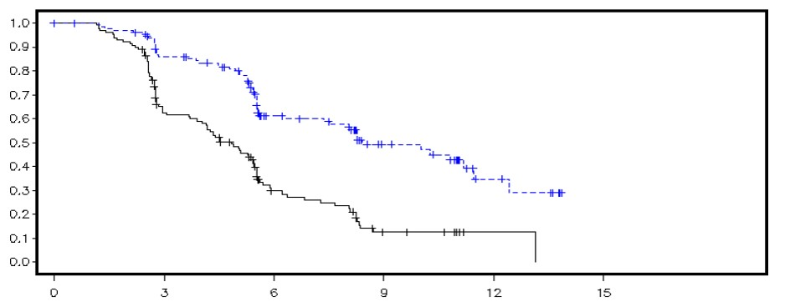
Procent paciente fără eveniment
Timpul de la randomizare (luni)

--------------Placebo - - - - - - - - - Olaparib

Număr paciente la risc:

136 | 106 | 53 | 24 | 7 | 0 | Olaparib
129 | 72 | 24 | 7 | 1 | 0 | Placebo

FAS Setul complet de analiză; SFP Supraviețuire fără progresie
Un rezumat al rezultatelor obiectivelor secundare principale la pacientele cu carcinom ovarian recidivat sensibil la medicamente pe bază de platină și mutație BRCA1/2 și BRCA1/2 wt/VUS din Studiul 19 sunt prezentate pe scurt în Tabelul 7 și pentru toate pacientele din Studiul 19 în Tabelul 7 și Figura 6.

Tabelul 7 Sumarul principalelor rezultate ale obiectivelor secundare principale date pentru toate pacientele și pentru pacientele cu carcinom ovarian recidivat, sensibil la medicamente pe bază de platină cu mutație BRCA1/2 și BRCA1/2 wt/VUS din Studiul 19

 | Toate pacienteleª |  |  | Cu mutație BRCA1/2 |  |  | BRCA1/2 wt/VUS
 | Olaparib | Placebo |  | Olaparib | Placebo |  | Olaparib | Placebo
SG – data limită 9 mai 2016
Număr evenimente: număr total paciente (%) | 98:136 (72) | 112:129 (87) |  | 49:74 (66) | 50:62 (81) ^{c} |  | 45:57 (79) | 57:61 (93)
Timpul median (luni) (95% IÎ) | 29,8  (26,9-35,7) | 27,8  (24,9-33,7) |  | 34,9  (29,2-54,6) | 30,2  (23,1-40,7) |  | 24,5  (19,8-35,0) | 26,6  (23,1-32,5)
RR (95% IÎ)^{b} | 0,73 (0,55–0,95) |  |  | 0,62 (0,42–0,93) |  |  | 0,84 (0,57-1,25)
Valoare p* (bi-direcțional) | p=0,02138 |  |  | p=0,02140 |  |  | p=0,39749
TFST – data limită 9 mai 2016
Număr evenimente: număr total paciente (%) | 106:136  (78) |  | 124:128 (97) | 55:74 (74) |  | 59:62 (95) | 47:57 (83) | 60:61 (98)
Timpul median (luni) (95% IÎ) | 13,3  (11,3-15,7) |  | 6,7  (5,7-8,2) | 15,6  (11,9-28,2) |  | 6,2  (5,3-9,2) | 12,9  (7,8-15,3) | 6,9  (5,7-9,3)
RR (95% IÎ)^{b} | 0,39 (0,30-0,52) |  |  | 0,33 (0,22-0,49) |  |  | 0,45 (0,30-0,66)
Valoare p* (bi-direcțional) | p<0,00001 |  |  | p<0,00001 |  |  | p=0,00006
* Nu a fost stabilită nicio strategie de testare multiplă pentru analiza pe subgrupuri sau pentru toate pacientele TFST
ª Toate pacientele incluse în următoarele subgrupuri: cu mutație BRCA1/2, BRCA1/2 wt/VUS și cu status BRCA1/2 necunoscut (11 paciente cu status necunoscut, datele nu sunt prezentate în tabel).
^{b} RR=Risc relativ. O valoare <1 este în favoarea olaparib. Analiza a fost realizată cu ajutorul unui model Cox al riscului proporțional, având drept factori tratamentul, descendența etnică, sensibilitatea la medicamente pe bază de platină și răspunsul la ultima terapie pe bază de platină.
^{c} Aproximativ un sfert dintre pacientele din subgrupul cu mutație BRCA, care au primit placebo (14/62; 22,6%) au fost tratate ulterior cu un inhibitor PARP.
SG Supraviețuire globală; IÎ Interval de încredere; TFST Timpul de la randomizare până la primul tratament subsecvent sau deces.

Figura 6 Studiul 19: Grafic Kaplan Meier privind SG în populația FAS (maturitate 79%), data limită 9 mai 2016
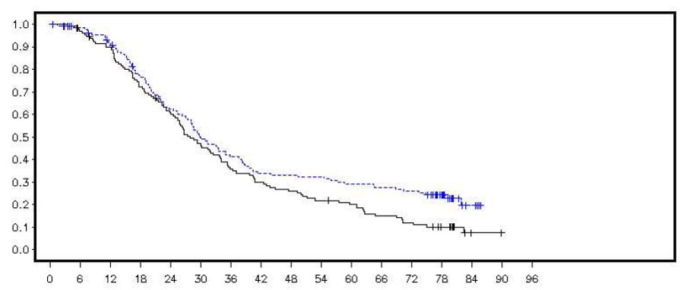
Procent paciente în viață
Timpul de la randomizare (luni)

--------------Placebo - - - - - - - - - Olaparib
Număr paciente la risc:

Olaparib
Placebo

FAS Setul complet de analiză; SG Supraviețuire globală

La momentul analizei SFP, durata medie a tratamentului a fost de 8 luni pentru olaparib și 4 luni pentru placebo. La majoritatea pacientelor a fost menținută doza inițială de olaparib. Incidența cazurilor de întrerupere, reducere și oprire a administrării din cauza unui eveniment advers a fost 34,6%, 25,7% și, respectiv, 5,9%. Întreruperea administrării și reducerea dozei au apărut mai frecvent în primele 3 luni. Cele mai frecvente reacții adverse care au determinat întreruperea administrării sau reducerea dozei au fost greața, anemia, vărsăturile, neutropenia și fatigabilitatea. Incidența reacțiilor adverse tip anemie a fost de 22,8% (grad CTCAE ≥3 7,4%).

Rezultatele raportate de paciente (PRO) nu au indicat nicio diferență între olaparib și placebo, conform evaluării prin îmbunătățirea sau agravarea față de momentul inițial a scorurilor TOI și FACT-O.

Studiul OPINION

OPINION, un studiu de fază IIIb, cu un singur braț, multicentric, a investigat olaparib ca tratament de întreținere la pacientele cu carcinom ovarian, neoplazie de trompă uterină sau carcinom peritoneal primar, sensibile la terapia pe bază de platină, după două sau mai multe linii de chimioterapie pe bază de platină și care nu aveau o mutație germinală (gBRCAm) patogenă sau potențial patogenă. Au fost înrolate paciente care aveau răspuns complet (CR) sau parțial (PR) după finalizarea chimioterapiei pe bază de platină. În acest studiu au fost înrolate un total de 279 de paciente, cărora li s-a administrat tratament cu olaparib până la progresia bolii sau până la o toxicitate inacceptabilă. Pe baza testării la un laborator central, 90,7% dintre paciente au fost confirmate cu un status non-gBRCAm, în plus 9,7% au fost identificate cu mutație sBRCA.

Obiectivul primar a fost supraviețuirea fără progresia bolii (SFP), evaluată de către medicul investigator pe baza criteriilor modificate de evaluare a răspunsului tumorilor solide (RECIST) v 1.1. Obiectivele secundare au inclus supraviețuirea globală (SG).

Olaparib utilizat ca terapie de întreținere a demonstrat activitate clinică la pacientele cu cancer ovarian sensibil la terapia pe bază de platină, cu mutație BRCA non-germinală. La momentul analizei finale asupra supraviețuirii globale (data limită 17 septembrie 2021), datele referitoare la SG erau 52,3% mature.

Un sumar al obiectivului primar SFP și al obiectivului secundar SG pentru pacientele cu cancer ovarian sensibil la terapia pe bază de platină, cu mutație BRCA non-germinală din studiul OPINION este prezentat în Tabelul 8.

Tabelul 8 Sumarul rezultatelor pentru principalele obiective la paciente cu cancer ovarian sensibil la terapia pe bază de platină, cu mutație BRCA non-germinală înrolate în studiul OPINION

 | Olaparib comprimate 300 mg de două ori pe zi
SFP (maturitate 75%) (data limită 2 octombrie 2020)
Număr evenimente: număr total paciente (%) | 210: 279 (75,3)
Timpul median (luni) al SFP (IÎ 95%)ª | 9,2 (7,6, 10,9)
SG (maturitate 52,3%) (data limită 17 septembrie 2021)
Număr evenimente: număr total paciente (%) | 146: 279 (52,3)
Timpul median (luni) al SG (IÎ 95%)ª | 32,7 (29,5, 35,3)
ª Calculat folosind tehnica Kaplan-Meier.
Intervalele de încredere pentru SFP mediană și SG mediană au fost evaluate pe baza metodei Brookmeyer Crowley.
SFP supraviețuire fără progresie; SG supraviețuire globală; IÎ Interval de încredere.

Tratament de întreținere de prima linie în carcinomul ovarian avansat cu status DRO pozitiv
Studiul PAOLA-1
Studiul PAOLA-1 a fost un studiu clinic multicentric, randomizat, dublu-orb, controlat cu placebo, de fază III, care a comparat eficacitatea și siguranța tratamentului cu Lynparza (300 mg [2 comprimate x 150 mg] de două ori pe zi) în combinație cu bevacizumab (15 mg/kg greutate corporală, administrat o dată la intervale de 3 săptămâni, în perfuzie intravenoasă) versus placebo plus bevacizumab ca tratament de întreținere în carcinomul ovarian epitelial de grad înalt în stadiu avansat (stadii III-IV FIGO), neoplazie de trompă uterină sau carcinom peritoneal primar după prima linie de chimioterapie pe bază de platină și bevacizumab. Tratamentul cu bevacizumab a fost administrat în total până la 15 luni/22 de cicluri, inclusiv perioadele în care a fost administrat împreună cu chimioterapie și ca tratament de întreținere.

În studiu au fost randomizate 806 paciente (randomizare 2:1: 537 la olaparib/bevacizumab: 269 cu placebo/bevacizumab) care nu prezentau evidența bolii datorită rezecției chirurgicale complete sau care aveau răspuns complet (CR) sau parțial (PR) după finalizarea primei linii de chimioterapie pe bază de platină și bevacizumab. Pacientele finalizaseră minim 4 și maxim 9 cicluri, majoritatea (63%) avuseseră 6 cicluri de tratament de linia întâi cu chimioterapie pe bază de platină și taxan, inclusiv minim 2 cicluri cu bevacizumab în combinație cu ultimele 3 cicluri de chimioterapie. Numărul median de cicluri cu bevacizumab înainte de randomizare a fost 5.

Pacientele au fost stratificate în funcție de rezultatele obținute după prima linie de tratament (momentul și rezultatul intervenției chirurgicale de citoreducție și răspunsul la chimioterapia pe bază de platină) și statusul tBRCAm, determinat prin testare prospectivă la nivelul centrului de studiu. Pacientele au continuat bevacizumab ca tratament de întreținere și au început tratamentul cu Lynparza într-un interval de minim 3 săptămâni până la maxim 9 săptămâni după ultima doză de chimioterapie. Tratamentul cu Lynparza a fost continuat până la progresia bolii de bază, toxicitate inacceptabilă sau până la 2 ani. Pacientele care, în opinia medicului curant, ar fi putut obține în continuare beneficii de la tratamentul cu Lynparza au fost tratate mai mult de 2 ani.

Caracteristicile demografice și clinice inițiale au fost bine echilibrate între cele două grupuri în populația cu intenție-de-tratament (ITT) și în subgrupurile definite de biomarkeri, în funcție de tBRCAm (identificate prospectiv și retrospectiv), GIS și statusul DRO. În studiu, vârsta mediană a fost 61 de ani. Cele mai multe paciente din ambele brațe au avut status de performanță ECOG 0 (70%). Carcinomul ovarian a fost tumora primară la 86% dintre paciente. Cel mai frecvent tip histologic a fost seros (96%), iar histologia endometroidă a fost raportată la 2% dintre paciente. Cele mai multe paciente au fost diagnosticate cu stadiul FIGO IIIC (63%). Toate pacientele primiseră terapie de primă linie pe bază de platină și bevacizumab. Nu au fost restricții în legătură cu rezultatul intervenției chirurgicale, 63% fiind cu citoreducție completă după intervenția chirurgicală inițială sau de interval, iar 37% cu boală reziduală macroscopică. Din ambele grupuri de studiu, 30% dintre paciente aveau tBRCAm la vizita de screening. Caracteristicile demografice și clinice inițiale în subgrupurile definite de biomarkeri au fost în concordanță cu cele din populația ITT. În subgrupul cu status DRO pozitiv, 65% dintre paciente aveau citoreducție completă și 35% boală reziduală macroscopic. Din ambele grupuri de studiu, 30% dintre paciente aveau tBRCAm (mutație patogenă/nocivă) în perioada de screening la testarea efectuată local și pentru 4% dintre paciente, statusul BRCAm nu era cunoscut. Analiza retrospectivă a probelor clinice disponibile a fost realizată pentru 97% dintre paciente, pentru a confirma statusul tBRCAm și pentru a determina scorul de instabilitate genomică, așa cum a fost prezentat mai sus. Dintre pacientele fără tBRCAm, 29% (19% din populația totală) au avut GIS pozitiv pre-definit în acest studiu ca un scor compozit ≥42. Atunci când au fost combinate statusul tBRCAm și GIS pozitiv, pacientele cu status tumoral DRO pozitiv, DRO negativ și DRO necunoscut au reprezentat 48%, 34% și, respectiv, 18% din populația totală de paciente din studiu.

Obiectivul primar a fost supraviețuirea fără progresia bolii (SFP), definită ca timpul de la randomizare la progresia bolii determinată prin evaluarea de către medicul investigator pe baza criteriilor modificate de evaluare a răspunsului tumorilor solide (RECIST) versiunea 1.1 sau până la deces. Obiectivele secundare de eficacitate au inclus timpul de la randomizare la a doua progresie a bolii sau deces (SFP2), supraviețuirea globală (SG), timpul de la randomizare până la prima terapie antineoplazică subsecventă sau deces (TFST) și calitatea vieții în legătură cu starea de sănătate (HRQoL). Evaluarea tumorală cu RECIST 1.1 a fost realizată la momentul inițial și la intervale de 24 de săptămâni (CT/RMN la 12 săptămâni în cazurile cu progresie clinică sau prin creșterea nivelului CA 125) până la 42 de luni sau până la obiectivarea progresiei radiologice a bolii.
Studiul și-a atins obiectivul primar în populația cu intenție de tratament, demonstrând îmbunătățirea semnificativă statistic a SFP evaluată de investigatori pentru olaparib/bevacizumab comparativ cu placebo/bevacizumab (RR 0,59, 95% IÎ 0,49-0,72, p<0,0001, cu o perioadă mediană de 22,1 luni pentru olaparib/bevacizumab vs 16,6 luni pentru placebo/bevacizumab). Acest rezultat a fost consistent cu o analiză BICR a SFP. Totuși, pacientele caracterizate prin prezența biomarkerilor (tBRCAm, HIS, status pozitiv DRO definit ca tBRCAm și/sau GIS pozitiv) au avut cel mai mare beneficiu.
Analiza finală a SFP2 (data limită pentru colectarea datelor 22 martie 2020, maturitate 53%) în populația globală a avut semnificație statistică (RR 0,78, 95% IÎ 0,64-0,95, p=0,0125, cu o mediană de 36,5 luni pentru olaparib/bevacizumab vs 32,6 luni pentru placebo/bevacizumab).
La analiza finală pentru SG (data limită pentru colectarea datelor 22 martie 2022) la pacientele cu status DRO pozitiv (tBRCAm și/sau GIS), a fost observată o creștere numerică a perioadei SG în grupul cu olaparib/bevacizumab vs grupul cu placebo/bevacizumab (vezi Tabelul 9).
În subgrupul în care au fost randomizate paciente cu tBRCAm (241/806 paciente), SFP mediană în grupul cu olaparib/bevacizumab a fost 37,2 luni vs 22,0 luni pentru grupul cu placebo/bevacizumab (RR=0,34, 95% IÎ 0,23, 0,51). La analiza finală pentru supraviețuirea globală (data limită pentru colectarea datelor 22 martie 2022), tBRCAm ca factor de randomizare pentru un subgrup de paciente a arătat o reducere numerică a riscului de deces cu olaparib/bevacizumab comparativ cu placebo/bevacizumab (RR=0,63; IÎ 95% 0,41, 0,97).

Rezultatele de eficacitate în subgrupuri de biomarkeri în funcție de analiza retrospectivă a probelor tumorale sunt prezentate în Tabelul 9.

Tabelul 9 Sumarul rezultatelor principale de eficacitate pentru pacientele cu carcinom ovarian în stadiu avansat din studiul PAOLA-1, cu status pozitiv al deficitului de recombinare omologă (DRO) definit prin tBRCAm și/sau GIS pozitiv
 | tBRCAm^{*, c}  ^{(n=235)} |  | GIS pozitiv (DRO pozitiv, cu excepția tBRCAm)^{*, d}  (n=152) |  | DRO pozitiv*  (n=387)
 | Olaparib/ bevacizumab | Placebo/ bevacizumab | Olaparib/ bevacizumab | Placebo/ bevacizumab | Olaparib/ bevacizumab | Placebo/ bevacizumab
SFP, evaluarea investigatorului (maturitate 46%) – data limită 22 martie 2019ª
Număr evenimente: număr total paciente (%) | 44:158 (28) | 52:77 (68) | 43:97 (44) | 40:55 (73) | 87:255 (34) | 92:132 (70)
Timpul median (luni) | 37,2 | 18,8 | 28,1 | 16,6 | 37,2 | 17,7
RR (95% IÎ)^{b} | 0,28 (0,19-0,42) |  | 0,43 (0,28-0,66) |  | 0,33 (0,25-0,45)
SFP2, evaluarea investigatorului (maturitate 40%) – data limită 22 martie 2020
Număr evenimente: număr total paciente (%) | 44:158 (28) | 37:77 (48) | 41:97 (42) | 33:55 (60) | 85:255 (33) | 70:132 (53)
Timpul median (luni) | NR | 42,2 | 50,3 | 30,1 | 50,3 | 35,4
RR (95% IÎ)^{b} | 0,53 (0,34-0,82) |  | 0,60 (0,38-0,96) |  | 0,56 (0,41-0,77)
SG finală (maturitate 42%) – data limită 22 martie 2022
Număr evenimente: număr total paciente (%) | 49:158 (31,0) | 37:77 (48,1) | 44:97 (45,4) | 32:55 (58,2) | 93:255 (36,5) | 69:132 (52,3)
Timpul median (luni) | 75,2 | 66,9 | NR | 52,0 | 75,2 | 57,3
RR (95% IÎ)^{b} | 0,57 (0,37-0,88) |  | 0,71 (0,45-1,13) |  | 0,62 (0,45-0,85)
* Subgrup pre-planificat
ª Pe baza estimărilor Kaplan-Meier, proporția de paciente fără progresie la 12 și 24 de luni a fost 89% și 66% pentru olaparib/bevacizumab versus 71% și 29% pentru placebo/bevacizumab.
^{b} O valoare <1 este în favoarea olaparib. Analiza a fost realizată cu ajutorul unui model Cox al riscului proportional stratificat în funcție de rezultatul la screening după prima linie de tratament și statusul evaluării tBRCA la screening.
^{c} Status tBRCAm evaluat de Myriad
^{d} Statusul DRO pozitiv cu excepția tBRCAm a fost definit prin Scorul de instabilitate genomică (GIS) evaluat prin Myriad ≥42 (valoare limită pre-specificată)
IÎ Interval de încredere; NR Nu a fost atins; RR Risc relativ

Figura 7 PAOLA-1: Grafic Kaplan-Meier privind SFP la pacientele cu carcinom ovarian avansat definit ca DRO pozitiv (maturitate 46% - evaluarea investigatorilor)
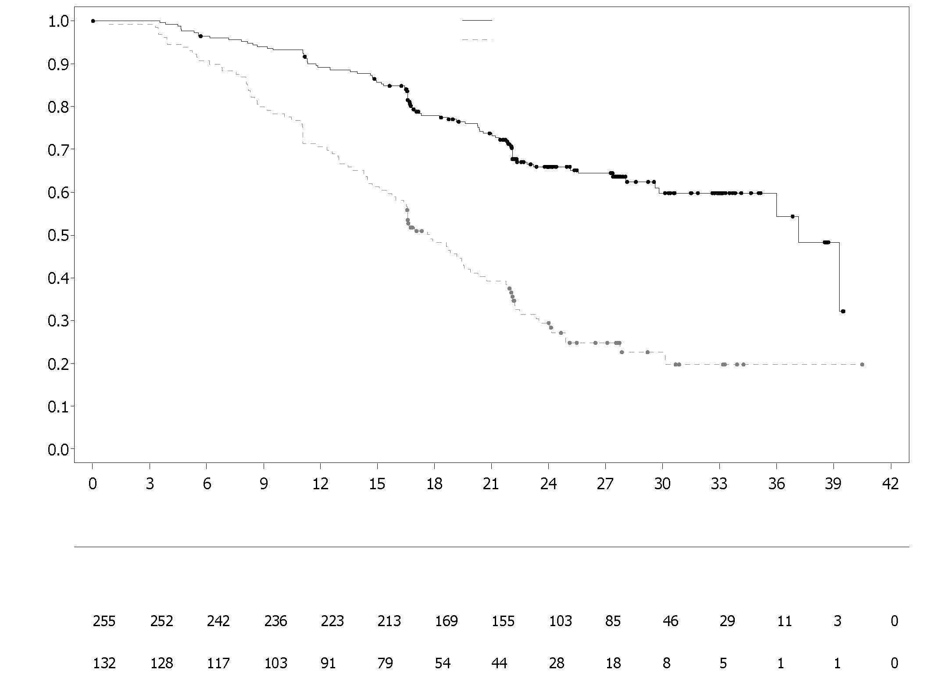
Număr de paciente la risc:
Olaparib + bevacizumab
Placebo + bevacizumab
Placebo + bevacizumab
Timpul de la randomizare (luni)
Proporția de paciente fără eveniment
Olaparib + bevacizumab
Figura 8 PAOLA-1: Grafic Kaplan-Meier, analiza finală privind supraviețuirea globală în funcție de statusul pozitiv DRO (inclusiv tBRCAm) (data limită de colectare a datelor 22 martie 2022)
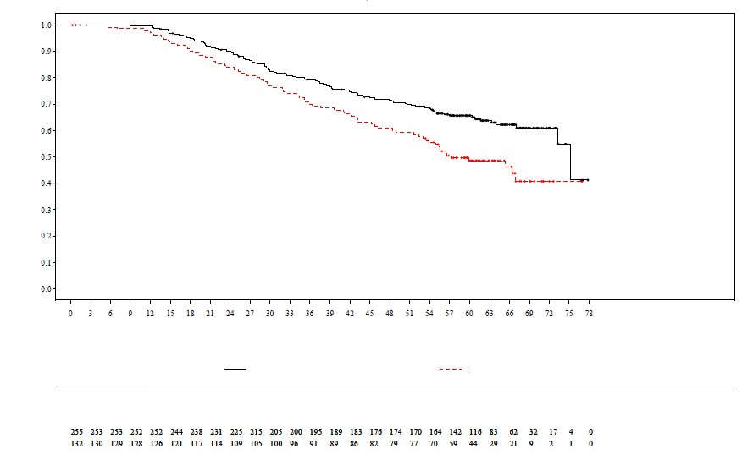
Timpul de la randomizare (luni)
Număr de paciente la risc:
Proporția de paciente fără eveniment
Olaparib + bevacizumab
Placebo + bevacizumab
Placebo + bevacizumab
Olaparib + bevacizumab

Tratament adjuvant în neoplasmul mamar, în stadiu incipient, cu risc crescut, cu mutație germinală BRCA
OlympiA

Siguranța și eficacitatea tratamentului cu olaparib în context adjuvant la pacienții cu neoplasm mamar, în stadiu incipient, cu risc crescut, HER2 negativ, cu mutații germinale BRCA1/2, care au terminat tratament local curativ și chimioterapie neoadjuvantă sau adjuvantă, au fost evaluate într-un studiu de fază III, multicentric, randomizat, dublu-orb, cu grupuri paralele, controlat cu placebo (OlympiA). A fost necesară finalizarea a cel puțin 6 cicluri de chimioterapie cu antracicline, taxani sau ambele, în context neoadjuvant sau adjuvant. A fost permis tratamentul anterior cu medicamente pe bază de platină pentru altă malignitate (de exemplu, neoplasm ovarian) sau ca tratament adjuvant sau neoadjuvant pentru neoplasmul mamar. Pacienții cu neoplasm mamar cu risc crescut, în stadiu incipient au fost definiți astfel:

- pacienți cu chimioterapie neoadjuvantă anterior: pacienți cu neoplasm mamar triplu negativ sau neoplasm mamar cu receptori hormonali prezenți, cu dovezi de boală reziduală invazivă la nivel mamar și/sau în ganglionii limfatici excizați (lipsa răspunsului patologic complet) la momentul intervenției chirurgicale. În plus, pacienții cu neoplasm mamar cu receptori hormonali prezenți trebuiau să fi avut un scor CPS&EG ≥3 în funcție de stadiul clinic pre-tratament și patologic post-tratament (CPS), statusul receptorilor estrogenici (RE) și graduingul histologic, așa cum este prezentat în Tabelul 10.
Tabelul 10 Stadiul neoplasmului mamar incipient, statusul receptorilor și scorul grading necesar pentru înrolarea în studiu*

Stadiu/caracteristică |  | Puncte
Stadiul clinic  (pre-tratament) | I/IIA | 0
Stadiul clinic  (pre-tratament) | IIB/IIIA | 1
Stadiul clinic  (pre-tratament) | IIIB/IIIC | 2
Stadiul patologic (post-tratament) | 0/I | 0
Stadiul patologic (post-tratament) | IIA/IIB/IIIA/IIIB | 1
Stadiul patologic (post-tratament) | IIIC | 2
Statusul receptorilor | RE pozitivi | 0
Statusul receptorilor | RE negativi | 1
Grad nuclear | Grad nuclear 1-2 | 0
Grad nuclear | Grad nuclear 3 | 1
*A fost necesar un scor total ≥3 pentru pacienții cu neoplasm mamar cu receptori hormonali pozitivi.

- pacienți cu chimioterapie adjuvantă anterior: pacienții cu neoplasm mamar triplu negativ trebuiau să fi prezentat boală ganglionară pozitivă sau negativă cu o tumoră primară ≥2 cm; pacienții cu RH prezenți, HER2 negativ trebuiau să fi avut ≥4 ganglioni limfatici cu confirmarea patologică a prezenței celulelor maligne.
Pacienții au fost randomizați (1:1) la olaparib 300 mg (2 comprimate x 150 mg) de două ori pe zi (n=921) sau placebo (n=915). Randomizarea a fost stratificată în funcție de statusul receptorilor hormonali (RH prezenți/HER2 negativ versus triplu negativ), chimioterapie neoadjuvantă versus adjuvantă anterior și în funcție de utilizarea anterioară a medicamentelor pe bază de platină pentru neoplasmul mamar actual (da versus nu). Tratamentul a fost administrat pe o perioadă de până la 1 an sau până la recidiva bolii sau toxicitate inacceptabilă. Pacienții cu tumori cu RH prezenți au primit și tratament endocrin.

Obiectivul primar a fost evaluarea supraviețuirii fără boală invazivă (SFBI), definită ca timpul de la randomizare la data primei recidive, iar recidiva a fost definită ca invazie loco-regională, metastază la distanță, neoplasm mamar contro-lateral invaziv, neoplasm nou apărut sau deces de orice cauză. Obiectivele secundare au inclus SG, supraviețuirea fără metastaze la distanță (SFMD, definită ca timpul de la randomizare la dovada primei metastaze la distanță a neoplasmului mamar), apariția unui neoplasm mamar controlateral (invaziv sau non-invaziv), carcinom ovarian primar nou apărut, neoplasm primar de trompă uterină nou apărut sau carinom peritoneal primar nou apărut, precum și rezultatele raportate de pacienți (PRO) evaluate cu ajutorul chestionarelor FACIT-Fatigue și EORTC QLQ-C30.

Stabilirea eligibilității pentru includerea în studiu a utilizat un test pentru gBRCA local sau centralizat la Myriad. Pacienții înrolați pe baza testului local pentru gBRCA au furnizat o probă pentru confirmare retrospectivă. Din cei 1836 de pacienți înrolați în studiul OlympiA, 1623 au fost confirmați cu gBRCAm prin test centralizat, prospectiv sau retrospectiv.

Caracteristicile demografice și clinice inițiale au fost bine echilibrate între cele două brațe de tratament. Vârsta mediană a fost 42 de ani. Șaizeci și șapte la sută (67%) dintre pacienți au fost caucazieni, 29% asiatici și 2,6% afro-americani. Doi pacienți (0,2%) din grupul cu olaparib și patru pacienți (0,4%) din grupul cu placebo au fost de sex masculin. Șaizeci și unu la sută (61%) dintre pacienți au fost femei în pre-menopauză. Optzeci și nouă la sută (89%) dintre pacienți au avut status de performanță (SP) ECOG 0 și 11% au avut SP ECOG 1. Optzeci și doi la sută (82%) dintre pacienți au avut neoplasm mamar triplu negativ și 18% au avut RH prezenți. Cincizeci la sută (50%) dintre pacienți au avut chimioterapie neoadjuvantă și 50% au avut chimioterapie adjuvantă anterior. Nouăzeci și patru la sută (94%) dintre pacienți au primit antraciclină sau taxan. Douăzeci și șase la sută (26%) dintre pacienți au primit tratament anterior cu medicamente pe bază de platină pentru neoplasmul mamar. În grupurile cu olaparib și placebo, 87% și, respectiv, 92% dintr pacienți au avut tumori cu RH prezenți și au primit tratament endocrin concomitent. În total, la 89,5% dintre pacienții cu tumori cu RH prezenți li s-a administrat un tratament endocrin, care a inclus letrozol (23,7%), tamoxifen (40,9%), anastrozol (17,2%) sau exemestan (14,8%).

Studiul a atins obiectivul primar, demonstrând o îmbunătățire semnificativă statistic a SFBI în grupul cu olaparib comparativ cu placebo. Două sute opt zeci și patru (284) de pacienți au avut evenimente de SFBI, ceea ce reprezintă 12% dintre pacienții din grupul cu olaparib (8% metastaze la distanță, 1,4% invazie locală/regională, 0,9% neoplasm mamar controlateral, 1,2% a doua neoplazie primară non-mamară, deces 0,2%) și 20% dintre pacienții din grupul cu placebo (13% metastaze la distanță, 2,7% invazie locală/regională, 1,3% neoplasm mamar controlateral, 2,3% a doua neoplazie primară non-mamară, deces 0%). De asemenea, a fost observată îmbunătățirea semnificativă statistic a SFMD în grupul cu olaparib comparativ cu placebo. La analiza primară pentru evaluarea SG (maturitate 10%, data limită pentru colectarea datelor 12 iulie 2021), a fost observată îmbunătățirea semnificativă statistic a SG în grupul cu olaparib comparativ cu placebo (RR=0,68 [IÎ 98,5% 0,47, 0,97], valoarea p=0,0091). Într-o analiză prespecificată efectuată la aproximativ cinci ani de la randomizarea ultimului pacient, cu o perioadă mediană de urmărire de 6,2 ani în grupul cu administrare de olaparib și de 6,1 ani în grupul cu administrare de placebo, olaparib a continuat să demonstreze o îmbunătățire a SG în comparație cu placebo. Rezultatele de eficacitate în setul complet de analiză sunt prezentate în Tabelul 11 și Figurile 9 și 10.

Tabelul 11 Rezultatele de eficacitate pentru tratamentul adjuvant la pacienți cu neoplasm mamar, în stadiu incipient, cu mutație germinală BRCA din studiul OlympiA
 | Olaparib 300 mg de două ori pe zi  (N=921) |  | Placebo  (N=915)
SFBI (maturitate 15%) – data limită 27 martie 2020
Număr evenimente: Număr total pacienți (%) | 106:921 (12) |  | 178:915 (20)
RR (IÎ 99,5%)ª | 0,58 (0,41, 0,82)
Valoare p (bi-direcțional)^{b} | 0,0000073
Proporție (IÎ 95%) pacienți fără boală invazivă la 3 ani^{c} | 86 (83, 88) | 77 (74, 80)
SFMD (maturitate 13%) – data limită 27 martie 2020
Număr evenimente: Număr total pacienți (%) | 89:921 (10) |  | 152:915 (17)
RR (IÎ 99,5%)ª | 0,57 (0,39, 0,83)
Valoare p (bi- direcțional)^{b} | 0,0000257
Proporție (IÎ 95%) pacienți fără metastaze la distanță la 3 ani^{c} | 88 (85, 90) | 80 (77, 83)
SG (maturitate 14%) – data limită 05 iunie 2024 [analiză de monitorizare pe o perioadă de 5 ani]
Număr evenimente: Număr total pacienți (%) | 107:921 (12) |  | 143:915 (16)
RR (IÎ 95%)ª | 0,72 (0,56, 0,93)
Proporție (IÎ 95%) pacienți în viață la 3 ani^{c}  Proporție (IÎ 95%) pacienți în viață la 4 ani^{c} | 93 (91, 94)  90 (88, 92) | 89 (87, 91)  87 (85, 89)
Proporție (IÎ 95%) pacienți în viață la 5 ani^{c} | 89 (87, 91) | 86 (83, 88)
Proporție (IÎ 95%) pacienți în viață la 6 ani^{c} | 88 (85, 90) | 83 (80, 86)
ª Pe baza unui model Cox stratificat al riscului proportional, o valoare <1 indică un risc mai mic cu olaparib comparativ cu placebo.
^{b} Valoare p obținută cu un test log-rank stratificat.
^{c} Procentele sunt calculate cu ajutorul estimărilor KM.
IÎ = interval de încredere; SFMD = supraviețuire fără metastaze la distanță; RR = risc relativ; SFBI = supraviețuirea fără boală invazivă; KM = Kaplan-Meier; SG = supraviețuirea generală.

Figura 9 Grafic Kaplan-Meier privind SFBI cu tratament adjuvant la pacienți cu neoplasm mamar cu mutație germinală BRCA cu risc crescut, în stadiu incipient, din studiul OlympiA (data limită de colectare a datelor 27 martie 2020)
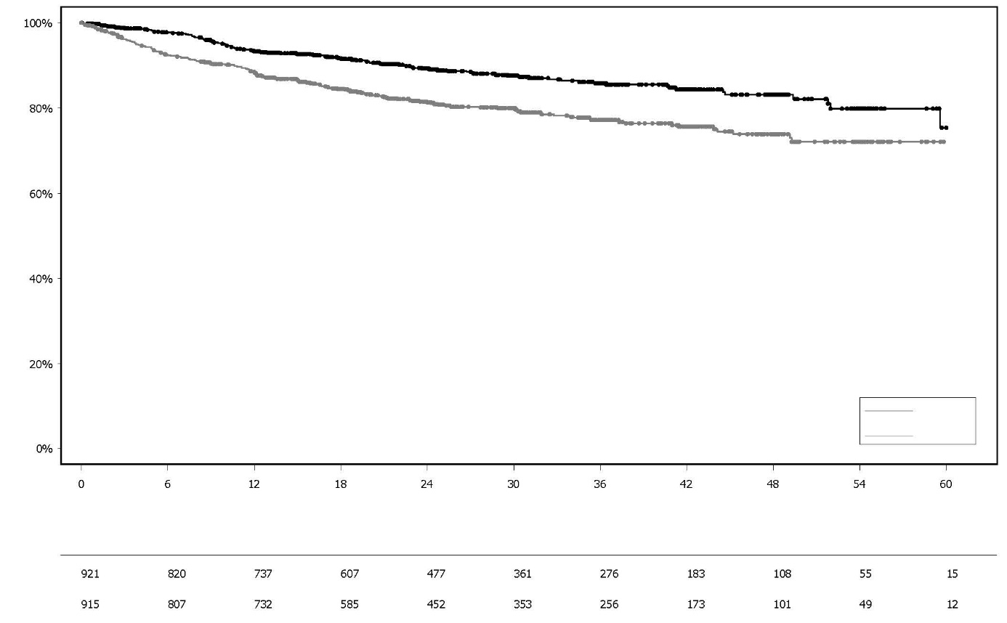
Olaparib 300 mg de două ori pe zi

Timpul de la randomizare (luni)
Procent pacienți în viață și fără boală invazivă
Placebo

Număr de pacienți la risc:
Olaparib
Placebo

Figura 10 Grafic Kaplan-Meier privind SG cu tratament adjuvant la pacienți cu neoplasm mamar cu mutație germinală BRCA cu risc crescut, în stadiu incipient, din studiul OlympiA (data limită de colectare a datelor 05 iunie 2024)

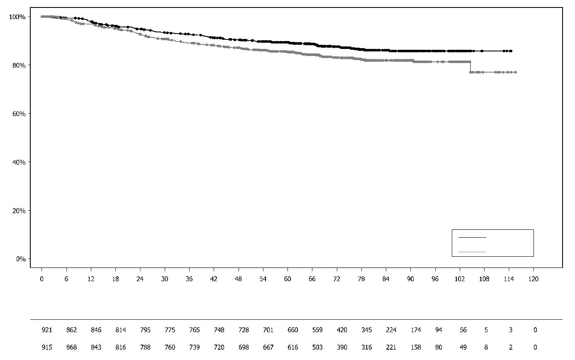
Număr de pacienți la risc:
Olaparib 300 mg de două ori pe zi

Placebo

Olaparib
Placebo
Timpul de la randomizare (luni)
Procent pacienți în viață

Neoplasm mamar cu mutație gBRCA1/2 HER2 negativ
OlympiAD (Studiul D0819C00003)

Siguranța și eficacitatea tratamentului cu olaparib la pacienți cu mutație gBRCA1/2 și neoplasm mamar metastatic HER2 negativ au fost evaluate într-un studiu de fază III, randomizat, controlat, cu design deschis (OlympiAD). În acest studiu, 302 pacienți cu confirmarea unei mutații patogene sau potențial patogene gBRCA au fost randomizați în raport 2:1 la tratament cu Lynparza (300 mg [2 comprimate x 150 mg] de două ori pe zi) sau chimioterapie la alegerea medicului (capecitabină 42%, eribulin 35% sau vinorelbină 17%) administrat până la progresia bolii sau apariția unei toxicități inacceptabile. Pacienții cu mutație BRCA1/2 au fost identificați prin testare germinală dintr-o probă de sânge cu un test local sau centralizat la Myriad. Pacienții au fost stratificați în funcție de: tratamentul anterior cu chimioterapie pentru neoplasm mamar metastatic (da/nu), prezența receptorilor hormonali (RH) vs statusul triplu negativ, tratamentul anterior cu medicamente pe bază de platină pentru neoplasm mamar (da/nu). Obiectivul principal a fost evaluarea SFP efectuată de un comitet central independent care nu cunoștea alocarea pacienților în studiu utilizând criteriile RECIST 1.1. Obiectivele secundare au inclus SFP2, SG, rata de răspuns obiectiv (RRO) și HRQoL.

Pacienții trebuiau să fi avut tratament anterior cu o antraciclină, cu excepția cazului în care era contraindicat și un taxan în context (neo)adjuvant sau metastatic. Pacienții cu tumori RH+ (RE+ și/sau RPg+) trebuiau să fi prezentat progresie în timpul tratamentului anterior cu cel puțin o terapie endocrină (adjuvant sau metastatic) sau medicul curant să considere că nu există indicație pentru terapia endocrină. Tratamentul anterior cu compuși pe bază de platină a fost permis în stadiul metastatic dacă nu existau dovezi de progresie a bolii în timpul tratamentului cu medicamente pe bază de platină și dacă terapia pe bază de platină este utilizată ca tratament (neo)adjuvant, dacă ultima doză a fost administrată cu cel puțin 12 luni înainte de randomizare. Nu a fost permis tratamentul anterior cu un inhibitor PARP, inclusiv olaparib.

În general, caracteristicile demografice și cele de la momentul inițial au fost bine echilibrate între grupurile cu olaparib și comparator (Tabelul 12).

Tabelul 12 Caracteristicile demografice și la momentul inițial în studiul OlympiAD

 | Olaparib 300 mg de două ori pe zi  n=205 | Chimioterapie  n=97
Vârsta – ani (mediana) | 44 | 45
Sexul (%)
Femei | 200 (98) | 95 (98)
Bărbați | 5 (2) | 2 (2)
Rasa (%)
Caucazieni | 134 (65) | 63 (65)
Asiatici | 66 (32) | 28 (29)
Altă rasă | 5 (2) | 6 (6)
Status de performanță ECOG (%)
0 | 148 (72) | 62 (64)
1 | 57 (28) | 35 (36)
Clasificarea generală a bolii
Stadiu metastatic | 205 (100) | 97 (100)
Stadiu local avansat | 0 | 0
Cazuri noi de neoplasm mamar metastatic (%) | 26 (13) | 12 (12)
Statusul receptorilor hormonali (%)
RH+ | 103 (50) | 49 (51)
Triplu negativ | 102 (50) | 48 (49)
Tipul mutației gBRCA (%)
gBRCA1 | 117 (57) | 51 (53)
gBRCA2 | 84 (41) | 46 (47)
gBRCA1 și gBRCA2 | 4 (2) | 0
≥2 localizări metastatice (%) | 159 (78) | 72 (74)
Localizarea metastazelor (%)
Numai osos | 16 (8) | 6 (6)
Altă localizare | 189 (92) | 91 (94)
Boală măsurabilă de comitetul independent care nu cunoștea alocarea tratamentului (BICR) (%) | 167 (81) | 66 (68)
Boală progresivă la momentul randomizării (%) | 159 (78) | 73 (75)
Gradul tumoral la diagnostic
Bine diferențiat (G1) | 5 (2) | 2 (2)
Moderat diferențiat (G2) | 52 (25) | 23 (24)
Slab diferențiat (G3) | 108 (53) | 55 (57)
Nediferențiat (G4) | 4 (2) | 0
Nu a putut fi evaluat (GX) | 27 (13) | 15 (16)
Date lipsă | 9 (4) | 2 (2)
Numărul de linii anterioare de chimioterapie pentru neoplasm mamar metastatic (%)
0 | 68 (33) | 31 (32)
1 | 80 (39) | 42 (43)
2 | 57 (28) | 24 (25)
Terapie anterioară cu medicamente pe bază de platină (%) | 55 (27) | 21 (22)
numai în context (neo)adjuvant | 12 (6) | 6 (6)
numai în stadiu metastatic | 40 (20) | 14 (14)
în context (neo)adjuvant și metastatic | 3 (1) | 1 (1)
Tratament anterior cu antraciclină
în context (neo)adjuvant | 169 (82) | 76 (78)
în stadiu metastatic | 41 (20) | 16 (17)
Tratament anterior cu taxan
în context (neo)adjuvant | 146 (71) | 66 (68)
în stadiu metastatic | 107 (52) | 41 (42)
Tratament anterior cu antraciclină și taxan | 204 (99,5) | 96 (99)

Ulterior, 0,5% și 8% dintre pacienții din grupul cu tratament și, respectiv, comparator au avut tratament cu un inhibitor PARP; 29% și 42% dintre pacienții din cele două grupuri au avut ulterior tratament cu medicamente pe bază de platină.

A fost demonstrată îmbunătățirea semnificativă statistic a SFP, obiectivul principal de eficacitate, la pacienții tratați cu olaparib față de cei din grupul comparator (Tabelul 13 și Figura 11).

Tabelul 13 Sumarul celor mai importante rezultate de eficacitate la pacienții cu neoplasm mamar metastatic cu mutație gBRCA1/2, HER2 negativ în studiul OlympiAD
 | Olaparib 300 mg de două ori pe zi | Chimioterapie
SFP (maturitate 77%) – data limită 09 decembrie 2016
Număr evenimente: Număr total pacienți (%) | 163:205 (80) | 71:97 (73)
Timpul median (luni) (95% IÎ) | 7,0 (5,7-8,3) | 4,2 (2,8-4,3)
RR (95% IÎ) | 0,58 (0,43-0,80)^{b}
Valoare p (bi-direcțional)ª | p=0,0009
SFP2 (maturitate 65%) – data limită 25 septembrie 2017^{b}
Număr evenimente: Număr total pacienți (%) | 130:205 (63) | 65:97 (67)
Timpul median (luni) (95% IÎ) | 12,8 (10,9-14,3) | 9,4 (7,4-10,3)
RR (95% IÎ) | 0,55 (0,39-0,77)
Valoare p (bi-direcțional)ª | p=0,0005
SG (maturitate 64%) – data limită 25 septembrie 2017
Număr evenimente: Număr total pacienți (%) | 130:205 (63) | 62:97 (64)
Timpul median (luni) (95% IÎ) | 19,3 (17,2-21,6)^{c} | 17,1 (13,9-21,9)
RR (95% IÎ) | 0,90 (0,66-1,23)
Valoare p (bi-direcțional)ª | p=0,5131
RRO confirmat – data limită 09 decembrie 2016
Număr de pacienți cu răspuns obiectiv: Numărul total de pacienți cu boală măsurabilă (%) | 87:167 (52)^{d} | 15:66 (23)
95% IÎ | 44,2-59,9 | 13,3-35,7
DOR – data limită 09 decembrie 2016
Mediana, luni (95% IÎ) | 6,9 (4,2, 10,2) | 7,9 (4,5, 12,2)
ª Pe baza unui test stratificat log-rank.
^{b} Analiză post-hoc.
^{c} Perioada mediană de urmărire la pacienții cu date cenzurate a fost 25,3 luni pentru olaparib comparativ cu 26,3 luni pentru comparator.
^{d} Răspunsurile confirmate (de comitetul independent care nu cunoștea alocarea tratamentului-BICR) au fost definite ca răspunsurile înregistrate de tip CR/PR, confirmate prin examene imagistice repetate la un interval nu mai mic de 4 săptămâni după vizita în care răspunsul a fost observat pentru prima dată. În grupul cu olaparib, 8% dintre pacienții cu boală măsurabilă au avut răspuns complet versus 1,5% dintre pacienții din grupul cu comparator; 74/167 (44%) dintre pacienții din grupul cu olaparib au avut răspuns parțial versus 14/66 (21%) dintre pacienții din grupul cu chimioterapie. În subgrupul de pacienți cu neoplasm mamar triplu negativ, RRO confirmat a fost 48% (41/86) în brațul cu olaparib și 12% (4/33)) în brațul cu comparator. În subgrupul de pacienți RH+, RRO confirmat a fost 57% (46/81) în brațul cu olaparib și 33% (11/33) în brațul cu comparator.
DOR Durata răspunsului; IÎ Interval de încredere; RR Risc relativ; RH+ Receptor hormonal pozitiv, RRO Rata de răspuns obiectiv; SG Supraviețuirea generală; SFP Supraviețuirea fără progresia bolii; SFP2 Timpul până la a doua progresie sau deces.

Figura 11 OlympiAD: Grafic Kaplan-Meier privind SFP evaluată de un comitet independent care nu cunoștea alocarea tratamentului, la pacienții cu neoplasm mamar în stadiu metastatic, cu mutație gBRCA1/2 HER2 negativ (maturitate 77%); data limită 09 decembrie 2016
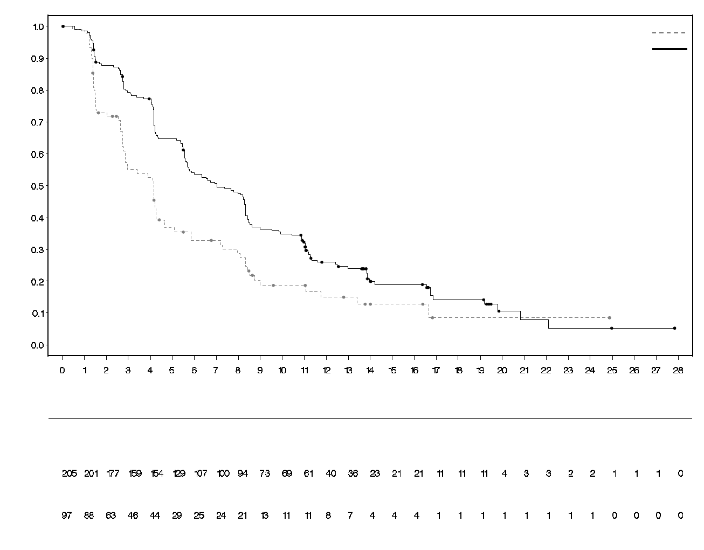
Număr de pacienți la risc
Olaparib comprimate 300 mg de două ori pe zi

Probabilitatea de supraviețuire fără progresia bolii
Chimioterapie (N = 97)
Olaparib 300 mg de două ori pe zi (N = 205)
Chimioterapie

Timpul de la randomizare (luni)

Au fost observate rezultate consistente în toate grupurile predefinite de pacienți (vezi Figura 12). Analizele pe subgrupuri au indicat un beneficiu privind SFP pentru olaparib versus comparator în subgrupurile de pacienți cu neoplasm mamar triplu negativ (RR 0,43; 95% IÎ 0,29-0,63, n=152) și HR+ (RR 0,82; 95% IÎ 0,55-1,26, n=150).

Figura 12 Grafic Forest plot privind SFP (evaluarea comitetului independent care nu cunoștea alocarea tratamentului) în funcție de subgrupul specificat

Într-o analiză post-hoc a datelor de la un subgrup de pacienți fără progresie în timpul chimioterapiei cu alte medicamente decât pe bază de platină, SFP mediană a fost 8,3 luni (95% IÎ 3,1-16,7) în grupul cu olaparib (n=22) și 2,8 luni (95% IÎ 1,4-4,2) în grupul cu chimioterapie (n=16), cu RR 0,54 (95% IÎ 0,24-1,23). Totuși, numărul pacienților este prea mic pentru a emite concluzii relevante asupra eficacității la acest subgrup.

Au fost randomizați 7 pacienți de sex masculin (5 cu olaparib și 2 cu tratament comparator). La momentul analizei pentru SFP, 1 pacient din brațul cu olaparib avea răspuns parțial confirmat, cu durata răspunsului de 9,7 luni. Nu au fost răspunsuri confirmate în brațul cu comparator.

Figura 13 OlympiAD: Grafic Kaplan-Meier privind SG la pacienți cu neoplasm mamar metastatic cu mutație gBRCA1/2 HER2 negativ (maturitatea datelor 64%) data limită pentru colectarea datelor 25 septembrie 2017
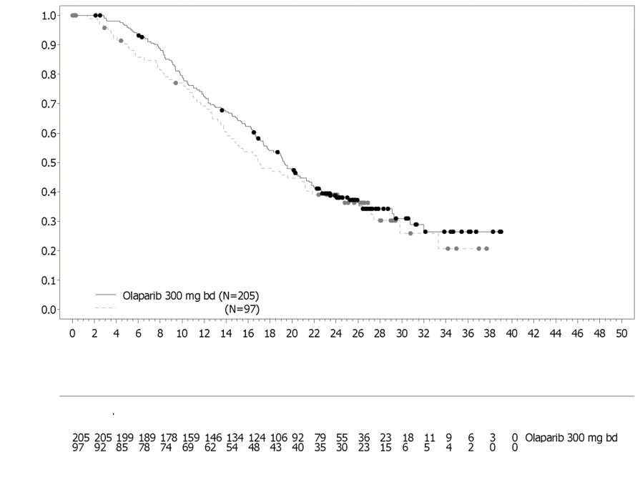
Probabilitatea de supraviețuire globală

Chimioterapie

Timpul de la randomizare (luni)

Număr de pacienți la risc:

Chimioterapie

Analiza privind SG la pacienții fără chimioterapie anterior pentru neoplasm mamar în stadiu metastatic a indicat un beneficiu la acești pacienți, cu RR 0,45 (95% IÎ 0,27-0,77), în timp ce la pacienții cu linii anterioare de terapie, RR a depășit valoarea 1.

Tratamentul de întreţinere după terapia de primă linie în adenocarcinomul pancreatic metastatic cu mutaţii BRCA germinale:
Studiul POLO

Siguranța și eficacitatea administrării olaparib ca tratament de întreținere au fost studiate în cadrul unui studiu multicentric randomizat (3:2), dublu-orb, controlat cu placebo, la 154 de pacienţi cu mutaţii ale genelor BRCA1/2 germinale care au avut adenocarcinom pancreatic metastatic. Pacienților li s-a administrat fie Lynparza 300 mg (2 comprimate a câte 150 mg) de două ori pe zi (n=92) fie placebo (n=62) până la progresia radiologică a bolii sau toxicitate inacceptabilă. Pacienții nu ar fi trebuit să prezinte o progresie a bolii pe parcursul chimioterapiei de primă linie cu medicamente pe bază de platină și ar fi trebuit să primească minim 16 săptămâmi de tratament continuu cu medicamente pe bază de platină, care ar putea fi întrerupt în orice moment, pentru toxicitate inacceptabilă, în timp ce restul agenților au continuat în conformitate cu regimul planificat sau toxicitate inacceptabilă pentru alte componente. Pacienții care pot tolera regimul complet cu medicamente care conțin platină pâna la progresie nu au fost considerați pentru acest studiu. Tratamentul de întreținere a fost iniţiat la 4 până la 8 săptămâni după ultima doză a componentelor de chimioterapie de primă linie în absența progresiei bolii și dacă toate toxicităţile induse de tratamentul antineoplazic anterior au fost rezolvate la grad 1 CTCAE, cu excepţia alopeciei, neuropatiei periferice de grad 3 şi a valorilor Hb ≥9 g/dl.

Au fost identificate mutaţii germinale BRCA1/2 la 31% dintre pacienţi pe baza rezultatelor testării anterioare la nivel local şi la 69% dintre pacienţi, pe baza testării efectuate de un laborator central. În braţul de tratament cu olaparib, 32% dintre pacienţi au prezentat mutaţia germinală BRCA1, 64% mutaţia germinală BRCA2 şi 1% au prezentat ambele mutaţii germinale, BRCA1 şi BRCA2. În braţul cu administrare de placebo, 26% dintre pacienţi au prezentat o mutaţie germinală BRCA1, 73% o mutaţie germinală BRCA2 şi niciun pacient nu a prezentat ambele mutaţii germinale, BRCA1 şi BRCA2. Statusul BRCAm a fost confirmat la toţi pacienţii identificaţi pe baza rezultatelor unei testări anterioare la nivel local acolo unde rezultatele au fost transmise, prin testare într-un laborator central. La nouăzeci și opt la sută (98%) dintre pacienţi s-a depistat prezenţa unei mutaţii patogene şi la 2%, prezenţa unei mutaţii potențial patogene. La 5,2% (8/154) dintre pacienţii randomizaţi au fost detectate rearanjamente importante ale genelor BRCA1/2.

Caracteristicile demografice şi iniţiale au fost în general bine echilibrate între braţele de tratament cu olaparib şi cu placebo. Vârsta mediană a fost de 57 de ani în ambele braţe; 30% dintre pacienţii din braţul cu olaparib au avut vârsta ≥65 ani, comparativ cu 20% din braţul la care s-a administrat placebo. Cincizeci şi opt la sută (58%) dintre pacienţii din braţul cu olaparib şi 50% dintre pacienţii din braţul cu placebo au fost de sex masculin. În braţul cu olaparib, 89% dintre pacienţi au fost de rasă caucaziană şi 11% de alte rase; în braţul cu placebo, 95% dintre pacienţi au fost de rasă caucaziană şi 5% de alte rase. Majoritatea pacienţilor a prezentat statusul de performanţă ECOG 0 (71% în braţul cu olaparib şi la 61% în braţul cu placebo). În general, locurile cu metastaze anterioare tratamentului cu chimioterapie au fost în ficat (72%), plămân (10%) şi alte locuri (50%). Timpul median de la diagnosticul iniţial până la momentul randomizării în ambele braţe de tratament a fost de 6,9 luni (interval 3,6 până la 38,4 luni).

În total, 75% dintre pacienţi au fost trataţi cu FOLFIRINOX cu o mediană de 9 cicluri (interval 4-61), 8% au fost trataţi cu FOLFOX sau XELOX, 4% cu GEMOX şi 3% cu gemcitabină şi cisplatină; restul de 10% dintre pacienți au primit alte tratamente cu chimioterapie. Durata chimioterapiei de primă linie pentru boala metastatică a fost de 4 până la 6 luni, > 6 până la <12 luni și ≥12 luni, respectiv în 77%, 19% și 4% din pacienții din brațul cu olaparib și în 80%, 17% și 3% din pacienții din brațul cu placebo, cu aproximativ 1 lună de la ultima doză de componente de chimioterapie de primă linie până la începerea tratamentului de studiu în ambele brațe. Ca cel mai bun răspuns la chimioterapia de primă linie, 7% dintre pacienții care au primit olaparib și 5% dintre pacienții care au primit placebo au prezentat un răspuns complet, 44% dintre pacienții care au primit olaparib și 44% dintre pacienții care au primit placebo au avut un răspuns parțial și 49% dintre pacienții care au primit olaparib iar 50% dintre pacienții care au primit placebo aveau boli stabile. La randomizare, boala măsurabilă a fost raportată la 85% şi 84% dintre pacienţii din braţele cu olaparib sau repectiv cu placebo. Timpul median de la inițierea chimioterapiei de primă linie cu medicamente pe bază de platină până la randomizare a fost de 5,7 luni (interval de 3,4 până la 33,4 luni).

La momentul analizei pentru supraviețuirea fără progresia bolii (SFP), 33% dintre pacienții din brațul cu olaparib și 13% din brațul cu placebo au rămas în studiu de tratament. Patruzeci și nouă la sută dintre pacienții (49%) din brațul cu olaparib și 74% din brațul cu placebo au primit terapie ulterioară. Patruzeci și doi la sută (42%) dintre pacienții din brațul cu olaparib și 55% din brațul cu placebo au primit platină ca terapie ulterioară. Un procent (1%) din pacienții din brațul cu olaparib și 15% din brațul cu placebo au primit inhibitor PARP ca terapie ulterioară. Din cei 33 (36%) și 28 (45%) pacienți care au primit o primă terapie ulterioară pe bază de platină, din brațele cu olaparib și placebo, boala stabilă a fost raportată la 8 vs 6 pacienți, respectiv în timp ce 1 vs. 2 pacienți au avut răspunsuri.

Obiectivul primar a fost supraviețuirea fără progresia bolii (SFP), definită ca timpul de la randomizare până la progresia bolii, sau până la deces, determinată de BICR pe baza Criteriilor de evaluare a răspunsului în tumorile solide (RECIST) 1.1. Obiectivele secundare de evaluare a eficacităţii au inclus supravieţuirea generală (SG), timpul de la randomizare până la a doua progresie sau deces (SFP2), timpul de la randomizare până la primul tratament antineoplazic ulterior sau deces (time to first subsequent therapy, TFST), rata răspunsului obiectiv (RRO), durata răspunsului (DR), rata răspunsului, timpul până la răspuns şi calitatea vieţii asociate stării de sănătate (health related quality of life, HRQoL).
Studiul a demonstrat o îmbunătăţire statistic semnificativă în ceea ce priveşte SFP pentru olaparib comparativ cu placebo (Tabelul 14). Evaluarea de către BICR a SFP a fost concordantă cu evaluarea efectuată de investigator.
La analiza finală pentru SG, procentul pacienților în viață și în urmărire a fost de 28% în grupul cu olaparib și de 18% în grupul cu placebo.

Tabelul 14 Rezultatele de eficacitate la pacienţii cu adenocarcinom pancreatic metastatic cu mutaţii gBRCAm în studiul POLO
 | Olaparib 300 mg bd | Placebo
SFP (maturitate 68%)^{a,b} (BICR, data limită pentru colectarea datelor 15 ianuarie 2019)
Număr de evenimente: Număr total de pacienţi (%) | 60:92 (65) | 44:62 (71)
Durată mediană, luni (IÎ 95%) | 7,4 (4,14-11,01) | 3,8 (3,52-4,86)
RR (IÎ 95%) ^{c,d} | 0,53 (0,35-0,82)
Valoare p (bidirecţional) | p=0,0038
SG (70% maturitate)^{e} (data limită pentru colectarea datelor 21 iulie 2020)
Număr de evenimente: Număr total de pacienți (%) | 61:92 (66) | 47:62 (76)
Durată mediană, luni (IÎ 95%) | 19,0 (15,28-26,32) | 19,2 (14,32-26,12)
RR (IÎ 95%)^{d} | 0,83 (0,56-1,22)
Valoare p (bidirecţional) | p=0,3487
ª Pe baza estimărilor Kaplan–Meier, proporţia pacienţilor care erau în viaţă şi fără progresie la 12 şi 24 de luni a fost de 34% şi 22% pentru olaparib faţă de 15% şi 10% pentru placebo.
^{b} Pentru PFS, perioada mediană de urmărire la pacienții cu date cenzurate a fost de 9,1 luni în braţul cu olaparib şi de 3,8 luni în braţul cu placebo.
^{c} O valoare <1 este în favoarea olaparib.
^{d} Analiză efectuată pe baza unui test log-rank
e Pentru SG, perioada mediană de urmărire la pacienții cu date cenzurate a fost 31,3 luni în brațul de tratament cu olaparib și 23,9 luni în brațul cu administrare de placebo.
bd De două ori pe zi; IÎ interval de încredere; RR rată de risc; SG supraviețuire generală;SFP supravieţuire fără progresie.

Figura 14 Studiul POLO: Grafic Kaplan-Meier privind SFP la pacienţii cu adenocarcinom pancreatic metastatic cu mutaţii gBRCAm (maturitate 68% – BICR, dată limită pentru colectarea datelor 15 ianuarie 2019)
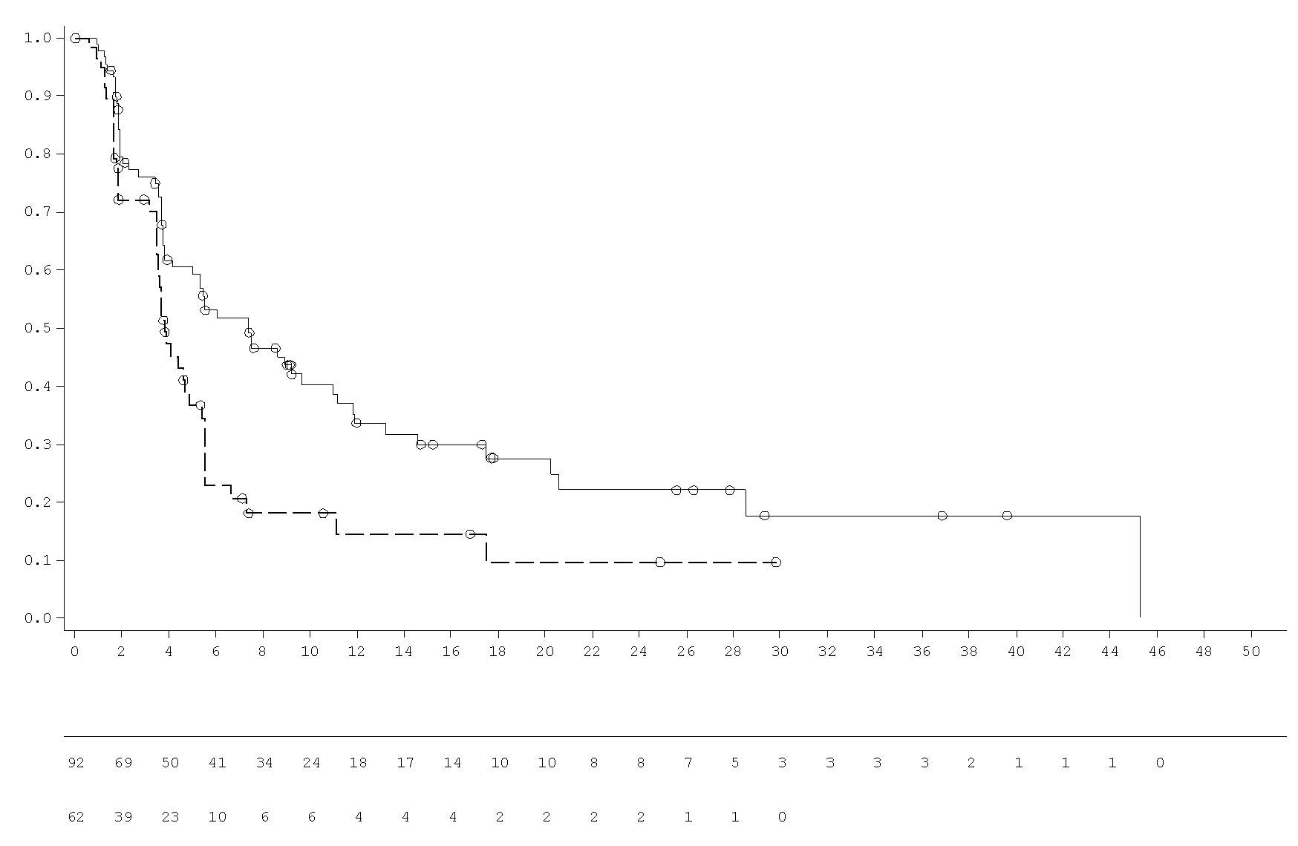
Număr pacienţi la risc:
Olaparib 300 mg de 2 ori/zi, comprimate
Timpul de la randomizare (luni)
Placebo de 2 ori/zi, comprimate
Probabilitate de supravieţuire fără progresia bolii
---- Olaparib 300 mg de 2 ori/zi, comprimate
---- Placebo de 2 ori/zi, comprimate

Figura 15 Studiul POLO: Grafic Kaplan-Meier privind SG la pacienții cu adenocarcinom pancreatic metastatic cu mutații gBRCA (maturitate 70%, data limită pentru colectarea datelor 21 iulie 2020)
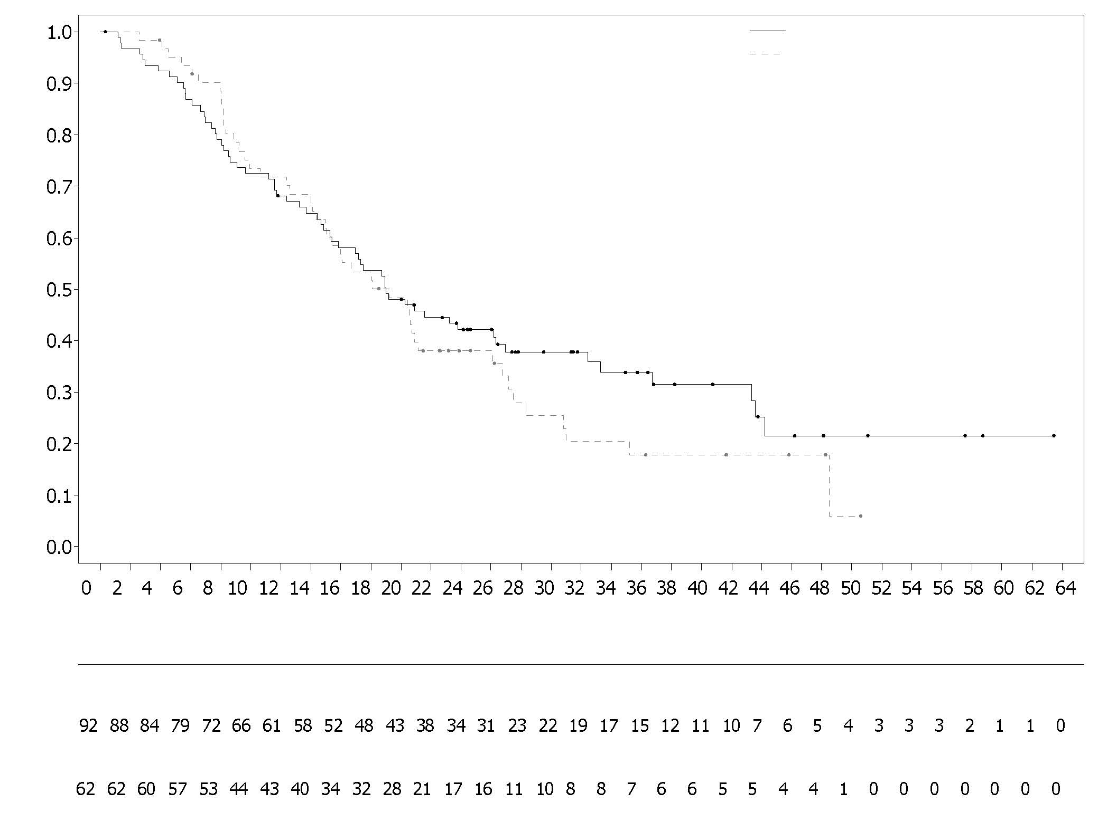
Probabilitatea de supraviețuire generală
Olaparib 300 mg de 2 ori/zi (N=92)
Placebo de 2 ori/zi (N=62)
Placebo de 2 ori/zi
Olaparib 300 mg de 2 ori/zi

Număr pacienţi la risc:

Timpul de la randomizare (luni)

Cancer de prostată rezistent la castrare în stadiu metastatic, cu mutație BRCA1/2:
Studiul PROfound

Siguranța și eficacitatea olaparib au fost studiate la pacienți cu cancer de prostată rezistent la castrare în stadiu metastatic (CPRCm) într-un studiu de fază III, randomizat, deschis, multicentric, care a evaluat eficacitatea Lynparza față de un grup comparator cu un AHN ([agent hormonal nou] enzalutamidă sau acetat de abirateronă) la alegerea investigatorului.

Pacienții prezentaseră progresie în timpul tratamentului anterior cu un AHN pentru tratamentul cancerului de prostată metastatic și/sau CPRC în stadiu metastatic. Pentru a fi incluși în Cohorta A, trebuia ca pacienții să prezinte o mutație patogenă sau potential patogenă a genei BRCA1 sau BRCA2. Pacienții cu mutații ATM au fost, de asemenea, randomizați în Cohorta A, dar nu a putut fi demonstrat un raport favorabil beneficiu-risc la această subpopulație de pacienți. Pacienții cu mutații ale altor gene au fost randomizați în Cohorta B.

În acest studiu, 387 de pacienți au fost randomizați în raport 2:1 la olaparib (300 mg [2 x 150 mg comprimate] de două ori pe zi) sau tratamentul comparator. În Cohorta A au fost 245 de pacienți (162 cu olaparib și 83 cu tratamentul comparator) și în Cohorta B au fost 142 de pacienți (94 cu olaparib și 48 cu tratamentul comparator). Pacienții au fost stratificați în funcție de tratamentul anterior cu taxani și dovada bolii măsurabile. Tratamentul a fost continuat până la progresia bolii. Pacienților randomizați la tratamentul comparator li s-a oferit opțiunea de a trece la olaparib după confirmarea de BICR a progresiei radiologice a bolii. Pacienții cu BRCA1m, BRCA2m identificate la nivelul tumorilor au fost incluși pe baza unui test prospectiv efectuat de un laborator central, cu excepția a 3 pacienți incluși pe baza rezultatului unui test efectuat la nivel local. Din cei 160 de pacienți cu mutație BRCA1 sau BRCA2 din studiul PROfound, 114 pacienți au fost testați retrospectiv pentru a determina dacă mutația BRCA1/2 identificată a avut origine germinală sau somatică. În cadrul acestor pacienți, 63 de mutații BRCA1/2 au fost identificate ca fiind germinale în proba sanguină și, prin urmare, au fost considerate ca având origine germinală. Ceilalți 51 de pacienți nu au avut o mutație BRCA1/2 tumorală identificată în linia germinală din proba sanguină și, astfel, mutațiile BRCA1/2 sunt considerate cu origine somatică. Pentru restul de 46 de pacienți nu se cunoaște originea germinală sau somatică.

Caracteristicile demografice și clinice inițiale au fost în general bine echilibrate între grupurile cu olaparib și comparator la pacienții cu mutații BRCA1/2. Vârsta mediană a fost 68 de ani în grupul cu olaparib și 67 de ani în grupul comparator. În grupul cu olaparib, tratamentul anterior a fost cu taxan 71%, enzalutamidă 41%, acetat de abirateronă 37% și atât cu enzalutamidă, cât și cu acetat de abirateronă 20%. În grupul comparator, tratamentul anterior a fost cu taxan 60%, enzalutamidă 50%, acetat de abirateronă 36% și atât cu enzalutamidă, cât și cu acetat de abirateronă 14%. Cincizeci și opt la sută (58%) dintre pacienții din grupul cu olaparib și 55% din grupul comparator aveau boală măsurabilă la intrarea în studiu. Proporția pacienților cu metastaze la nivel osos, ganglioni limfatici, respirator și hepatic a fost 89%, 62%, 23% și, respectiv, 12% în grupul cu olaparib și 86%, 71%, 16% și, respectiv, 17% în grupul comparator. Cei mai mulți pacienți din ambele grupuri de tratament au avut ECOG 0 sau 1 (93%). Scorul inițial al simptomelor dureroase (BPI-SF cea mai severă durere) a fost 0-<2 (52%), 2-3 (10%) sau >3 (34%) în grupul cu olaparib și 0-<2 (45%), 2-3 (7%) sau >3 (45%) în grupul comparator. Valoarea mediană inițială a PSA a fost 57,48 µg/l în grupul cu olaparib și 103,95 µg/l în grupul cu comparator.
Obiectivul primar al studiului a fost supraviețuirea fără progresia radiologică a bolii (SFPr) în Cohorta A, evaluată de BICR utilizând criteriile RECIST 1.1 (țesuturi moi) și PCWG3 (Prostate Cancer Working Group) (la nivel osos). Principalele obiective secundare au inclus rata de răspuns obiectiv (RRO) confirmat de BICR, SFPr evaluată de BICR, timpul până la progresia durerii (TTPP) și supraviețuirea globală (SG).
Studiul a demonstrat îmbunătățirea semnificativă statistic a SFPr evaluată de BICR și SG din analiza finală cu olaparib vs comparator în Cohorta A.
Rezultatele pentru pacienții cu mutații BRCA1/2 sunt prezentate în Tabelul 15. La pacienții cu BRCA1/2m a fost observată îmbunătățirea semnificativă statistic a SFPr evaluată de BICR cu olaparib vs grupul cu AHN la alegerea investigatorilor. Analiza finală privind SG a arătat îmbunătățirea semnificativă statistic a valorilor nominale SG la pacienții cu BRCA1/2m randomizați la Lynparza vs comparator.
Tabelul 15 Sumarul datelor de eficacitate la pacienții cu CPRCm și mutații BRCA1/2m în studiul PROfound
 | Olaparib 300 mg de două ori pe zi  (N=102) | AHN la alegerea investigatorului  (N=58)
SFPr evaluată de BICR^{a,b,c} data limită 4 iunie 2019
Număr de evenimente: Număr total de pacienți (%) | 62:102 (61)^{c} | 51:58 (88) ^{c}
SFPr mediană (95% IÎ) [luni] | 9,8 (7,6-11,3) | 3,0 (1,8-3,6)
RR (95% IÎ)^{c} | 0,22 (0,15-0,32)
RRO confirmat de BICRª
Numărul pacienților cu răspuns obiectiv: Număr total de pacienți cu boală măsurabilă inițial (%) | 25:57 (44) | 0:33 (0)
Raportul șanselor (95% IÎ) | NC (NC-NC)
SGª data limită 20 martie 2020^{c}
Număr de evenimente: Număr total de pacienți (%) | 53:102 (52) | 41:58 (71)
SG mediană (95% IÎ) [luni] | 20,1 (17,4-26,8) | 14,4 (10,7-18,9)
RR (95% IÎ) | 0,63 (0,42-0,95)
ª Nu a fost controlat pentru multiplicitate
^{b} SFPr maturitate 71%
^{c} RR și IÎ au fost calculate utilizând un model Cox al riscului proporțional care include termenii tratament, factor și tratamentul în funcție de interacțiunea cu factorul.
BICR comitet independent de evaluare care nu cunoștea alocarea tratamentului; IÎ interval de încredere; RR rată de risc; AHN agent hormonal nou; NC nu a fost calculată; RRO rata de răspuns obiectiv; SG supraviețuire globală; SFPr supraviețuire fără progresia radiologică a bolii.

Figura 16 Pacienți cu BRCA1/2m: Grafic Kaplan-Meier privind SFPr (evaluată de BICR)
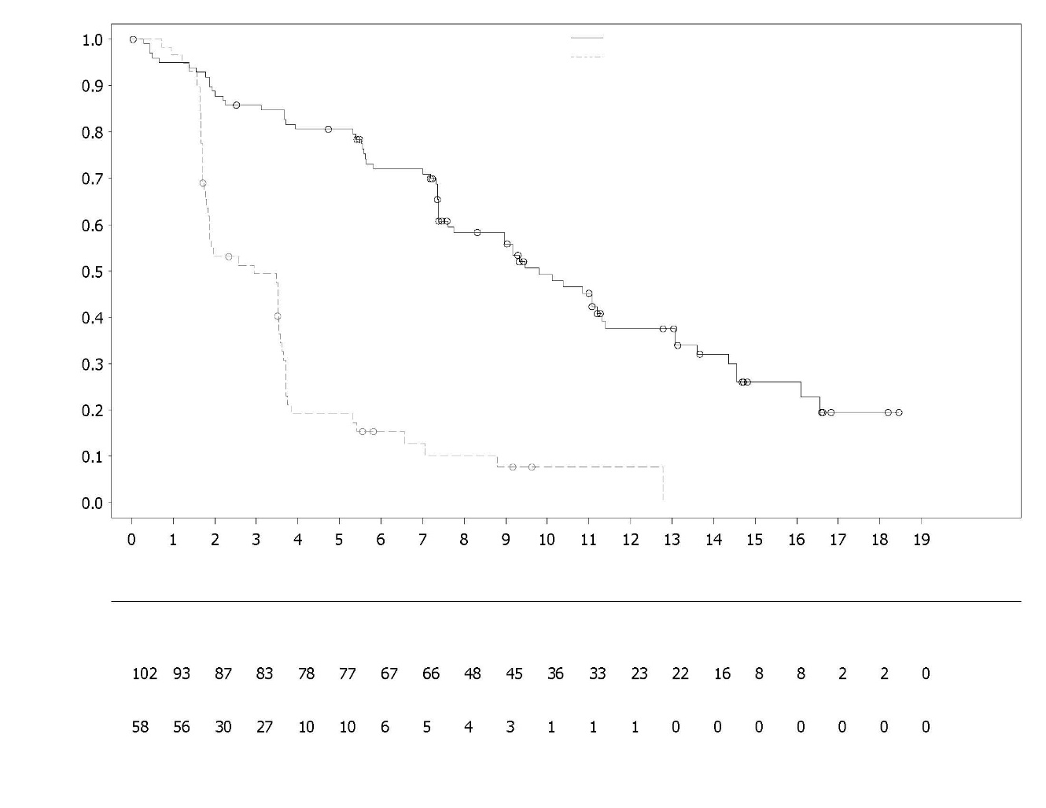
Olaparib 300 mg de 2 ori/zi
AHN la alegerea investigatorului
Olaparib 300 mg de 2 ori/zi
Număr de pacienți la risc:
AHN la alegerea investigatorului
Timpul de la randomizare (luni)
Time from randomisation (months)
Probabilitatea de supraviețuire fără progresie radiologică a bolii

Figura 17 Pacienți cu BRCA1/2m: Grafic Kaplan-Meier privind SG
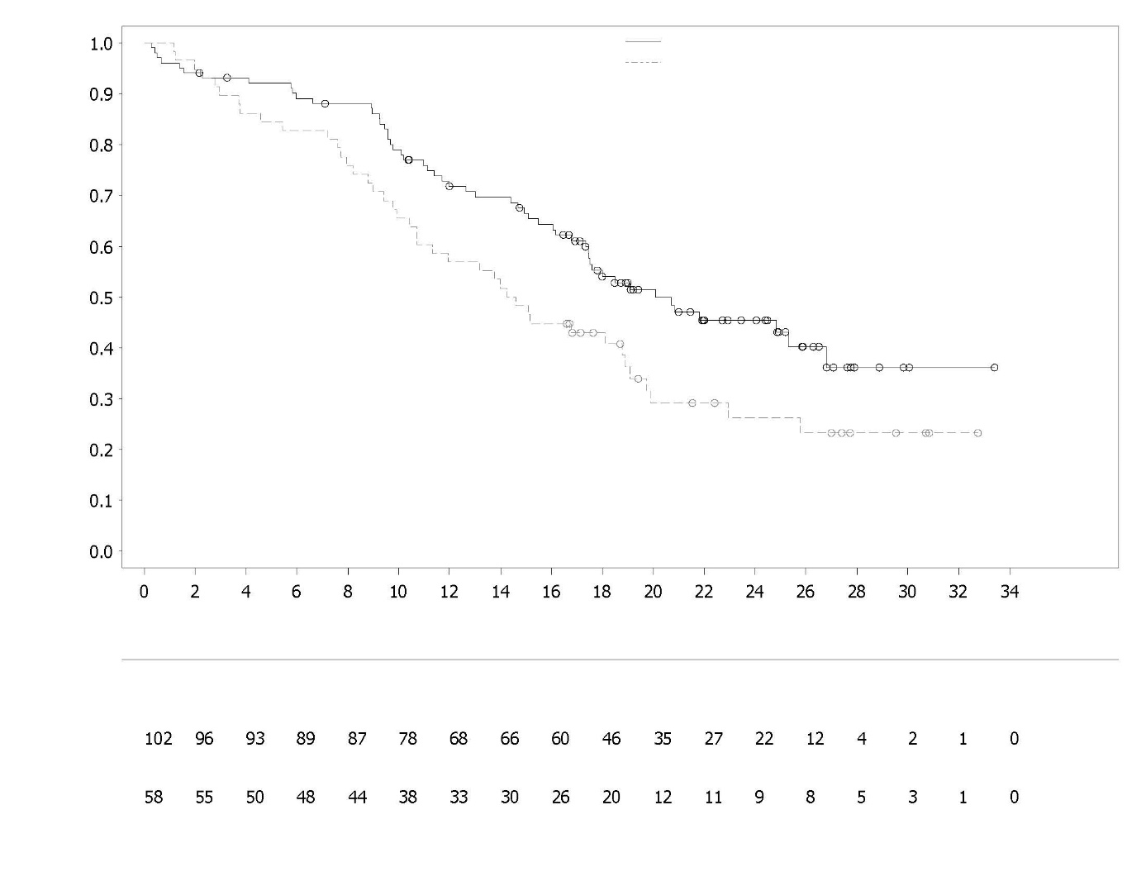
AHN la alegerea investigatorului
Număr de pacienți la risc:
Olaparib 300 mg de 2 ori/zi
Probabilitatea de supraviețuire globală
AHN la alegerea investigatorului NHA
Timpul de la randomizare (luni)
Olaparib 300 mg de 2 ori/zi
Tratamentul de primă linie al pacienților cu CPRCm
Studiul PROpel

Siguranța și eficacitatea olaparib au fost studiate la bărbați cu cancer de prostată rezistent la castrare în stadiu metastatic (CPRCm) în cadrul unui studiu multicentric de fază III, randomizat, dublu-orb, controlat cu placebo, care a evaluat eficacitatea Lynparza (300 mg [2 comprimate x 150 mg] de două ori pe zi) în asociere cu abirateronă (1000 mg [2 comprimate x 500 mg] o dată pe zi) comparativ cu un grup comparator cu administrare de placebo plus abirateronă. Pacienților din ambele brațe li s-a administrat, de asemenea, fie prednison, fie prednisolon 5 mg de două ori pe zi.

Studiul a randomizat 796 de pacienți (randomizare 1:1; 399 olaparib/abirateronă: 397 placebo/abirateronă) care aveau dovezi de adenocarcinom de prostată confirmat histologic și stadiul metastatic definit prin cel puțin o leziune metastatică documentată fie prin scanare osoasă, fie pe baza CT/RMN și care nu avuseseră tratament anterior pentru CPRCm, fie chimioterapie sau AHN. Înainte de stadiul CPRCm, a fost permis tratamentul cu AHN (cu excepția abirateronei) fără progresia PSA (clinic sau radiologic) în timpul tratamentului, cu condiția ca tratamentul să fi fost oprit cu cel puțin 12 luni înainte de randomizare. Tratamentul cu agenți antiandrogeni de primă generație (de exemplu, bicalutamidă, nilutamidă, flutamidă) a fost de asemenea permis, cu condiția să existe o perioadă de eliminare de 4 săptămâni. Tratamentul cu docetaxel a fost permis în timpul tratamentului neoadjuvant/adjuvant pentru cancerul de prostată localizat și în stadiul cancerului de prostată metastatic sensibil la hormoni (CPSHm), atât timp cât nu au apărut semne de progresie a bolii în timpul sau imediat după un astfel de tratament. La toți pacienții li s-a administrat un analog GnRH sau au avut în prealabil orhiectomie bilaterală. Pacienții au fost stratificați în funcție de metastaze (numai osoase, viscerale sau altele) și tratamentul cu docetaxel în stadiul CPSHm (da sau nu). Tratamentul a fost continuat până la obiectivarea progresiei radiologice a bolii de bază sau până la toxicitate inacceptabilă.

Caracteristicile demografice și clinice inițiale au fost echilibrate între cele două brațe de tratament. Vârsta mediană a pacienților a fost de 69 de ani în general, iar majoritatea (71%) dintre pacienți erau în grupa de vârstă ≥65 de ani. O sută optzeci și nouă de pacienți (24%) avuseseră anterior tratament cu docetaxel în stadiul CPSHm. În total, 434 (55%) pacienți au avut metastaze osoase (metastaze în os și în niciun alt loc la distanță), 105 (13%) pacienți au avut metastaze viscerale (metastaze ale țesuturilor moi la distanță într-un organ, de exemplu, ficat, plămân) și 257 (32%) pacienți au avut alte metastaze (aceasta putând include, de exemplu, pacienți cu metastaze osoase și ganglioni limfatici la distanță sau pacienți cu boală prezentă numai în ganglioni limfatici la distanță). Majoritatea pacienților din ambele brațe (70%) au avut un status de performanță ECOG de 0. Au fost 103 (25,8%) pacienți simptomatici în grupul cu administrare de olaparib și 80 (20,2%) pacienți în grupul cu administrare de placebo. Pacienții simptomatici au fost caracterizați printr-un scor ≥ 4 prin intermediul punctului 3 al chestionarului simptomelor dureroase (BPI-SF) și/sau utilizarea de opiacee la momentul inițial.

Înrolarea pacienților nu s-a bazat pe statusul biomarker-ului. Statusul mutației genei HRR a fost evaluat retrospectiv prin teste ADNc și de țesut tumoral pentru a evalua consistența efectului tratamentului din populația din setul complet de analiză (full analysis set, FAS). Dintre pacienții testați, 198 și 118 au prezentat mutație a genei de reparare prin recombinare omologă (homologous recombination repair gene mutation, HRRm) determinată prin ADNc și, respectiv, țesutul tumoral. Distribuția pacienților cu HRRm a fost bine echilibrată între cele două brațe.

Obiectivul primar a fost SFPr, definit ca timpul de la randomizare până la progresia radiologică determinată de evaluarea investigatorului pe baza criteriilor RECIST 1.1 și PCWG-3 (os). Obiectivul secundar al eficacității a fost supraviețuirea globală (SG). Obiectivele secundare suplimentare au inclus PFS2, TFST și HRQoL.

Studiul și-a îndeplinit obiectivul primar, demonstrând o ameliorare semnificativă statistic a riscului de progresie radiologică a bolii sau de deces pentru olaparib/abirateronă, comparativ cu placebo/abirateronă, așa cum a fost evaluat de investigator, cu RR 0,66; IÎ 95% 0,54, 0,81; p<0,0001; SFPr mediană 24,8 luni în brațul olaparib/abirateronă comparativ cu 16,6 luni în brațul placebo/abirateronă. Evaluarea investigatorului a SFPr a fost susținută de o analiză a unui comitet independent care nu cunoștea alocarea tratamentului (blinded independent central radiological, BICR). Analiza de sensibilitate a SFPr prin BICR a fost în concordanță cu analiza evaluată de către investigator cu RR 0,61; IÎ 95% 0,49, 0,74; p<0,0001; SFPr mediană 27,6 luni în brațul olaparib/abirateronă comparativ cu 16,4 luni în brațul placebo/abirateronă.

Rezultatele de subgrup au fost în concordanță cu rezultatele generale pentru olaparib/abirateronă comparativ cu placebo/abirateronă în toate subgrupurile predefinite, inclusiv pacienți cu sau fără taxan anterior în stadiul CPSHm, pacienți cu boală metastatică diferită la momentul inițial (numai la nivelul osului versus visceral versus altele) și pacienți cu sau fără HRRm (Figura 20).

Rezultatele de eficacitate sunt prezentate în Tabelul 16, Tabelul 17, Figura 18 și Figura 19.

Tabelul 16 Sumarul datelor de eficacitate pentru tratamentul pacienților cu CPRCm în studiul PROpel
 | Olaparib/abirateronă  N = 399 | Placebo/abirateronă  N = 397
SFPr (pe baza evaluării investigatorului) (maturitate 50%) (data limită 30 iulie 2021)
Număr evenimente: Număr total pacienți (%) | 168:399 (42,1) | 226:397 (56,9)
Timpul median (IÎ 95%) (luni) | 24,8 (20,5, 27,6) | 16,6 (13,9, 19,2)
RR (IÎ 95%)ª | 0,66 (0,54, 0,81)
Valoare p^{b} | <0,0001
SG finală (maturitate 48%) (data limită 12 octombrie 2022)
Număr evenimente: Număr total pacienți (%) | 176:399 (44,1) | 205:397 (51,6)
Timpul median (IÎ 95%) (luni) | 42,1 (38,4, NC) | 34,7 (31,0, 39,3)
RR (IÎ 95%) | 0,81 (0,67, 1,00)
Valoare p^{b} | p=0,0544
% în viață la 36 luni (IÎ 95%) ^{c} | 56,9 (51,7, 61,7) | 49,5 (44,3, 54,5)
ª RR și IÎ au fost calculate utilizând un model Cox al riscului proporțional ajustat pentru variabilele selectate în strategia primară de includere în grupuri: metastaze, tratament cu docetaxel în stadiul CPSHm. Abordarea Efron a fost utilizată pentru gestionarea interacțiunilor. O valoare a ratei de risc <1 este în favoarea olaparib 300 mg de două ori pe zi + abirateronă 1000 mg o dată pe zi.
^{b} Valoarea p bi-direcțională a fost calculată utilizând testul log-rank stratificat în funcție de aceleași variabile selectate în strategia primară.
^{c} Calculat utilizând tehnica Kaplan-Meier.

Tabelul 17 Analiza pe subgrupuri privind SFPr pe baza evaluării investigatorului – PROpel (data limită 30 iulie 2021)
 | Olaparib/abirateronă | Placebo/abirateronă
Supraviețuirea fără progresia radiologică a bolii (SFPr) pe baza evaluării investigatorului
Analize agregate de subgrup HRRm ª
HRRm | N=111 | N=115
Număr evenimente: Număr total pacienți (%) | 43:111 (38,7) | 73:115 (63,5)
Timpul median (luni) | NC | 13,86
Risc relativ (IÎ 95%) ^{b} | 0,50 (0,34, 0,73)
Non-HRRm | N=279 | N=273
Număr evenimente: Număr total pacienți (%) | 119:279 (42,7) | 149:273 (54,6)
Timpul median (luni) | 24,11 | 18,96
Risc relativ (IÎ 95%)^{b} | 0,76 (0,60, 0,97)
Analize agregate de subgrup BRCAm ª
BRCAm | N=47 | N=38
Număr evenimente: Număr total pacienți (%) | 14:47 (29,8) | 28:38 (73,7)
Timpul median (luni) | NC | 8,38
Risc relativ (IÎ 95%) ^{b} | 0,23 (0,12, 0,43)
Non-BRCAm | N=343 | N=350
Număr evenimente: Număr total pacienți (%) | 148:343 (43,1) | 194:350 (55,4)
Timpul median (luni) | 24,11 | 18,96
Risc relativ (IÎ 95%) ^{b} | 0,76 (0,61, 0,94)
ª Subgrupurile agregate au fost derivate din gruparea pe baza probelor ADNc și țesut.
^{b} Analiza a fost realizată cu ajutorul unui model Cox al riscului proportional stratificat care include termenii pentru grup de tratament, factorul de subgrup și tratamentul în funcție de interacțiunea cu subgrupul. Intervalul de încredere a fost calculat utilizând metoda probabilității profilului. O RR < 1 este în favoarea olaparib 300 mg de două ori pe zi.

Figura 18 PROpel: Grafic Kaplan-Meier privind SFPr (pe baza evaluării investigatorului) (maturitate 50%), data limită pentru colectarea datelor 30 iulie 2021
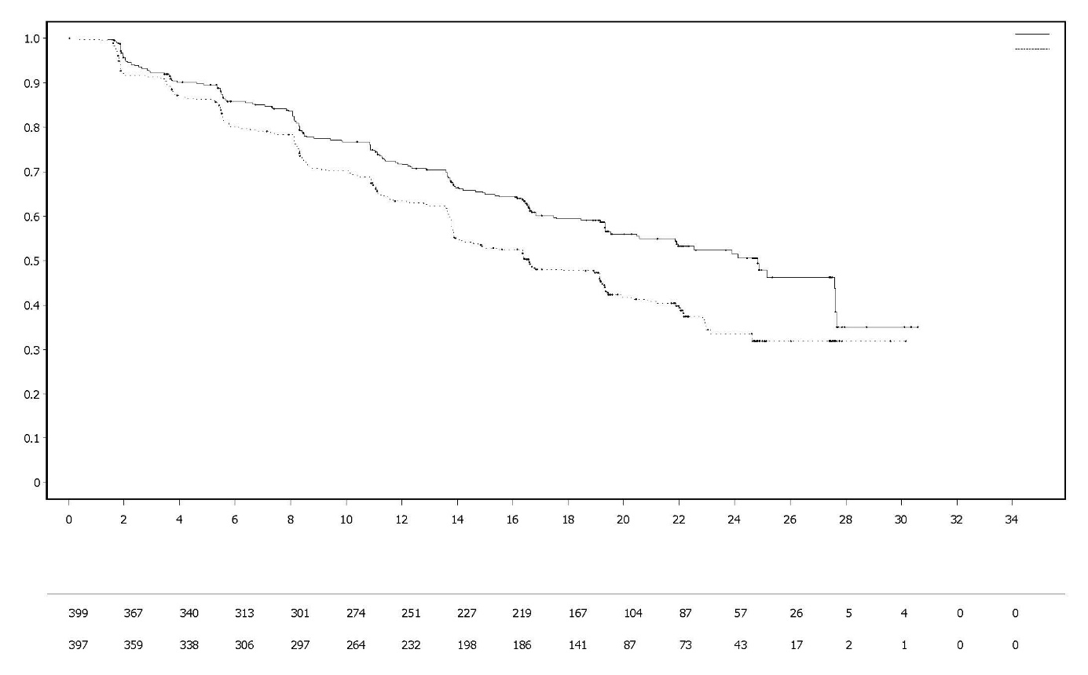
Placebo de două ori pe zi + Abirateronă 1000 mg o dată pe zi
Olaparib 300 mg de două ori pe zi + Abirateronă 1000 mg o dată pe zi
Probabilitatea de supraviețuire fără progresia radiologică a bolii

Olaparib 300 mg de 2 ori/zi + Abirateronă 1000 mg o dată/zi (N=399)
Placebo de 2 ori/zi + Abirateronă 1000 mg o dată/zi (N=397)
Timpul de la randomizare (luni)
Număr de pacienți la risc:

Figura 19 PROpel: Grafic Kaplan-Meier privind SG (maturitate 48%), data limită pentru colectarea datelor 12 octombrie 2022

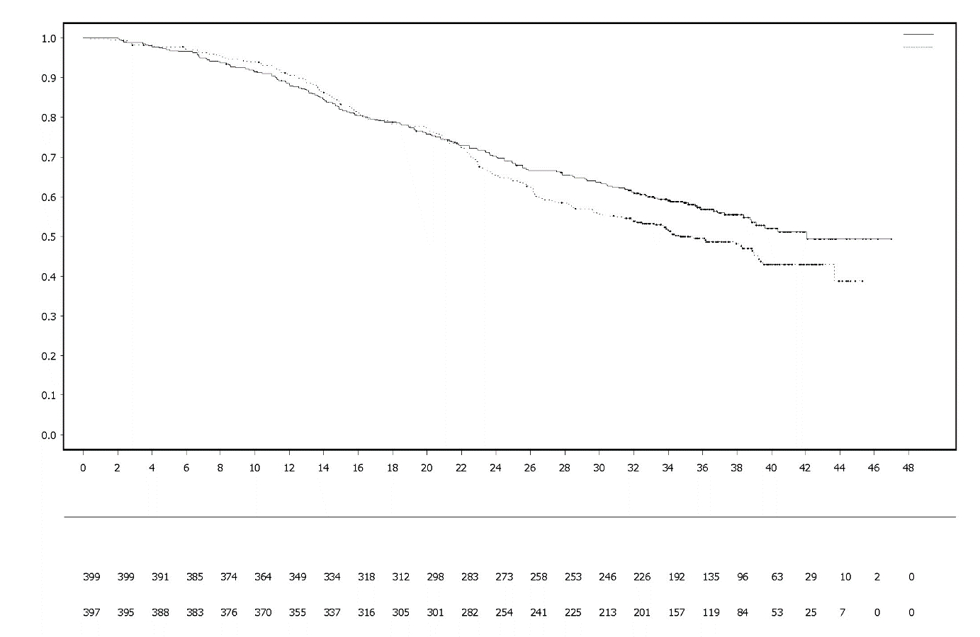
Placebo de 2 ori/zi + Abirateronă 1000 mg o dată/zi

Olaparib 300 mg de 2 ori/zi + Abirateronă 1000 mg o dată/zi
Probabilitatea de supraviețuire globală

Olaparib 300 mg de 2 ori/zi + Abirateronă 1000 mg o dată/zi (N=399)
Placebo de 2 ori/zi + Abirateronă 1000 mg o dată/zi (N=397)

Timpul de la randomizare (luni)
Număr de pacienți la risc:

Figura 20 PROpel: Grafic Forest al analizelor de subgrup privind SFPr (pe baza evaluării investigatorului) (maturitate 50%), data limită pentru colectarea datelor 30 iulie 2021
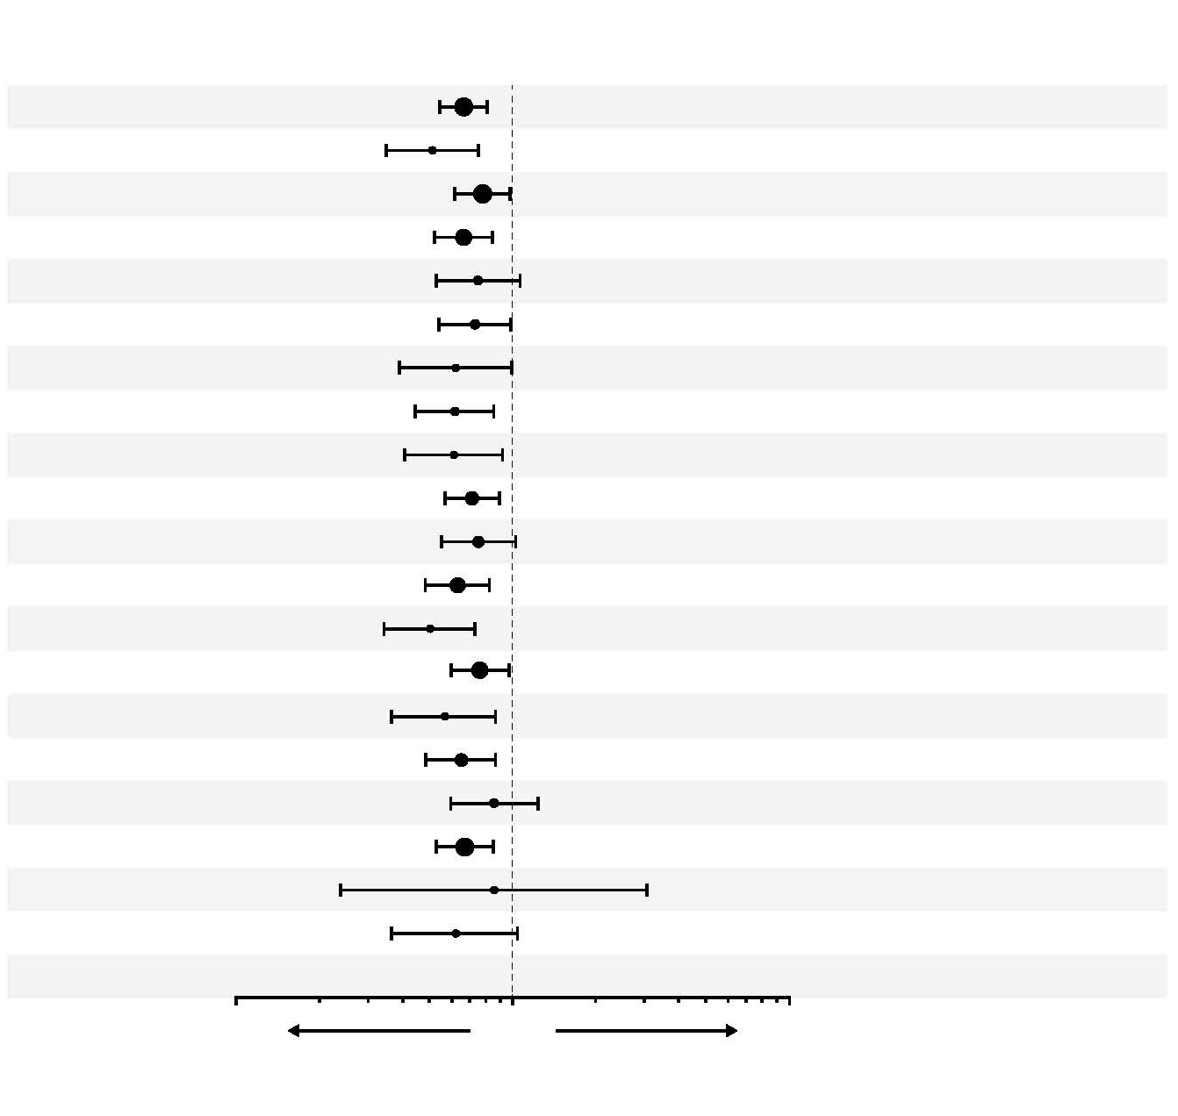
NC
174/308 (56,5)
52/89 (58,4)
66/98 (67,3)
53/73 (72,6)
107/226 (47,3)
0,62 (0,37 – 1,04)
0,85 (0,24 – 3,06)
0,67 (0,53 – 0,85)
0,86 (0,60 – 1,23)
0,65 (0,49 – 0,87)
0,57 (0,37 - 0,87)
0,76 (0,60 – 0,97)
0,50 (0,34 – 0,73)
0,63 (0,48 – 0,82)
0,71 (0,53 – 0,96)
0,69 (0,45 – 1,03)
0,75 (0,53 – 1,06)
0,75 (0,55 – 1,02)
0,67 (0,44 – 1,02)
0,69 (0,55 – 0,87)
0,59 (0,41 – 0,85)
131/309 (42,4)
53/119 (44,5)
39/67 (58,2)
76/213 (35,7)
Număr de evenimente / Număr de pacienți (%)
Abirateronă + Placebo superior
Abirateronă + Olaparib superior
Fără tratament cu docetaxel în stadiul CPSHm

Tratament cu docetaxel în stadiul CPSHm
10
1
0,1
Abirateronă
+ Placebo
Abirateronă
+ Olaparib
Risc relativ pentru
progresie sau deces
(IÎ 95%)
6/15 (40,0)
24/66 (36,4)
5/14 (35,7)
124/282 (44,0)
55/130 (42,3)
79/178 (44,4)
34/91 (37,4)
119/279 (42,7)
43/111 (38,7)
94/201 (46,8)
73/196 (37,2)
37/90 (41,1)
55/112 (49,1)
113/286 (39,5)
121/269 (45,0)
47/130 (36,2)
168/399 (42,1)
NC
Valoarea inițială a PSA: Sub valoarea mediană inițială a PSA*
Valoarea inițială a PSA: Peste sau egală cu valoarea mediană inițială a PSA*
Europa
Asia
Status HRRm status (agregat): non-HRRm
Status HRRm status (agregat): HRRm
Metastaze: Altele
Metastaze: Viscerale
Metastaze: Doar osoase
Status de performanță ECOG inițal = 1*
Status de performanță ECOG inițal = 0*
Vârsta la repartizare aleatorie: ≥65 ani
Vârsta la repartizare aleatorie: <65 ani
Toți pacienții
America de Nord și America de Sud
Rasă caucaziană
Rasă afro-americană
Rasă asiatică
Alte rase
59/97 (60,8)
167/300 (55,7)
151/272 (55,5)
75/124 (60,5)
93/200 (46,5)
132/196 (67,3)
73/115 (63,5)
149/273 (54,6)
53/104 (51,0)
111/172 (64,5)
62/121 (51,2)
166/275 (60,4)
5/11 (45,5)
35/72 (48,6)
226/397 (56,9)
2/9 (22,2)
0,67 (0,52 – 0,85)
0,78 (0,62 – 0,98)
0,51 (0,35 – 0,75)
0,66 (0,54 – 0,81)
Fiecare analiză de subgrup a fost realizată cu ajutorul unui model Cox al riscului proportional care a inclus un termen pentru tratament, factor de subgrup și tratamentul în funcție de interacțiunea cu factorul. O rată de risc < 1 implică un risc mai scăzut de progresie în cazul olaparib. Mărimea unui cerc este proporțională cu numărul de evenimente. Toate subgrupurile din această figură se bazează pe informațiile existente în sistemul electronic de colectare a datelor utilizat în studiu (eCRF).
*Exclude pacienții fără evaluare inițială. IÎ: interval de încredere, ECOG: Eastern Cooperative Oncology Group; HRRm: homologous recombination repair gene mutation; CPSHm: cancer de prostată metastatic sensibil la hormoni; NC: nu a fost calculată; PSA: antigen specific prostatic.

Tratamentul de întreținere de primă linie în cancerul endometrial în stadiu avansat sau recidivat, cu competență de reparare a erorilor apărute în timpul replicării ADN-ului (pMMR)

Studiul DUO-E

DUO-E a fost un studiu de fază III, randomizat, multicentric, dublu-orb, controlat cu placebo, cu chimioterapie pe bază de platină în asociere cu durvalumab ca tratament de primă linie, urmată de durvalumab în asociere sau nu cu olaparib la paciente cu cancer endometrial în stadiu avansat sau recidivat. Pacientele trebuiau să prezinte cancer endometrial într-una din următoarele categorii: cancer nou diagnosticat în stadiul III (boală măsurabilă conform criteriilor RECIST 1.1 după intervenție chirurgicală sau biopsie în scop diagnostic), cancer nou diagnosticat în stadiul IV (cu sau fără prezența bolii după intervenție chirurgicală sau biopsie în scop diagnostic) sau recidivat (boală măsurabilă sau leziuni non-măsurabile conform criteriilor RECIST 1.1), cu potențial redus de curabilitate doar prin intervenție chirurgicală sau în asociere cu alt tip de intervenție. În cazul pacientelor cu boală în stadiu recidivat, a fost permis tratamentul anterior cu chimioterapie doar dacă a fost utilizat în context adjuvant și timpul de la data ultimei doze de chimioterapie până la data apariției recidivei a fost de cel puțin 12 luni. Studiul a inclus paciente cu carcinom epitelial endometrial cu orice histologie cunoscută, inclusiv carcinosarcom. Pacientele cu sarcom endometrial au fost excluse.

Randomizarea a fost stratificată în funcție de statusul de reparare a erorilor apărute în timpul replicării ADN-ului (MMR) la nivelul țesutului tumoral (competență versus deficiență), statusul bolii (recidivat versus nou diagnosticat) și regiunea geografică (Asia versus restul continentelor). Pacientele au fost randomizate în raport 1:1:1 în unul din următoarele brațe de tratament:

- Chimioterapie pe bază de platină: chimioterapie cu medicamente pe bază de platină (paclitaxel și carboplatină) administrată la interval de 3 săptămâni pentru maxim 6 cicluri, cu durvalumab placebo la interval de 3 săptămâni. După finalizarea chimioterapiei, pacientelor fără progresia obiectivă a bolii li s-a administrat durvalumab placebo la interval de 4 săptămâni și comprimate de olaparib placebo de două ori pe zi ca tratament de întreținere, până la progresia bolii.
- Chimioterapie pe bază de platină + durvalumab: chimioterapie pe bază de platină (paclitaxel și carboplatină) administrată la interval de 3 săptămâni, pentru maxim 6 cicluri cu durvalumab 1120 mg la interval de 3 săptămâni. După finalizarea chimioterapiei, pacientelor fără progresia obiectivă a bolii li s-a administrat durvalumab 1500 mg la interval de 4 săptămâni în asociere cu comprimate de olaparib placebo de două ori pe zi ca tratament de întreținere, până la progresia bolii.
- Chimioterapie pe bază de platină + durvalumab + olaparib: chimioterapie pe bază de platină (paclitaxel și carboplatină) administrată la interval de 3 săptămâni, pentru maxim 6 cicluri cu durvalumab 1120 mg la interval de 3 săptămâni. După finalizarea chimioterapiei, pacientelor fără progresia obiectivă a bolii li s-a administrat durvalumab 1500 mg la interval de 4 săptămâni în asociere cu comprimate de olaparib 300 mg de două ori pe zi ca tratament de întreținere, până la progresia bolii.

Pacientele care au întrerupt oricare tratament menționat anterior (olaparib/placebo sau durvalumab/placebo) din alte motive decât progresia bolii au putut continua tratamentul cu celălalt medicament, dacă a fost considerat corespunzător în funcție de toxicitate și de alegerea investigatorului.

Tratamentul a fost administrat până la progresia bolii definită conform criteriilor RECIST v1.1 sau toxicitate inacceptabilă. Evaluarea statusului tumoral a fost realizată la interval de 9 săptămâni în primele 18 săptămâni de la randomizare și apoi la interval de 12 săptămâni.

Obiectivul principal a fost SFP, definită ca timpul de la randomizare până la progresia bolii, determinată de investigator pe baza criteriilor RECIST 1.1 sau până la deces. Obiectivele secundare de eficacitate au inclus SG, RRO și DOR.

Rezultatele studiului au demonstrat o îmbunătățire semnificativă statistic a SFP în populația ITT pentru pacientele tratate cu chimioterapie pe bază de platină + durvalumab + olaparib, comparativ cu chimioterapia pe bază de platină singură (RR 0,55; IÎ 95%: 0,43, 0,69). La momentul analizei SFP, rezultatele intermediare pentru SG aveau maturitate 28%, cu evenimente la 199 din 718 paciente.

Statusul de reparare a erorilor apărute în timpul replicării ADN-ului (MMR) a fost determinat central printr-o analiză imunohistochimică de evaluare a MMR. Din totalul de 718 paciente randomizate în studiu, 575 (80%) au prezentat status tumoral cu competență de reparare a erorilor apărute în timpul replicării ADN-ului (pMMR) și 143 (20%) au prezentat status tumoral cu deficiență de reparare a erorilor apărute în timpul replicării ADN-ului (dMMR).

La pacientele cu status tumoral pMMR, caracteristicile demografice și clinice inițiale au fost în general bine echilibrate între brațele de tratament. Caracteristicile demografice inițiale în cele trei brațe de tratament au fost: vârsta mediană de 64 ani (interval: 22 - 86); 48% cu vârsta de 65 ani sau peste; 8% cu vârsta de 75 ani sau peste; 56% de rasă caucaziană, 30% de rasă asiatică și 6% rasă afro-americană. Caracteristicile bolii au fost următoarele: status de performanță ECOG 0 (69%) sau 1 (31%); 47% cazuri nou diagnosticate și 53% cu boală în stadiu recidivat. Subtipurile histologice au fost endometrioid (54%), seros (26%), carcinosarcom (8%), epitelial mixt (4%), cu celule clare (3%), nediferențiat (2%), mucinos (<1%) și alt tip (3%).

Rezultatele la pacientele cu status tumoral pMMR sunt prezentate în Tabelul 18 și Figura 21. Timpul median de urmărire la pacientele cu date cenzurate cu status tumoral pMMR a fost de 15,2 luni în brațul cu chimioterapie pe bază de platină + durvalumab + olaparib și de 12,8 luni în brațul cu chimioterapie pe bază de platină. La momentul analizei SFP, rezultatele intermediare pentru SG aveau maturitate 29%, cu evenimente la 110 din 383 de paciente.

Tabelul 18 Sumarul datelor de eficacitate la pacientele cu cancer endometrial în stadiu avansat sau recidivat din studiul DUO-E (paciente cu status tumoral pMMR)

 | Chimioterapie pe bază de platină + durvalumab + olaparib  N=191 |  | Chimioterapie pe bază de platină  N=192
SFP (pe baza evaluării investigatorului) (data limită pentru colectarea datelor 12 aprilie 2023)
Număr de evenimente: Număr total paciente (%) | 108:191 (56,5) |  | 148:192 (77,1)
Timpul medianª (IÎ 95%), luni | 15,0 (12,4; 18,0) |  | 9,7 (9,2; 10,1)
Risc relativ (IÎ 95%) | 0,57 (0,44; 0,73)
SG^{b} (data limită pentru colectarea datelor 12 aprilie 2023)
Număr de evenimente: Număr total paciente (%) | 46:191 (24,1) |  | 64:192 (33,3)
Timpul medianª (IÎ 95%), luni | NR (NR; NR) |  | 25,9 (25,1; NR)
Risc relativ (IÎ 95%) | 0,69 (0,47; 1,00)
Rata de răspuns obiectiv^{c} (data limită pentru colectarea datelor 12 aprilie 2023)
Număr de paciente cu răspuns obiectiv: Numărul total de paciente cu boală măsurabilă la momentul inițial (%) | 90:147 (61,2) | 92:156 (59,0)
Durata răspunsului (data limită pentru colectarea datelor 12 aprilie 2023)
Timpul medianª (IÎ 95%), luni | 18,7 (10,5; NR) | 7,6 (7,1; 10,2)
ªCalculat folosind tehnica Kaplan-Meier.
^{b}Pe baza primei analize intermediare
^{c}Răspuns: Cel mai bun răspuns obiectiv ca răspuns complet confirmat sau răspuns parțial.
IÎ Interval de încredere; RR Risc relativ; NR Nu a fost atins; SG Supraviețuire globală; SFP Supraviețuire fără progresia bolii.

Figura 21 DUO-E: Graficul Kaplan-Meier privind SFP (paciente cu status tumoral pMMR)
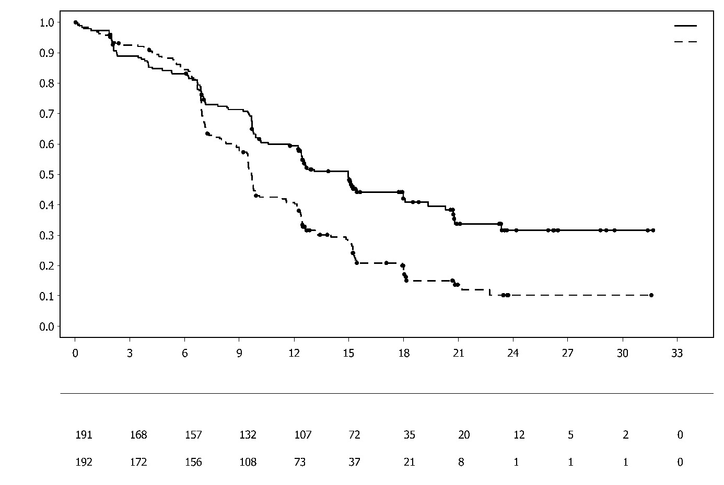
Chimioterapie pe bază de platină
• Platinum-based chemotherapy

Număr de paciente la risc:
Chimioterapie pe bază de platină + durvalumab + olaparib

Timpul de la randomizare (luni)
Proporția de paciente fără evenimente
Chimioterapie pe bază de platină + durvalumab + olaparib
Chimioterapie pe bază de platină
La pacientele cu status tumoral pMMR, RR ale SFP au fost 0,44 (IÎ 95% : 0,31, 0,61) la pacientele cu expresie tumorală PD-L1 pozitivă (236/383; 62%) și 0,87 (IÎ 95% : 0,59, 1,28) la pacientele cu expresie tumorală PD-L1 negativă (140/383; 37%), în brațul cu chimioterapie cu medicamente pe bază de platină + durvalumab + olaparib comparativ cu brațul cu chimioterapie pe bază de platină. Expresia tumorală PD-L1 pozitivă a fost definită prin valoarea ariei tumorale pozitive (TAP) ≥ 1%.

Copii și adolescenți
Siguranța și eficacitatea administrării Lynparza la copii și adolescenți cu vârsta sub 18 ani nu au fost stabilite. Studiul D0816C00025 a fost un studiu de fază I, cu design deschis, multicentric, care a evaluat siguranța, tolerabilitatea, farmacocinetica, farmacodinamica și eficacitatea preliminară pentru Lynparza administrat în monoterapie la pacienți copii cu vârsta cuprinsă între ≥ 6 luni și < 18 ani cu tumori solide, recidivante sau refractare sau tumori primare ale sistemului nervos central (SNC) (excluzând malignitățile limfoide), pentru care nu existau opțiuni de tratament standard. Studiul a inclus 16 pacienți cu vârsta cuprinsă între ≥ 6 ani și < 18 ani, cu deficit de reparare prin recombinare omoloagă (homologous recombination repair, HRR) sau mutație genetică HRR determinate prin test local sau mutație gBRCA evaluată prin test central. Lynparza a fost administrat în doză unică în ziua 1, apoi de două ori pe zi, într-o schemă terapeutică continuă. Dintre cei 16 pacienți înrolați, la 13 pacienți cu vârsta cuprinsă între ≥ 12 ani și < 18 ani li s-a administrat olaparib comprimate 300 mg de două ori pe zi, iar la 3 pacienți cu vârsta cuprinsă între ≥ 6 ani și < 12 ani li s-a administrat olaparib comprimate 200 mg de două ori pe zi până la progresia bolii sau toxicitate inacceptabilă. Nu s-a observat niciun răspuns obiectiv la cei 12 participanți înrolați cu boală măsurabilă la momentul inițial. Rezultatele studiului nu au permis a se concluziona că beneficiile unei astfel de utilizări depășesc riscurile. Vezi pct. 4.2 pentru informații privind utilizarea la copii și adolescenți.

5.2 Proprietăți farmacocinetice

Farmacocinetica olaparib în doză de 300 mg comprimate de două ori pe zi se caracterizează printr-un clearance plasmatic aparent de ~7 l/h, un volum aparent de distribuție de ~158 litri și un timp de înjumătățire plasmatică prin eliminare de 15 ore. În administrări repetate, a fost observată o rată de 1,8 pentru ASC acumulării medicamentului, iar FC a fost dependentă de timp într-o mică măsură.

Absorbție
După administrarea orală a olaparib sub formă de comprimate (2 x 150 mg), absorbția este rapidă, cu un vârf al concentrației plasmatice observat în general la 1,5 ore după administrare.

Administrarea concomitentă cu alimente a diminuat rata de absorbție (întârziere t_{max} cu 2,5 ore și reducerea C_{max} cu aproximativ 21%), dar nu a influențat semnificativ absorbția olaparib (ASC a crescut cu 8%). Astfel, Lynparza poate fi administrat cu sau fără alimente (vezi pct. 4.2).

Distribuție
Legarea in vitro de proteinele plasmatice este de aproximativ 82% la 10 µg/ml, care este aproximativ C_{max}.

In vitro, legarea olaparib de proteinele din plasma umană a fost dependentă de doză; fracția legată a fost de aproximativ 91% la 1 µg/ml, scăzând la 82% la 10 µg/ml și la 70% la 40 µg/ml. În soluțiile de proteine purificate, fracția de olaparib legată de albumină a fost de aproximativ 56%, care a fost independentă de concentrația de olaparib. Utilizând aceeași metodă, fracția legată de glicoproteina alfa-1 acidă a fost 29% la 10 µg/ml, cu o tendință de scădere a legării la concentrații mai mari.

Metabolizare
In vitro, CYP3A4/5 s-au dovedit principalele complexe enzimatice răspunzătoare de metabolizarea olaparib (vezi pct. 4.5).

După administrarea orală la femei a unei doze de olaparib marcat ¹⁴C, olaparib în formă nemodificată a fost răspunzător pentru majoritatea cantității de radioactivitate în plasmă (70%) și a fost componenta majoră care a fost recuperată atât din urină, cât și din fecale (15% și, respectiv, 6% din doză). Olaparib suferă o metabolizare extensivă. În cea mai mare măsură, metabolizarea a fost atribuită reacțiilor de oxidare cu un număr de componente produse în urma conjugării de tip glucuronidat sau sulfat. Au fost detectați în plasmă, urină și fecale până la 20, 37 și, respectiv, 20 de metaboliți, majoritatea reprezentând <1% din doză. Componentele majore din circulație au fost un fragment piperazin-3-ol cu inel deschis și doi metaboliți mono-oxigenați (fiecare ~10%), unul dintre metaboliți fiind, de asemenea, excretat majoritar (6% din radioactivitatea regăsită la nivel urinar și 5% din radioactivitate în materiile fecale).

In vitro, olaparib a determinat inhibare redusă/absentă a enzimelor din complexele UGT1A4, UGT1A9, UGT2B7 sau CYP 1A2, 2A6, 2B6, 2C8, 2C9, 2C19, 2D6 sau 2E1 și nu se anticipează că ar fi un inhibitor dependent de timp semnificativ clinic al niciuneia dintre enzimele complexelor CYP. Olaparib a inhibat UGT1A1 in vitro, cu toate acestea, simulările PBPK sugerează că acest aspect nu are importanță clinică. In vitro, olaparib este substrat pentru transportorul de eflux P-gp, cu toate acestea, este puțin probabil ca aceasta să aibă semnificație clinică (vezi pct. 4.5).

De asemenea, datele in vitro au arătat că olaparib nu este substrat pentru OATP1B1, OATP1B3, OCT1, BCRP sau MRP2 și nu este inhibitor al OATP1B3, OAT1 sau MRP2.

Eliminare
După administrarea unei singure doze de ¹⁴C-olaparib, ~86% din radioactivitate a fost recuperată într-o perioadă de 7 zile, ~44% în urină și ~42% în materiile fecale. Majoritatea substanței a fost excretată sub formă de metaboliți.

Grupe speciale de pacienți
În analizele populaționale de FC, vârsta pacienților, sexul, greutatea corporală, localizarea tumorii sau rasa (inclusiv pacienți de rasă albă și pacienți japonezi) nu au fost covariate semnificative.

Insuficiență renală
La pacienții cu insuficiență renală ușoară (clearance-ul creatininei între 51 și 80 ml/min), ASC a crescut cu 24% iar C_{max} cu 15% comparativ cu pacienții cu funcție renală normală. Nu este necesară ajustarea dozei de Lynparza la pacienții cu insuficiență renală ușoară.

La pacienții cu insuficiență renală moderată (clearance-ul creatininei între 31 și 50 ml/min), ASC a crescut cu 44% iar C_{max} cu 26% comparativ cu pacienții cu funcție renală normală. Este recomandată ajustarea dozei la pacienții cu insuficiență renală moderată (vezi pct. 4.2).

Nu există date pentru administrare la pacienți cu insuficiență renală severă sau cu boală renală în stadiu terminal (clearance-ul creatininei <30 ml/min).

Insuficiență hepatică
La pacienții cu insuficiență hepatică ușoară (clasa A Child-Pugh), ASC a crescut cu 15% iar C_{max} cu 13%, iar la pacienții cu insuficiență hepatică moderată (clasa B Child-Pugh), ASC a crescut cu 8% și C_{max} a scăzut cu 13%, comparativ cu pacienții cu funcție hepatică normală. Nu este necesară ajustarea dozelor de Lynparza la pacienții cu insuficiență hepatică ușoară sau moderată (vezi pct. 4.2). Nu există date pentru utilizarea la pacienți cu insuficiență hepatică severă (clasa C Child-Pugh).

Copii și adolescenți
Farmacocinetica olaparib a fost evaluată la 14 copii și adolescenți cu vârsta cuprinsă între ≥ 6 ani și < 18 ani în cadrul studiului D0816C00025, cărora li s-a administrat fie doza de 300 mg de două ori pe zi (8 pacienți, cu vârsta cuprinsă între 12 și < 18 ani), fie 200 mg de două ori pe zi (3 pacienți, cu vârsta cuprinsă între 6 și 11 ani); alți 3 pacienți (12 până la < 18 ani) au fost tratați în timpul fazei de identificare a semnalului și li s-a administrat Lynparza comprimate 300 mg de două ori pe zi până la progresia bolii sau toxicitate inacceptabilă. Concentrația plasmatică în ambele grupuri a demonstrat o expunere similară cu a adulților la doza de 300 mg.

5.3 Date preclinice de siguranță

Toxicitatea după doze repetate
În studiile de evaluare a toxicității după doze repetate, cu durată de până la 6 luni, la șobolani și câini, dozele zilnice orale de olaparib au fost bine tolerate. Organul considerat țintă principală majoră pentru toxicitate, la ambele specii, a fost măduva osoasă, cu modificări asociate ale parametrilor hematologici în sângele periferic. Aceste modificări au fost reversibile în 4 săptămâni de la oprirea administrării. De asemenea, la șobolani au fost observate efecte degenerative minime la nivelul tractului gastrointestinal. Aceste rezultate au apărut la expuneri sub cele observate în administrarea la om. Studiile asupra celulelor măduvei osoase umane au arătat că expunerea directă la olaparib poate determina toxicitate asupra celulelor măduvei osoase, în determinările ex vivo.

Genotoxicitate
Olaparib nu a demonstrat că prezintă potențial mutagen, dar a fost clastogen in vitro pe celulele provenite de la mamifere. În administrare orală la șobolan, olaparib a indus formarea de micronuclei în măduva osoasă. Clastogenitatea este în concordanță cu activitatea farmacologică cunoscută a olaparib și indică un potențial pentru genotoxicitate la om.

Carcinogenicitate
Nu au fost realizate studii de carcinogenicitate cu olaparib.

Toxicitatea asupra funcției de reproducere
Într-un studiu asupra fertilității la femelele de șobolan cărora li s-a administrat olaparib până la momentul implantării, deși a fost observată o receptivitate sexuală amplificată în unele cazuri, performanța sexuală și rata de gestație nu au fost influențate. Totuși, a existat o ușoară scădere a supraviețuirii embriofetale.

În studiile asupra dezvoltării embriofetale la șobolan și la valori ale dozelor care nu a indus toxicitate maternă semnificativă, olaparib a determinat scăderea supraviețuirii embriofetale, scăderea ponderală a fetușilor și apariția unor anomalii de dezvoltare fetală, inclusiv malformații majore oftalmice (de exemplu, anoftalmie, microftalmie), malformații vertebrale/costale și anomalii viscerale sau osoase.

6. PROPRIETĂȚI FARMACEUTICE

6.1 Lista excipienților

Nucleu
Copovidonă
Siliciu coloidal anhidru
Manitol
Fumarat de stearil sodic

Film
Hipromeloză
Macrogol 400
Dioxid de titaniu (E171)
Oxid galben de fer (E172)
Oxid negru de fer (E172) (numai pentru comprimatele de 150 mg)

6.2 Incompatibiltăți

Nu este cazul.

6.3 Perioada de valabilitate

4 ani

6.4 Precauții speciale pentru păstrare

A se păstra în ambalajul original pentru a se feri de umezeală.

Acest medicament nu necesită condiții speciale de temperatură pentru păstrare.

6.5 Natura și conținutul ambalajului

Blistere neperforate Alu/Alu cu câte 8 comprimate filmate.

Mărimea de ambalaj:
56 comprimate filmate (7 blistere).
Ambalaj multiplu cu 112 comprimate filmate (2 ambalaje a 56 comprimate).

Este posibil ca nu toate mărimile de ambalaj să fie comercializate.

6.6 Precauții speciale pentru eliminarea reziduurilor

Orice medicament neutilizat sau material rezidual trebuie eliminat în conformitate cu reglementările locale.

7. DEȚINĂTORUL AUTORIZAȚIEI DE PUNERE PE PIAȚĂ

AstraZeneca AB
SE-151 85 Södertälje
Suedia

8. NUMĂRUL(ELE) AUTORIZAȚIEI DE PUNERE PE PIAȚĂ

EU/1/14/959/002 56 comprimate filmate (100 mg)
EU/1/14/959/003 112 comprimate filmate (2 ambalaje a 56) (100 mg)
EU/1/14/959/004 56 comprimate filmate (150 mg)
EU/1/14/959/005 112 comprimate filmate (2 ambalaje a 56) (150 mg)

9. DATA PRIMEI AUTORIZĂRI SAU A REÎNNOIRII AUTORIZAȚIEI

Data primei autorizări: 16 decembrie 2014
Data ultimei reînnoiri a autorizației: 1 octombrie 2019

10. DATA REVIZUIRII TEXTULUI

Informații detaliate privind acest medicament sunt disponibile pe site-ul Agenției Europene pentru Medicamente http://www.ema.europa.eu.

ANEXA II

A. FABRICANTUL (FABRICANȚII) RESPONSABIL(I) PENTRU ELIBERAREA SERIEI

B. CONDIȚII SAU RESTRICȚII PRIVIND FURNIZAREA ȘI UTILIZAREA

C. ALTE CONDIȚII ȘI CERINȚE ALE AUTORIZAȚIEI DE PUNERE PE PIAȚĂ

D. CONDIȚII SAU RESTRICȚII PRIVIND UTILIZAREA SIGURĂ ȘI EFICACE A MEDICAMENTULUI

A. FABRICANTUL (FABRICANȚII) RESPONSABIL(I) PENTRU ELIBERAREA SERIEI

Numele și adresa fabricantului (fabricanților) responsabil(i) pentru eliberarea seriei

AstraZeneca AB
Gärtunavägen
SE-152 57 Södertälje
Suedia

Prospectul tipărit al medicamentului trebuie să menționeze numele și adresa fabricantului responsabil pentru eliberarea seriei respective.

B. CONDIȚII SAU RESTRICȚII PRIVIND FURNIZAREA ȘI UTILIZAREA

Medicament eliberat pe bază de prescripție medicală restrictivă (vezi Anexa I: Rezumatul caracteristicilor produsului, pct. 4.2).

C. ALTE CONDIȚII ȘI CERINȚE ALE AUTORIZAȚIEI DE PUNERE PE PIAȚĂ

- Rapoartele periodice actualizate privind siguranţa (RPAS)

Cerințele pentru depunerea RPAS pentru acest medicament sunt prezentate în lista de date de referință și frecvențe de transmitere la nivelul Uniunii (lista EURD) menționată la articolul 107c alineatul (7) din Directiva 2001/83/CE și orice actualizări ulterioare ale acesteia publicată pe portalul web european privind medicamentele.

D. CONDIȚII SAU RESTRICȚII CU PRIVIRE LA UTILIZAREA SIGURĂ ȘI EFICACE A MEDICAMENTULUI

- Planul de management al riscului (PMR)

Deținătorul autorizației de punere pe piață (DAPP) se angajează să efectueze activitățile și intervențiile de farmacovigilență necesare detaliate în PMR-ul aprobat și prezentat în modulul 1.8.2 al autorizației de punere pe piață și orice actualizări ulterioare aprobate ale PMR.

O versiune actualizată a PMR trebuie depusă:
- La cererea Agenției Europene a Medicamentului;
- La modificarea sistemului de management al riscului, în special ca urmare a primirii de informații noi care pot duce la o schimbare semnificativă în raportul beneficiu/risc sau ca urmare a atingerii unui obiectiv important (de farmacovigilență sau de scădere la minimum a riscului).

- Obligații pentru îndeplinirea măsurilor post-autorizare

DAPP trebuie să finalizeze în intervalul de timp specificat, următoarele măsuri:

Descriere | Data de finalizare
Studiu de eficacitate post-autorizare (SEPA): Pentru a caracteriza suplimentar eficacitatea olaparib ca tratament de întreținere la paciente cu carcinom ovarian seros de grad înalt cu mutație BRCA, după chimioterapia cu medicamente pe bază de platină, DAPP trebuie să depună rezultatele actualizate pentru SFP2 și SG, precum și rezultatele finale privind SG din studiul D0816C00001 (SOLO1), un studiu clinic randomizat, dublu-orb, controlat cu placebo, multicentric, de fază III.  Raportul studiului clinic trebuie depus până la: | Decembrie 2029
Studiu de eficacitate post-autorizare (SEPA): Pentru a caracteriza în continuare eficacitatea pe termen lung a olaparib în asociere cu durvalumab ca tratament de întreținere la pacientele adulte cu cancer endometrial primar în stadiu avansat sau recidivat, cu competență de reparare a erorilor apărute în timpul replicării ADN-ului (pMMR), fără progresie în timpul tratamentului de primă linie cu durvalumab în asociere cu carboplatină și paclitaxel, DAPP trebuie să depună rezultatele analizei intermediare secundare și analiza finală privind SG din studiul D9311C00001 (DUO-E), un studiu randomizat, dublu-orb, controlat cu placebo, multicentric, de fază III. | Analiza intermediară secundară privind SG:  Martie 2027  Analiza finală privind SG:  Noiembrie 2028

ANEXA III

ETICHETAREA ȘI PROSPECTUL

A. ETICHETAREA

INFORMAȚII CARE TREBUIE SĂ APARĂ PE AMBALAJUL SECUNDAR

CUTIE

1. DENUMIREA COMERCIALĂ A MEDICAMENTULUI

Lynparza 100 mg comprimate filmate
olaparib

2. DECLARAREA SUBSTANȚEI(LOR) ACTIVE

Fiecare comprimat filmat conține olaparib 100 mg.

3. LISTA EXCIPIENȚILOR

4. FORMA FARMACEUTICĂ ȘI CONȚINUTUL

Comprimate filmate
56 comprimate filmate

5. MODUL ȘI CALEA(CĂILE) DE ADMINISTRARE

Administrare orală
A se citi prospectul înainte de utilizare.

6. ATENȚIONARE SPECIALĂ PRIVIND FAPTUL CĂ MEDICAMENTUL NU TREBUIE PĂSTRAT LA VEDEREA ȘI ÎNDEMÂNA COPIILOR

A nu se lăsa la vederea și îndemâna copiilor.

7. ALTĂ(E) ATENȚIONARE(ĂRI) SPECIALĂ(E), DACĂ ESTE(SUNT) NECESARĂ(E)

8. DATA DE EXPIRARE

EXP

9. CONDIȚII SPECIALE DE PĂSTRARE

A se păstra în ambalajul original pentru a se feri de umezeală.

10. PRECAUȚII SPECIALE PRIVIND ELIMINAREA MEDICAMENTELOR NEUTILIZATE SAU A MATERIALELOR REZIDUALE PROVENITE DIN ASTFEL DE MEDICAMENTE, DACĂ ESTE CAZUL

Orice medicament neutilizat sau material rezidual trebuie eliminat în conformitate cu reglementările locale.

11. NUMELE ȘI ADRESA DEȚINĂTORULUI AUTORIZAȚIEI DE PUNERE PE PIAȚĂ

AstraZeneca AB
SE-151 85 Södertälje
Suedia

12. NUMĂRUL(ELE) AUTORIZAȚIEI DE PUNERE PE PIAȚĂ

EU/1/14/959/002

13. SERIA DE FABRICAȚIE

Lot

14. CLASIFICARE GENERALĂ PRIVIND MODUL DE ELIBERARE

15. INSTRUCȚIUNI DE UTILIZARE

16. INFORMAȚII ÎN BRAILLE

Lynparza 100 mg

- IDENTIFICATOR UNIC - COD DE BARE BIDIMENSIONAL

cod de bare bidimensional care conține identificatorul unic.

- IDENTIFICATOR UNIC - COD DE BARE BIDIMENSIONAL

PC
SN
NN

INFORMAȚII CARE TREBUIE SĂ APARĂ PE AMBALAJUL SECUNDAR

CUTIE

1. DENUMIREA COMERCIALĂ A MEDICAMENTULUI

Lynparza 150 mg comprimate filmate
olaparib

2. DECLARAREA SUBSTANȚEI(LOR) ACTIVE

Fiecare comprimat filmat conține olaparib 150 mg.

3. LISTA EXCIPIENȚILOR

4. FORMA FARMACEUTICĂ ȘI CONȚINUTUL

Comprimate filmate
56 comprimate filmate

5. MODUL ȘI CALEA(CĂILE) DE ADMINISTRARE

Administrare orală
A se citi prospectul înainte de utilizare.

6. ATENȚIONARE SPECIALĂ PRIVIND FAPTUL CĂ MEDICAMENTUL NU TREBUIE PĂSTRAT LA VEDEREA ȘI ÎNDEMÂNA COPIILOR

A nu se lăsa la vederea și îndemâna copiilor.

7. ALTĂ(E) ATENȚIONARE(ĂRI) SPECIALĂ(E), DACĂ ESTE(SUNT) NECESARĂ(E)

8. DATA DE EXPIRARE

EXP

9. CONDIȚII SPECIALE DE PĂSTRARE

A se păstra în ambalajul original pentru a se feri de umezeală.

10. PRECAUȚII SPECIALE PRIVIND ELIMINAREA MEDICAMENTELOR NEUTILIZATE SAU A MATERIALELOR REZIDUALE PROVENITE DIN ASTFEL DE MEDICAMENTE, DACĂ ESTE CAZUL

Orice medicament neutilizat sau material rezidual trebuie eliminat în conformitate cu reglementările locale.

11. NUMELE ȘI ADRESA DEȚINĂTORULUI AUTORIZAȚIEI DE PUNERE PE PIAȚĂ

AstraZeneca AB
SE-151 85 Södertälje
Suedia

12. NUMĂRUL(ELE) AUTORIZAȚIEI DE PUNERE PE PIAȚĂ

EU/1/14/959/004

13. SERIA DE FABRICAȚIE

Lot

14. CLASIFICARE GENERALĂ PRIVIND MODUL DE ELIBERARE

15. INSTRUCȚIUNI DE UTILIZARE

16. INFORMAȚII ÎN BRAILLE

Lynparza 150 mg

17. IDENTIFICATOR UNIC - COD DE BARE BIDIMENSIONAL

cod de bare bidimensional care conține identificatorul unic.

18. IDENTIFICATOR UNIC - DATE LIZIBILE PENTRU PERSOANE

PC
SN
NN

INFORMAȚII CARE TREBUIE SĂ APARĂ PE AMBALAJUL SECUNDAR

CUTIE PENTRU AMBALAJ MULTIPLU – inclusiv cutia albastră

1. DENUMIREA COMERCIALĂ A MEDICAMENTULUI

Lynparza 100 mg comprimate filmate
olaparib

2. DECLARAREA SUBSTANȚEI(LOR) ACTIVE

Fiecare comprimat filmat conține olaparib 100 mg.

3. LISTA EXCIPIENȚILOR

4. FORMA FARMACEUTICĂ ȘI CONȚINUTUL

Comprimate filmate
Ambalaj multiplu: 112 (2 ambalaje a 56) comprimate filmate

5. MODUL ȘI CALEA(CĂILE) DE ADMINISTRARE

Administrare orală
A se citi prospectul înainte de utilizare.

6. ATENȚIONARE SPECIALĂ PRIVIND FAPTUL CĂ MEDICAMENTUL NU TREBUIE PĂSTRAT LA VEDEREA ȘI ÎNDEMÂNA COPIILOR

A nu se lăsa la vederea și îndemâna copiilor.

7. ALTĂ(E) ATENȚIONARE(ĂRI) SPECIALĂ(E), DACĂ ESTE(SUNT) NECESARĂ(E)

8. DATA DE EXPIRARE

EXP

9. CONDIȚII SPECIALE DE PĂSTRARE

A se păstra în ambalajul original pentru a se feri de umezeală.

10. PRECAUȚII SPECIALE PRIVIND ELIMINAREA MEDICAMENTELOR NEUTILIZATE SAU A MATERIALELOR REZIDUALE PROVENITE DIN ASTFEL DE MEDICAMENTE, DACĂ ESTE CAZUL

Orice medicament neutilizat sau material rezidual trebuie eliminat în conformitate cu reglementările locale.

11. NUMELE ȘI ADRESA DEȚINĂTORULUI AUTORIZAȚIEI DE PUNERE PE PIAȚĂ

AstraZeneca AB
SE-151 85 Södertälje
Suedia

12. NUMĂRUL(ELE) AUTORIZAȚIEI DE PUNERE PE PIAȚĂ

EU/1/14/959/003

13. SERIA DE FABRICAȚIE

Lot

14. CLASIFICARE GENERALĂ PRIVIND MODUL DE ELIBERARE

15. INSTRUCȚIUNI DE UTILIZARE

16. INFORMAȚII ÎN BRAILLE

lynparza 100 mg

- IDENTIFICATOR UNIC - COD DE BARE BIDIMENSIONAL

cod de bare bidimensional care conține identificatorul unic.

- IDENTIFICATOR UNIC - DATE LIZIBILE PENTRU PERSOANE

PC
SN
NN

INFORMAȚII CARE TREBUIE SĂ APARĂ PE AMBALAJUL SECUNDAR

CUTIE PENTRU AMBALAJ MULTIPLU – inclusiv cutia albastră

1. DENUMIREA COMERCIALĂ A MEDICAMENTULUI

Lynparza 150 mg comprimate filmate
olaparib

2. DECLARAREA SUBSTANȚEI(LOR) ACTIVE

Fiecare comprimat filmat conține olaparib 150 mg.

3. LISTA EXCIPIENȚILOR

4. FORMA FARMACEUTICĂ ȘI CONȚINUTUL

Comprimate filmate
Ambalaj multiplu: 112 (2 ambalaje a 56) comprimate filmate

5. MODUL ȘI CALEA(CĂILE) DE ADMINISTRARE

Administrare orală
A se citi prospectul înainte de utilizare.

6. ATENȚIONARE SPECIALĂ PRIVIND FAPTUL CĂ MEDICAMENTUL NU TREBUIE PĂSTRAT LA VEDEREA ȘI ÎNDEMÂNA COPIILOR

A nu se lăsa la vederea și îndemâna copiilor.

7. ALTĂ(E) ATENȚIONARE(ĂRI) SPECIALĂ(E), DACĂ ESTE(SUNT) NECESARĂ(E)

8. DATA DE EXPIRARE

EXP

9. CONDIȚII SPECIALE DE PĂSTRARE

A se păstra în ambalajul original pentru a se feri de umezeală.

10. PRECAUȚII SPECIALE PRIVIND ELIMINAREA MEDICAMENTELOR NEUTILIZATE SAU A MATERIALELOR REZIDUALE PROVENITE DIN ASTFEL DE MEDICAMENTE, DACĂ ESTE CAZUL

Orice medicament neutilizat sau material rezidual trebuie eliminat în conformitate cu reglementările locale.

11. NUMELE ȘI ADRESA DEȚINĂTORULUI AUTORIZAȚIEI DE PUNERE PE PIAȚĂ

AstraZeneca AB
SE-151 85 Södertälje
Suedia

12. NUMĂRUL(ELE) AUTORIZAȚIEI DE PUNERE PE PIAȚĂ

EU/1/14/959/005

13. SERIA DE FABRICAȚIE

Lot

14. CLASIFICARE GENERALĂ PRIVIND MODUL DE ELIBERARE

15. INSTRUCȚIUNI DE UTILIZARE

16. INFORMAȚII ÎN BRAILLE

lynparza 150 mg

- IDENTIFICATOR UNIC - COD DE BARE BIDIMENSIONAL

cod de bare bidimensional care conține identificatorul unic.

- IDENTIFICATOR UNIC - DATE LIZIBILE PENTRU PERSOANE

PC
SN
NN

INFORMAȚII CARE TREBUIE SĂ APARĂ PE AMBALAJUL PRIMAR

CUTIA DIN INTERIOR – fără cutia albastră

1. DENUMIREA COMERCIALĂ A MEDICAMENTULUI

Lynparza 100 mg comprimate filmate
olaparib

2. DECLARAREA SUBSTANȚEI(LOR) ACTIVE

Fiecare comprimat filmat conține olaparib 100 mg.

3. LISTA EXCIPIENȚILOR

4. FORMA FARMACEUTICĂ ȘI CONȚINUTUL

Comprimate filmate
56 comprimate filmate
Componentă a ambalajului multiplu, a nu se comercializa separat.

5. MODUL ȘI CALEA(CĂILE) DE ADMINISTRARE

Administrare orală
A se citi prospectul înainte de utilizare.

6. ATENȚIONARE SPECIALĂ PRIVIND FAPTUL CĂ MEDICAMENTUL NU TREBUIE PĂSTRAT LA VEDEREA ȘI ÎNDEMÂNA COPIILOR

A nu se lăsa la vederea și îndemâna copiilor.

7. ALTĂ(E) ATENȚIONARE(ĂRI) SPECIALĂ(E), DACĂ ESTE(SUNT) NECESARĂ(E)

8. DATA DE EXPIRARE

EXP

9. CONDIȚII SPECIALE DE PĂSTRARE

A se păstra în ambalajul original pentru a se feri de umezeală.

10. PRECAUȚII SPECIALE PRIVIND ELIMINAREA MEDICAMENTELOR NEUTILIZATE SAU A MATERIALELOR REZIDUALE PROVENITE DIN ASTFEL DE MEDICAMENTE, DACĂ ESTE CAZUL

Orice medicament neutilizat sau material rezidual trebuie eliminat în conformitate cu reglementările locale.

11. NUMELE ȘI ADRESA DEȚINĂTORULUI AUTORIZAȚIEI DE PUNERE PE PIAȚĂ

AstraZeneca AB
SE-151 85 Södertälje
Suedia

12. NUMĂRUL(ELE) AUTORIZAȚIEI DE PUNERE PE PIAȚĂ

EU/1/14/959/003

13. SERIA DE FABRICAȚIE

Lot

14. CLASIFICARE GENERALĂ PRIVIND MODUL DE ELIBERARE

Medicament care se eliberează pe bază de prescripție medicală.

15. INSTRUCȚIUNI DE UTILIZARE

16. INFORMAȚII ÎN BRAILLE

lynparza 100 mg

17. IDENTIFICATOR UNIC - COD DE BARE BIDIMENSIONAL

18. IDENTIFICATOR UNIC - DATE LIZIBILE PENTRU PERSOANE

INFORMAȚII CARE TREBUIE SĂ APARĂ PE AMBALAJUL PRIMAR

CUTIA DIN INTERIOR – fără cutia albastră

1. DENUMIREA COMERCIALĂ A MEDICAMENTULUI

Lynparza 150 mg comprimate filmate
olaparib

2. DECLARAREA SUBSTANȚEI(LOR) ACTIVE

Fiecare comprimat filmat conține olaparib 150 mg.

3. LISTA EXCIPIENȚILOR

4. FORMA FARMACEUTICĂ ȘI CONȚINUTUL

Comprimate filmate
56 comprimate filmate
Componentă a ambalajului multiplu, a nu se comercializa separat.

5. MODUL ȘI CALEA(CĂILE) DE ADMINISTRARE

Administrare orală
A se citi prospectul înainte de utilizare.

6. ATENȚIONARE SPECIALĂ PRIVIND FAPTUL CĂ MEDICAMENTUL NU TREBUIE PĂSTRAT LA VEDEREA ȘI ÎNDEMÂNA COPIILOR

A nu se lăsa la vederea și îndemâna copiilor.

7. ALTĂ(E) ATENȚIONARE(ĂRI) SPECIALĂ(E), DACĂ ESTE(SUNT) NECESARĂ(E)

8. DATA DE EXPIRARE

EXP

9. CONDIȚII SPECIALE DE PĂSTRARE

A se păstra în ambalajul original pentru a se feri de umezeală.

10. PRECAUȚII SPECIALE PRIVIND ELIMINAREA MEDICAMENTELOR NEUTILIZATE SAU A MATERIALELOR REZIDUALE PROVENITE DIN ASTFEL DE MEDICAMENTE, DACĂ ESTE CAZUL

Orice medicament neutilizat sau material rezidual trebuie eliminat în conformitate cu reglementările locale.

11. NUMELE ȘI ADRESA DEȚINĂTORULUI AUTORIZAȚIEI DE PUNERE PE PIAȚĂ

AstraZeneca AB
SE-151 85 Södertälje
Suedia

12. NUMĂRUL(ELE) AUTORIZAȚIEI DE PUNERE PE PIAȚĂ

EU/1/14/959/005

13. SERIA DE FABRICAȚIE

Lot

14. CLASIFICARE GENERALĂ PRIVIND MODUL DE ELIBERARE

Medicament care se eliberează pe bază de prescripție medicală.

15. INSTRUCȚIUNI DE UTILIZARE

16. INFORMAȚII ÎN BRAILLE

lynparza 150 mg

17. IDENTIFICATOR UNIC - COD DE BARE BIDIMENSIONAL

- IDENTIFICATOR UNIC - DATE LIZIBILE PENTRU PERSOANE

MINIMUM DE INFORMAȚII CARE TREBUIE SĂ APARĂ PE BLISTER SAU PE FOLIE TERMOSUDATĂ

BLISTER

1. DENUMIREA COMERCIALĂ A MEDICAMENTULUI

Lynparza 100 mg comprimate
olaparib

2. NUMELE DEȚINĂTORULUI AUTORIZAȚIEI DE PUNERE PE PIAȚĂ

AstraZeneca

3. DATA DE EXPIRARE

EXP

4. SERIA DE FABRICAȚIE

Lot

5. ALTE INFORMAȚII

MINIMUM DE INFORMAȚII CARE TREBUIE SĂ APARĂ PE BLISTER SAU PE FOLIE TERMOSUDATĂ

BLISTER

1. DENUMIREA COMERCIALĂ A MEDICAMENTULUI

Lynparza 150 mg comprimate
olaparib

2. NUMELE DEȚINĂTORULUI AUTORIZAȚIEI DE PUNERE PE PIAȚĂ

AstraZeneca

3. DATA DE EXPIRARE

EXP

4. SERIA DE FABRICAȚIE

Lot

5. ALTE INFORMAȚII

B. PROSPECTUL

Prospect: Informații pentru pacient

Lynparza 100 mg comprimate filmate
Lynparza 150 mg comprimate filmate
olaparib

Citiți cu atenție și în întregime acest prospect înainte de a începe să luați acest medicament deoarece conține informații importante pentru dumneavoastră.
- Păstrați acest prospect. S-ar putea să fie necesar să-l recitiți.
- Dacă aveți orice întrebări suplimentare, adresați-vă medicului dumneavoastră, farmacistului sau asistentei medicale.
- Acest medicament a fost prescris numai pentru dumneavoastră. Nu trebuie să-l dați altor persoane. Le poate face rău, chiar dacă au aceleași semne de boală ca dumneavoastră.
- Dacă manifestați orice reacții adverse, adresați-vă medicului dumneavoastră, farmacistului sau asistentei medicale. Acestea includ orice posibile reacții adverse nemenționate în acest prospect. Vezi pct. 4.

Ce găsiți în acest prospect

1. Ce este Lynparza și pentru ce se utilizează
2. Ce trebuie să știți înainte să luați Lynparza
3. Cum să luați Lynparza
4. Reacții adverse posibile
5. Cum se păstrează Lynparza
6. Conținutul ambalajului și alte informații

1. Ce este Lynparza și pentru ce se utilizează

Ce este Lynparza și cum acționează

Lynparza conține substanța activă olaparib. Olaparib este un tip de medicament folosit în tratamentul cancerului denumit inhibitor PARP (inhibitor de poli [adenozin difosfat-riboză] polimerază).

Inhibitorii PARP pot să distrugă celulele canceroase care nu reușesc să repare ADN-ul deteriorat. Aceste celule tumorale specifice pot fi identificate prin:
- răspunsul la chimioterapia pe bază de platină sau
- căutarea modificărilor genelor implicate în repararea ADN-ului, cum sunt genele BRCA (gena predispoziției la cancerul de sân).

Atunci când Lynparza este utilizat în asociere cu abirateronă (un inhibitor al semnalizării receptorului androgenic), asocierea poate ajuta la îmbunătățirea efectului antineoplazic în celulele cancerului de prostată cu sau fără modificări ale genelor implicate în repararea ADN-ului (de exemplu, gene BRCA).

Pentru ce se utilizează Lynparza

Lynparza este utilizat pentru tratamentul

- unui tip de cancer ovarian (cu mutație BRCA) care a răspuns la primul tratament cu chimioterapie standard cu medicamente pe bază de platină.
  - Pentru a determina dacă aveți cancer ovarian cu mutație BRCA se utilizează un test.

- cancerului ovarian care a revenit (recidivat). Poate fi utilizat după ce cancerul a răspuns la tratamentul anterior cu chimioterapie standard cu medicamente pe bază de platină.

- unui tip de cancer ovarian (status DRO pozitiv definit ca mutație BRCA sau instabilitate genomică) care a răspuns la primul tratament cu chimioterapie pe bază de platină și bevacizumab. Lynparza se utilizează împreună cu bevacizumab.

- unui tip de cancer mamar (cu mutație BRCA, HER2 negativ) care nu s-a extins la alte părți ale corpului și tratamentul va fi administrat după intervenția chirurgicală (tratamentul administrat după intervenția chirurgicală se numește tratament adjuvant). Ar fi trebuit să faceți chimioterapie înainte sau după intervenția chirurgicală. Dacă aveți cancer cu receptori hormonali pozitivi, medicul dumneavoastră vă poate prescrie și tratament hormonal.
  - Se utilizează un test pentru a afla dacă aveți cancer mamar cu mutația BRCA.

- unui tip de cancer mamar (cu mutație BRCA, HER2 negativ) care s-a extins mai departe de tumora inițială. Ar fi trebuit să faceți chimioterapie înainte sau după extinderea cancerului.
  - Se utilizează un test pentru a afla dacă aveți cancer mamar cu mutația BRCA.

- unui tip de cancer al pancreasului (cu mutaţie BRCA) care a răspuns la tratamentul iniţial cu chimioterapie cu medicamente pe bază de platină.
  - Pentru a determina dacă aveţi sau nu cancer pancreatic cu mutaţie BRCA se utilizează un test.

- unui tip de cancer de prostată (cu mutație BRCA) care s-a extins mai departe de tumora inițială și nu mai răspunde la tratamentul medical sau chirurgical de reducere a testosteronului. Trebuie să luați anumite tratamente hormonale, cum este enzalutamida sau acetatul de abirateronă.
  - Pentru a determina dacă aveţi sau nu cancer de prostată cu mutaţie BRCA se utilizează un test.

- unui tip de cancer de prostată care s-a extins în alte părți ale corpului, mai departe de tumora inițială (metastatic) și nu mai răspunde la un tratament medical sau chirurgical de reducere a testosteronului. Lynparza este utilizat în asociere cu un alt medicament antineoplazic numit abirateronă, împreună cu un medicament din grupul steroizilor, prednison sau prednisolon.

- unui tip de cancer uterin (cancer endometrial cu competență de reparare a erorilor apărute în timpul replicării ADN-ului) care s-a extins mai departe de tumora inițială sau care a revenit (recidivat). Lynparza este utilizat în asociere cu durvalumab în cazul în care cancerul nu a progresat după tratamentul inițial cu chimioterapie (carboplatină și paclitaxel) în asociere cu durvalumab.
- Pentru a determina dacă aveți sau nu cancer endometrial cu competență de reparare a erorilor apărute în timpul replicării ADN-ului se utilizează un test.

Atunci când Lynparza este administrat în combinație cu alte medicamente antineoplazice, este important să citiți și prospectele acestor medicamente. Dacă aveți întrebări despre aceste medicamente, adresați-vă medicului dumneavoastră.

2. Ce trebuie să știți înainte să luați Lynparza

Nu luați Lynparza
- dacă sunteți alergic la olaparib sau la oricare dintre celelalte componente ale acestui medicament (enumerate la punctul 6)
- dacă alăptați (vezi punctul 2 de mai jos pentru informații suplimentare).

Nu luați Lynparza dacă în cazul dumneavoastră se aplică oricare dintre cele de mai sus. Dacă nu sunteți sigur, discutați cu medicul dumneavoastră, farmacistul sau asistenta medicală înainte de a lua Lynparza.

Atenționări și precauții
Înainte să luați tratamentul sau în timpul tratamentului cu Lynparza, adresați-vă medicului dumneavoastră, farmacistului sau asistentei medicale

- dacă aveți un număr scăzut de celule ale sângelui la analize. Acestea includ un număr scăzut de globule roșii sau albe sau un număr scăzut de plachete sangvine. Vezi punctul 4 pentru mai multe informații despre aceste reacții adverse, inclusiv despre semnele și simptomele la care trebuie să fiți atent (de exemplu, febră sau infecție, echimoze sau sângerări). La un număr mic de pacienți, acestea ar putea fi semnul unor probleme mai grave la nivelul măduvei osoase denumite ‘sindrom mielodisplazic’ (SMD) sau ‘leucemie mieloidă acută’ (LMA). Atunci când Lynparza este utilizat în asociere cu un alt medicament pentru cancer (durvalumab), numărul redus al celulelor din sânge poate fi un semn de ‘aplazie pură a seriei eritrocitare’ (APSE), o afecțiune în care nu se mai produc celule roșii ale sângelui, sau de ‘anemie hemolitică autoimună’ (AHAI), care reprezintă o distrugere excesivă a celulelor roșii din sânge.

- dacă prezentați orice simptome noi sau agravate de tipul dificultăți de respirație, tuse sau wheezing (respirație șuierătoare). Un număr mic de pacienți tratați cu Lynparza au raportat inflamație la nivelul plămânilor (pneumonită). Pneumonita reprezintă o afecțiune gravă care necesită frecvent tratament efectuat în spital.

- dacă prezentați orice simptome noi sau agravate de durere sau umflare la nivelul unei extremităţi, dificultăţi de respiraţie, durere în piept, respiraţie mai rapidă decât în mod normal sau inima bate mai repede decât în mod normal. Un număr mic de pacienți tratați cu Lynparza au raportat dezvoltarea unui cheag de sânge într-o venă profundă, de obicei la nivelul piciorului (tromboză venoasă) sau a unui cheag la nivelul plămânilor (embolie pulmonară).

- dacă observați îngălbenirea pielii sau a albului ochilor, urină anormal de închisă la culoare (de culoare brună), durere în partea dreaptă a zonei stomacului (abdomen), oboseală, senzație de foame mai scăzută decât de obicei sau greață și vărsături din cauze inexplicabile, adresați-vă imediat medicului dumneavoastră, deoarece acest lucru poate indica probleme ale ficatului.

Dacă credeți că oricare dintre cele de mai sus ar putea să se aplice în cazul dumneavoastră, discutați cu medicul dumneavoastră, farmacistul sau asistenta medicală înainte sau în timpul tratamentului cu Lynparza.

Teste și verificări
Medicul dumneavoastră vă va face teste de sânge înainte și în timpul tratamentului cu Lynparza.
Veți face teste de sânge
- înainte de începerea tratamentului
- în fiecare lună în timpul primului an de tratament
- la intervale regulate stabilite de medicul dumneavoastră după primul an de tratament.
Dacă numărul de celule ale sângelui scade la o anumită valoare, ați putea avea nevoie de o transfuzie de sânge (adică vi se administrează sânge sau produse derivate din sânge de la un donator).

Lynparza împreună cu alte medicamente
Spuneți medicului dumneavoastră, farmacistului sau asistentei medicale dacă luați, ați luat recent sau s-ar putea să luați orice alte medicamente. Acestea includ medicamente eliberate fără prescripție medicală și medicamente pe bază de plante. Aceasta deoarece Lynparza poate afecta modul în care alte medicamente acționează. De asemenea, alte medicamente pot afecta modul în care Lynparza acționează.

Spuneți medicului dumneavoastră, farmacistului sau asistentei medicale dacă luați sau planificați să luați oricare dintre următoarele medicamente
- orice alte medicamente utilizate în tratamentul cancerului
- un vaccin sau un medicament care suprimă sistemul imunitar, deoarece ar putea fi nevoie să fiți atent monitorizat
- itraconazol, fluconazol – utilizate pentru tratamentul infecțiilor fungice
- telitromicină, claritromicină, eritromicină - utilizate pentru tratamentul infecțiilor bacteriene
- inhibitori de protează amplificați cu ritonavir sau cobicistat, boceprevir, telaprevir, nevirapin, efavirenz - utilizate pentru tratamentul infecțiilor virale, inclusiv HIV
- rifampicină, rifapentină, rifabutină - utilizate pentru tratamentul infecțiilor bacteriene, inclusiv tuberculoză (TBC)
- fenitoină, carbamazepină, fenobarbital – utilizate ca sedative sau pentru tratamentul crizelor convulsive (convulsii) și epilepsiei
- remedii pe bază de plante, care conțin sunătoare (Hypericum perforatum) – utilizate în principal în depresie
- digoxină, diltiazem, furosemid, verapamil, valsartan - utilizate pentru tratamentul bolilor inimii sau al valorilor crescute ale tensiunii arteriale
- bosentan – utilizat pentru tratamentul tensiunii arteriale pulmonare crescute
- statine, de exemplu simvastatina, pravastatina, rosuvastatina – utilizate pentru scăderea concentrațiilor colesterolului din sânge
- dabigatran – utilizat pentru subțierea sângelui
- glibenclamidă, metformin, repaglinidă – utilizate pentru tratamentul diabetului zaharat
- alcaloizi de ergot – utilizați în tratamentul migrenelor și durerilor de cap
- fentanil – utilizat pentru tratamentul durerilor în cancer
- pimozidă, quetiapină – utilizate pentru tratamentul problemelor de sănătate mentală
- cisapridă – utilizată pentru tratamentul problemelor stomacului
- colchicină – utilizată pentru tratamentul gutei
- ciclosporină, sirolimus, tacrolimus – utilizate pentru supresia sistemului imun
- metotrexat – utilizat pentru tratamentul cancerului, artritei reumatoide și psoriazisului.

Spuneți medicului dumneavoastră, farmacistului sau asistentei medicale dacă luați oricare dintre medicamentele enumerate mai sus sau orice alt medicament. Medicamentele enumerate aici pot să nu fie singurele care influențează Lynparza.

Lynparza împreună cu băuturi
Nu beți suc de grapefruit cât timp sunteți în tratament cu Lynparza. Aceasta poate afecta modul în care acționează medicamentul.

Contracepția, sarcina și alăptarea
Paciente
- Nu trebuie să luați Lynparza dacă sunteți gravidă sau intenționați să rămâneți gravidă. Aceasta deoarece ar putea face rău copilului nenăscut.
- Nu trebuie să rămâneți gravidă în perioada în care utilizați acest medicament. Dacă aveți relații sexuale, în perioada în care utilizați acest medicament și 6 luni după administrarea ultimei doze de Lynparza, trebuie să folosiți două metode contraceptive eficiente. Nu se cunoaște dacă Lynparza scade eficiența unor contraceptive hormonale. Vă rugăm, spuneți medicului dumneavoastră dacă luați contraceptive hormonale, astfel încât acesta vă poate recomanda o metodă contraceptivă suplimentară non-hormonală.
- Trebuie să efectuați un test de sarcină înainte de a începe tratamentul cu Lynparza, la intervale regulate în timpul tratamentului și la 6 luni după administrarea ultimei doze de Lynparza. Dacă rămâneți gravidă în această perioadă, trebuie să discutați imediat cu medicul dumneavoastră.
- Nu se cunoaște dacă Lynparza trece în laptele matern. Nu alăptați dacă luați Lynparza și timp de 1 lună după administrarea ultimei doze de Lynparza. Dacă intenționați să alăptați, spuneți-i medicului dumneavoastră.

Pacienți de sex masculin
- Trebuie să utilizați prezervativ când întrețineți relații sexuale cu o parteneră, chiar dacă aceasta este gravidă, în timp ce luați Lynparza și 3 luni după ultima doză. Nu se cunoaște dacă Lynparza trece în lichidul seminal.
- Partenera dumneavoastră trebuie, de asemenea, să utilizeze o metodă potrivită de contracepție.
- Nu trebuie să donați lichid seminal în timpul tratamentului cu Lynparza și 3 luni după ultima doză.

Conducerea vehiculelor și folosirea utilajelor
Lynparza poate să vă afecteze capacitatea de a conduce vehicule sau de a folosi utilaje. Nu conduceți vehicule și nu folosiți unelte sau utilaje dacă vă simțiți amețit, slăbit sau obosit după ce luați Lynparza.

Informații despre alte ingrediente din acest medicament
Acest medicament conține sodiu mai puțin de 1 mmol (23 mg) în fiecare comprimat de 100 mg sau 150 mg, adică practic „nu conține sodiu”.

3. Cum să luați Lynparza

Luați întotdeauna acest medicament exact așa cum este descris în acest prospect sau așa cum v-a spus medicul dumneavoastră, farmacistul sau asistenta medicală. Discutați cu medicul, farmacistul sau asistenta medicală dacă nu sunteți sigur.

Cum să luați
- Înghițiți comprimatele Lynparza întregi, cu sau fără alimente.
- Luați Lynparza o dată dimineața și o dată seara.
- Nu mestecați, nu zdrobiți, nu dizolvați și nu secționați comprimatele, deoarece ar putea influența cât de repede ajunge medicamentul în organismul dumneavoastră.

Cât să luați
- Medicul dumneavoastră vă va spune câte comprimate de Lynparza să luați. Este important să luați în fiecare zi doza totală recomandată. Continuați să faceți acest lucru cât de mult vă spune medicul dumneavoastră, farmacistul sau asistenta medicală.
- Doza recomandată în mod obișnuit este de 300 mg (2 comprimate x 150 mg) de două ori pe zi - în total, 4 comprimate în fiecare zi.

Medicul dumneavoastră ar putea să prescrie o doză diferită dacă
- aveți probleme cu rinichii. Veți fi rugat să luați 200 mg (2 comprimate x 100 mg) de două ori pe zi – în total, 4 comprimate în fiecare zi.
- luați anumite medicamente care ar putea influența Lynparza (vezi pct. 2).
- aveți anumite reacții adverse în timpul tratamentului cu Lynparza (vezi pct. 4). Medicul dumneavoastră ar putea să vă reducă doza sau să oprească tratamentul, fie pe o perioadă scurtă de timp, fie permanent.

Dacă luați mai mult Lynparza decât trebuie
Dacă luați mai multe doze de Lynparza decât cele prescrise în mod obișnuit, adresați-vă imediat medicului dumneavoastră sau celui mai apropiat spital.

Dacă uitați să luați Lynparza
Dacă uitați să luați Lynparza, luați următoarea doză normal, conform schemei de tratament. Nu luați o doză dublă (două doze în același timp) pentru a compensa doza uitată.

Dacă aveți orice întrebări suplimentare cu privire la acest medicament, adresați-vă medicului dumneavoastră, farmacistului sau asistentei medicale.

4. Reacții adverse posibile

Ca toate medicamentele, acest medicament poate provoca reacții adverse, cu toate că nu apar la toate persoanele.

Spuneți imediat medicului dumneavoastră dacă apare oricare dintre următoarele reacții adverse

Reacții adverse raportate în studiile clinice la pacienți cărora li s-a administrat doar Lynparza:

Foarte frecvente (pot afecta mai mult de 1 din 10 persoane)
- senzație de lipsă de aer, senzație de oboseală foarte mare, paloare a pielii sau bătăi rapide ale inimii – acestea pot fi simptome ale scăderii numărului de celule roșii din sânge (anemie).

Mai puțin frecvente (pot afecta până la 1 din 100 de persoane)
- reacții alergice (de exemplu, urticarie, dificultăți la respirație sau înghițire, amețeli, care sunt semne și simptome ale reacțiilor de hipersensibilitate).
- erupție cu prurit sau piele umflată, înroșită (dermatită).
- probleme grave ale măduvei osoase (sindrom mielodisplazic sau leucemie mieloidă acută). Vezi pct. 2 (poate afecta mai mult de 1 din 100 de persoane pe parcursul vieții).
- inflamație a plămânilor, care poate provoca tuse însoțită de febră și dificultăți la respirație (pneumonită).

Alte reacții adverse

Foarte frecvente (pot afecta mai mult de 1 din 10 persoane)
- senzație de rău (greață)
- stare de rău (vărsături)
- senzație de oboseală sau slăbiciune (fatigabilitate)
- indigestie sau arsuri (dispepsie)
- pierderea apetitului alimentar
- durere de cap
- modificarea gustului alimentelor (disgeuzie)
- senzație de amețeală
- tuse
- dificultăți la respirație (dispnee)
- diaree – dacă devine severă, spuneți imediat medicului dumneavoastră.

Reacții adverse foarte frecvente care pot să apară la analizele de sânge
- număr mic de celule albe în sânge (leucopenie și neutropenie), care ar putea să vă reducă capacitatea de a lupta împotriva infecțiilor și ar putea fi asociate cu febră.

Frecvente (pot afecta până la 1 din 10 persoane)
- erupție trecătoare pe piele
- inflamație a gurii (stomatită)
- durere la nivelul stomacului, sub coaste (durere în abdomenul superior).
- cheag de sânge într-o venă profundă, de obicei la nivelul piciorului (tromboză venoasă), care poate provoca simptome precum durere sau umflare a picioarelor, sau un cheag de sânge în plămâni (embolie pulmonară) care poate provoca simptome precum dificultăți la respirație, durere în piept, respirație mai rapidă decât în mod normal sau inima bate mai repede decât în mod normal.

Reacții adverse frecvente care pot să apară la analizele de sânge
- număr mic de celule albe în sânge (limfopenie), care ar putea să vă reducă capacitatea de a lupta împotriva infecțiilor și ar putea fi asociate cu febră
- scăderea numărului de trombocite din sânge (trombocitopenie) – ați putea să observați următoarele simptome
- vânătăi sau sângerări care au durată mai lungă decât în mod normal, dacă vă răniți
- creșterea creatininei din sânge – această analiză este utilizată pentru a verifica cum funcționează rinichii dumneavoastră.
- valori anormale ale analizelor funcției hepatice.

Reacții adverse mai puțin frecvente care pot să apară la analizele de sânge
- creșterea dimensiunii celulelor roșii din sânge (fără să fie asociată cu niciun alt simptom).

Rare (pot afecta până la 1 din 1000 de persoane)
  - umflare a feței (angioedem).
  - inflamație dureroasă a țesutului gras de sub piele (eritem nodos).

Cu frecvență necunoscută (care nu poate fi estimată din datele disponibile)
  - semne ale unor probleme ale ficatului, de exemplu îngălbenirea pielii sau albului ochilor (icter), greață sau vărsături, dureri în partea dreaptă a zonei stomacului (abdomen), urină închisă la culoare (de culoare brună), senzație de foame mai scăzută decât de obicei, oboseală.

Reacții adverse raportate într-un studiu clinic la paciente cărora li s-a administrat Lynparza în asociere cu durvalumab după tratamentul inițial cu chimioterapie (carboplatină și paclitaxel) în asociere cu durvalumab, reacții care au apărut cu o frecvență mai mare decât în cazul pacientelor cărora li s-a administrat doar Lynparza:

Foarte frecvente (pot afecta mai mult de 1 din 10 persoane)
- scădere a numărului de trombocite din sânge (trombocitopenie) – ați putea să observați următoarele simptome
- vânătăi sau sângerări care au durată mai lungă decât în mod normal, dacă vă răniți
- erupție trecătoare pe piele

Frecvente (pot afecta până la 1 din 10 paciente), care pot să apară când utilizați Lynparza în asociere cu durvalumab
- reacții alergice (de exemplu, urticarie, dificultăți la respirație sau înghițire, amețeli, care sunt semne și simptome ale reacțiilor de hipersensibilitate).

În plus, următoarele reacții adverse au fost raportate în cazul pacientelor care au utilizat Lynparza în asociere cu durvalumab:

Frecvente (pot afecta până la 1 din 10 paciente):
- imposibilitatea de a produce celule roșii ale sângelui (aplazie pură a seriei eritrocitare) care poate fi asociată cu simptome precum senzație de lipsă de aer, senzație de oboseală, paloare a pielii sau bătăi rapide ale inimii.

În primul an de tratament, medicul dumneavoastră vă va testa probe din sânge în fiecare lună și la intervale regulate în continuare. Medicul dumneavoastră vă va spune dacă sunt modificări ale analizelor de sânge care ar necesita tratament.

Anunțați medicul imediat dacă observați oricare dintre reacțiile adverse enumerate mai sus.

Raportarea reacțiilor adverse
Dacă manifestați orice reacții adverse, adresați-vă medicului dumneavoastră, farmacistului sau asistentei medicale. Acestea includ orice reacții adverse nemenționate în acest prospect. De asemenea, puteți raporta reacțiile adverse direct prin intermediul sistemului național de raportare, așa cum este menționat în Anexa V. Raportând reacțiile adverse, puteți contribui la furnizarea de informații suplimentare privind siguranța acestui medicament.

5. Cum se păstrează Lynparza

Nu lăsați acest medicament la vederea și îndemâna copiilor.

Nu utilizați acest medicament după data de expirare înscrisă pe cutie și blister, după EXP. Data de expirare se referă la ultima zi a lunii respective.

Acest medicament nu necesită condiții speciale pentru păstrare.

A se păstra în ambalajul original pentru a se feri de umezeală.

Nu aruncați niciun medicament pe calea apei sau a reziduurilor menajere. Întrebați farmacistul cum să aruncați medicamentele pe care nu le mai folosiți. Aceste măsuri vor ajuta la protejarea mediului.

6. Conținutul ambalajului și alte informații

Ce conține Lynparza
Substanța activă este olaparib.
- Fiecare comprimat filmat Lynparza 100 mg conține 100 mg olaparib.
- Fiecare comprimat filmat Lynparza 150 mg conține 150 mg olaparib.

Alte ingrediente (excipienți) sunt
- Nucleu: copovidonă, siliciu coloidal anhidru, manitol, fumarat de stearil sodic.
- Film: hipromeloză, macrogol 400, dioxid de titaniu (E171), oxid galben de fer (E172), oxid negru de fer (E172) (numai pentru comprimatele de 150 mg).

Vezi pct. 2 „Informații despre alte ingrediente din acest medicament”.

Cum arată Lynparza și conținutul ambalajului

Comprimatele de Lynparza 100 mg sunt sub formă de comprimate filmate ovale, bi-convexe, de culoare galbenă până la galben închis, gravate cu ‘OP100’ pe o parte și netede pe cealaltă parte.

Comprimatele de Lynparza 150 mg sunt sub formă de comprimate filmate ovale, bi-convexe, de culoare verde până la verde/gri, gravate cu ‘OP150’ pe o parte și netede pe cealaltă parte.

Lynparza este disponibil în ambalaje care conțin 56 de comprimate filmate (7 folii cu blistere a câte 8 comprimate fiecare) sau în ambalaje multiple care conțin 112 comprimate filmate (2 cutii a câte 56 comprimate).

Este posibil ca nu toate mărimile de ambalaj să fie comercializate.

Deținătorul autorizației de punere pe piață
AstraZeneca AB
SE-151 85 Södertälje
Suedia

Fabricantul
AstraZeneca AB
Gärtunavägen
SE-152 57 Södertälje
Suedia

Pentru orice informații referitoare la acest medicament, vă rugăm să contactați reprezentanța locală a deținătorului autorizației de punere pe piață:

 | België/Belgique/Belgien  AstraZeneca S.A./N.V.  Tel: +32 2 370 48 11 | Lietuva  UAB AstraZeneca Lietuva  Tel: +370 5 2660550
 | България  АстраЗенека България ЕООД  Тел.: +359 24455000 | Luxembourg/Luxemburg  AstraZeneca S.A./N.V.  Tél/Tel: +32 2 370 48 11
 | Česká republika  AstraZeneca Czech Republic s.r.o.  Tel: +420 222 807 111 | Magyarország  AstraZeneca Kft.  Tel.: +36 1 883 6500
 | Danmark  AstraZeneca A/S  Tlf: +45 43 66 64 62 | Malta  Associated Drug Co. Ltd  Tel: +356 2277 8000
 | Deutschland  AstraZeneca GmbH  Tel.: +49 40 809034100 | Nederland  AstraZeneca BV  Tel: +31 85 808 9900
 | Eesti  AstraZeneca  Tel: +372 6549 600 | Norge  AstraZeneca AS  Tlf: +47 21 00 64 00
 | Ελλάδα  AstraZeneca A.E.  Τηλ: +30 2 106871500 | Österreich  AstraZeneca Österreich GmbH  Tel: +43 1 711 31 0
España  AstraZeneca Farmacéutica Spain, S.A.  Tel: +34 91 301 91 00 |  | Polska  AstraZeneca Pharma Poland Sp. z o.o.  Tel.: +48 22 245 73 00
France  AstraZeneca  Tél: +33 1 41 29 40 00 |  | Portugal  AstraZeneca Produtos Farmacêuticos, Lda.  Tel: +351 21 434 61 00
Hrvatska  AstraZeneca d.o.o.  Tel: +385 1 4628 000 |  | România  AstraZeneca Pharma SRL  Tel: +40 21 317 60 41
Ireland  AstraZeneca Pharmaceuticals (Ireland) DAC  Tel: +353 1609 7100 |  | Slovenija  AstraZeneca UK Limited  Tel: +386 1 51 35 600
Ísland  Vistor hf.  Sími: +354 535 7000 |  | Slovenská republika  AstraZeneca AB, o.z.  Tel: +421 2 5737 7777
Italia  AstraZeneca S.p.A.  Tel: +39 02 00704500 |  | Suomi/Finland  AstraZeneca Oy  Puh/Tel: +358 10 23 010
Κύπρος  Αλέκτωρ Φαρµακευτική Λτδ  Τηλ: +357 22490305 |  | Sverige  AstraZeneca AB  Tel: +46 8 553 26 000
Latvija
SIA AstraZeneca Latvija
Tel: +371 67377100

Acest prospect a fost revizuit în

Alte surse de informații

Informații detaliate privind acest medicament sunt disponibile pe site-ul Agenției Europene pentru Medicamente http://www.ema.europa.eu

